BỘ GIÁO DỤC VÀ ĐÀO TẠO
TRƯỜNG ĐẠI HỌC SƯ PHẠM KỸ THUẬT HƯNG YÊN



ĐỒ ÁN 3

THIẾT KẾ WEBSITE ĐỊNH HƯỚNG CHUYÊN NGÀNH
CÔNG NGHỆ THÔNG TIN IT COMPASS

NGÀNH: KỸ THUẬT PHẦN MỀM
CHUYÊN NGÀNH: PHÁT TRIỂN ỨNG DỤNG PHẦN MỀM

SINH VIÊN: LƯƠNG VIỆT TIẾN
MÃ SINH VIÊN: 12523083
MÃ LỚP: 12523W.4
HƯỚNG DẪN:TS.HOÀNG QUỐC VIỆT

HƯNG YÊN – 2026
NHẬN XÉT
Nhận xét của giảng viên hướng dẫn:
.......................................................................................................................................
.......................................................................................................................................
.......................................................................................................................................
.......................................................................................................................................
.......................................................................................................................................
.......................................................................................................................................
.......................................................................................................................................
.......................................................................................................................................
.......................................................................................................................................
.......................................................................................................................................
.......................................................................................................................................
.......................................................................................................................................
.......................................................................................................................................
.......................................................................................................................................
.......................................................................................................................................
.......................................................................................................................................
.......................................................................................................................................
.......................................................................................................................................
.......................................................................................................................................
.......................................................................................................................................
.......................................................................................................................................
GIẢNG VIÊN HƯỚNG DẪN
(Ký và ghi rõ họ tên)

LỜI CAM ĐOAN

Em xin cam đoan đồ án “Thiết kế Website định hướng chuyên ngành Công nghệ thông tin IT Compass” là kết quả thực hiện của bản thân em dưới sự hướng dẫn của thầy Hoàng Quốc Việt.
Những phần sử dụng tài liệu tham khảo trong đồ án đã được nêu rõ trong phần tài liệu tham khảo. Các kết quả trình bày trong đồ án và chương trình xây dựng được hoàn toàn là kết quả do bản thân em thực hiện.
Nếu vi phạm lời cam đoan này, em xin chịu hoàn toàn trách nhiệm trước khoa và nhà trường.
Hưng Yên, ngày … tháng … năm…..
SINH VIÊN

Lương Việt Tiến

LỜI CẢM ƠN

Để có thể hoàn thành đồ án này, lời đầu tiên em xin phép gửi lời cảm ơn tới bộ môn Công nghệ phần mềm, Khoa Công nghệ thông tin – Trường Đại học Sư phạm Kỹ thuật Hưng Yên đã tạo điều kiện thuận lợi cho em thực hiện đồ án môn học này.
Đặc biệt em xin chân thành cảm ơn thầy Lê Trung Hiếu đã rất tận tình hướng dẫn, chỉ bảo em trong suốt thời gian thực hiện đồ án vừa qua.
Em cũng xin chân thành cảm ơn tất cả các Thầy, các Cô trong Trường đã tận tình giảng dạy, trang bị cho em những kiến thức cần thiết, quý báu để giúp em thực hiện được đồ án này.
Mặc dù em đã có cố gắng, nhưng với trình độ còn hạn chế, trong quá trình thực hiện đề tài không tránh khỏi những thiếu sót. Em hi vọng sẽ nhận được những ý kiến nhận xét, góp ý của các Thầy giáo, Cô giáo về những kết quả triển khai trong đồ án.
Em xin trân trọng cảm ơn!

MỤC LỤC
DANH MỤC CÁC THUẬT NGỮ 10
DANH MỤC CÁC BẢNG 11
DANH MỤC CÁC HÌNH VẼ, ĐỒ THỊ 13
CHƯƠNG 1: TỔNG QUAN VỀ ĐỀ TÀI 16
1.1. Lý do chọn đề tài 16
Vì những lý do đó, đề tài “Thiết kế Website định hướng chuyên ngành Công nghệ thông tin IT Compass” được lựa chọn nhằm xây dựng một nền tảng trực tuyến giúp người học hiểu rõ hơn về các chuyên ngành trong lĩnh vực Công nghệ thông tin, đồng thời cung cấp các thông tin liên quan đến lộ trình học tập và cơ hội nghề nghiệp. Qua đó người học có thể đưa ra quyết định lựa chọn chuyên ngành phù hợp với năng lực, sở thích và định hướng nghề nghiệp của bản thân. 17
1.2. Mục tiêu của đề tài 17
1.2.1 Mục tiêu tổng quát 17
1.2.2 Mục tiêu cụ thể 17
1.3. Giới hạn và phạm vi của đề tài 18
1.3.1 Đối tượng nghiên cứu 18
1.3.2 Phạm vi nghiên cứu 18
1.4. Nội dung thực hiện 19
1.5. Phương pháp tiếp cận 20
CHƯƠNG 2: CƠ SỞ LÝ THUYẾT 21
2.1. Quy trình phát triển phần mềm 21
2.1.1. Khảo sát và thu thập yêu cầu 21
2.1.2.Phân tích và thiết kế hệ thống 21
2.1.3 Phát triển phần mềm 22
2.1.4 Kiểm thử phần mềm (Testing) 22
2.1.5 Triển khai và bảo trì hệ thống 23
2.1.6 Các mô hình phát triển phần mềm 23
2.2. Phương pháp phân tích thiết kế hướng đối tượng 29
2.2.3 Biểu đồ tuần tự (Sequence Diagram) 29
2.2.4 Biểu đồ lớp (Class Diagram) 30
2.2.5 Biểu đồ thành phần (Component Diagram) 30
2.2.6 Biểu đồ triển khai (Deployment Diagram) 31
2.2.7 Thiết kế và lập trình font-end 31
2.3. Giới thiệu các xu hướng lập trình web mới 32
Phần frontend được xây dựng bằng các công nghệ hiện đại nhằm đảm bảo hiệu suất và trải nghiệm người dùng: 32
Frontend được phát triển theo mô hình Single Page Application (SPA) và kiến trúc component-based, giúp tối ưu hiệu năng và khả năng tái sử dụng. 33
2.4. Lập trình Web API 33
Web API (Application Programming Interface) là cầu nối trung gian cho phép các hệ thống khác nhau giao tiếp và trao đổi dữ liệu với nhau thông qua mạng. 33
Trong các ứng dụng web hiện đại, Web API đóng vai trò kết nối giữa frontend và backend, giúp tách biệt rõ ràng giữa giao diện người dùng và logic xử lý dữ liệu. 33
CHƯƠNG 3: PHÂN TÍCH VÀ THIẾT KẾ HỆ THỐNG 38
3.1 .Đặc tả yêu cầu phần mềm 38
3.1.1 Các yêu cầu chức năng 38
3.1.2. Biểu đồ lớp thực thể 52
3.2.2. Thiết kế lớp đối tượng 69
3.2.3. Biểu đồ tuần tự 72
3.2.4. Biểu đồ lớp chi tiết 78
CHƯƠNG 4: TRIỂN KHAI WEBSITE 79
4.1. Triển khai các chức năng cho phân hệ người dùng 79
4.1.3. Trang Trắc nghiệm 84
4.1.4. Trang Khám Phá Các Chuyên Ngành IT 90
4.1.5. Trang Mentor 91
4.1.6. Trang Blog 93
4.1.7. Trang Thực hiện bài test 96
a) Phía Frontend 97
1. Xây dựng bố cục trang thực hiện bài test bằng các thẻ HTML 97
Trang thực hiện bài test được xây dựng dựa trên hệ thống thẻ HTML nhằm phân chia bố cục nội dung một cách rõ ràng và thuận tiện cho người sử dụng. Giao diện trang thường bao gồm phần tiêu đề bài test, thông tin mô tả, khu vực hiển thị từng câu hỏi, danh sách các phương án trả lời, các nút chuyển câu, nút lưu tạm và nút nộp bài. 97
Mỗi câu hỏi được trình bày trong một khu vực riêng để người dùng dễ dàng quan sát và thao tác. Việc sử dụng các thẻ HTML hợp lý giúp trang có cấu trúc chặt chẽ, hỗ trợ việc hiển thị nội dung theo từng bước và tạo điều kiện thuận lợi cho quá trình làm bài kiểm tra trực tuyến. 97
2. Kỹ thuật định dạng bằng CSS 97
CSS được sử dụng để định dạng giao diện trang thực hiện bài test theo hướng trực quan, rõ ràng và dễ sử dụng. Các thành phần như câu hỏi, đáp án, trạng thái lựa chọn, thanh tiến trình và các nút chức năng được trình bày hợp lý để người dùng có thể theo dõi và thao tác thuận tiện. 97
Bên cạnh đó, CSS còn được áp dụng để làm nổi bật câu hỏi đang được hiển thị, đánh dấu đáp án đã chọn và tạo sự thống nhất về màu sắc, khoảng cách, font chữ cũng như bố cục tổng thể của trang. Việc kết hợp giữa HTML và CSS giúp giao diện bài test trở nên chuyên nghiệp, thân thiện và phù hợp với nhiều thiết bị khác nhau. 97
3. Sử dụng Javascript, Jquery, ReactJS để lập trình các chức năng 97
Javascript, jQuery và ReactJS được sử dụng để xây dựng các chức năng động trên trang thực hiện bài test. Các chức năng này bao gồm hiển thị câu hỏi theo từng bước, chọn đáp án, chuyển sang câu tiếp theo, quay lại câu trước, lưu trạng thái bài làm và nộp bài để hệ thống chấm điểm. 97
ReactJS hỗ trợ xây dựng giao diện theo mô hình component, giúp tách biệt phần hiển thị câu hỏi, danh sách đáp án và khu vực điều hướng. Nhờ cơ chế quản lý trạng thái, hệ thống có thể theo dõi tiến trình làm bài của người dùng và cập nhật nội dung linh hoạt mà không cần tải lại trang. Việc sử dụng các công nghệ này giúp quá trình làm bài test diễn ra mượt mà, chính xác và thuận tiện. 98
b) Phía Backend 98
1. Triển khai các lớp tầng DataAccess 98
Tầng DataAccess được xây dựng để thực hiện các thao tác truy xuất dữ liệu từ cơ sở dữ liệu phục vụ cho trang thực hiện bài test. Dữ liệu ở tầng này thường bao gồm danh sách câu hỏi, đáp án, thông tin bài test, kết quả làm bài và các thông tin liên quan khác. 98
Các lớp DataAccess chịu trách nhiệm thực hiện truy vấn, lấy dữ liệu theo bài test được chọn và trả kết quả về cho tầng xử lý nghiệp vụ. Việc tách riêng tầng này giúp hệ thống dễ quản lý dữ liệu, thuận tiện cho bảo trì và dễ dàng cập nhật khi có thay đổi về nội dung câu hỏi hoặc cấu trúc bài test. 98
2. Triển khai lớp tầng Business 98
Tầng Business đảm nhiệm việc xử lý các nghiệp vụ liên quan đến quá trình làm bài test. Dữ liệu sau khi được lấy từ tầng DataAccess sẽ được sắp xếp, kiểm tra và xử lý theo các quy tắc của hệ thống trước khi chuyển đến Controller. 98
Ví dụ, tầng Business có thể thực hiện việc lấy ngẫu nhiên câu hỏi, xác định đáp án đúng, lưu câu trả lời của người dùng, tính điểm và xác định kết quả cuối cùng của bài test. Việc tổ chức logic nghiệp vụ tại tầng Business giúp hệ thống hoạt động nhất quán, dễ kiểm soát và hạn chế việc xử lý phức tạp trực tiếp ở tầng giao diện. 98
3. Triển khai lớp tầng Controller 98
Tầng Controller đóng vai trò tiếp nhận yêu cầu từ giao diện người dùng và điều phối đến các tầng xử lý phía sau. Khi người dùng bắt đầu bài test, chọn câu hỏi hoặc nộp bài, Controller sẽ nhận yêu cầu, gọi đến tầng Business để xử lý và trả kết quả về giao diện hiển thị. 98
Các Action trong Controller được cài đặt để phục vụ cho các chức năng như lấy danh sách câu hỏi, nhận dữ liệu trả lời, xử lý nộp bài và trả kết quả chấm điểm. Nhờ đó, Controller trở thành cầu nối giữa frontend và backend, giúp hệ thống hoạt động rõ ràng, dễ bảo trì và dễ mở rộng. 99
4.1.8. Trang Đăng nhập / đăng ký 99
4.1.9. Trang Hồ sơ cá nhân 102
4.2. Triển khai các chức năng cho phân hệ Mentor 104
4.2.1. Trang Dashboard Mentor 104
4.2.2. Trang Quản lý lịch tư vấn 107
4.2.3. Trang Trò chuyện 110
4.2.4. Trang Quản lý khung giờ tư vấn 113
4.2.5. Trang Chỉnh sửa hồ sơ mentor 116
4.3. Triển khai các chức năng cho phân hệ quản trị 119
4.3.1. Trang Dashborad admin 119
4.3.2. Trang Quản lý người dùng 121
4.3.3. Trang Quản lý Mentor 124
4.3.4. Trang Quản lý bài viết 127
4.3.5. Trang Quản lý bình luận blog 130
4.3.6. Trang Quản lý làm bài test 132
4.3.7. Trang Quản lý lich tư vấn 135
4.3. Kiểm thử và triển khai ứng dụng 137
4.3.1.Kiểm thử 137
4.3.2. Đóng gói ứng dụng 137
4.3.3.Triển khai ứng dụng 137
KẾT LUẬN 138
TÀI LIỆU THAM KHẢO 142

DANH MỤC CÁC THUẬT NGỮ
STT | Từ viết tắt | Cụm từ tiếng anh | Diễn giải
1 | MVC | Model View Control | Mẫu thiết kế MVC
………. | ………. | ………. | ……….

DANH MỤC CÁC BẢNG
Bảng3.1 : Chức năng của phân hệ trang quản trị nội dung 35
Bảng 3.2 : người dùng 50
Bảng 3.3 : Hồ Sơ Người Dùng 51
Bảng 3.4 : Kỹ Năng 51
Bảng 3.5 : Kỹ Năng Người Dùng 52
Bảng 3.6 : Học Vấn 52
Bảng 3.7 : Nhóm Nghề 53
Bảng 3.8 : Nghề 53
Bảng 3.9 : Kỹ năng nghề 54
Bảng 3.10 :Bài test 54
Bảng 3.11 : Câu hỏi test 54
Bảng 3.12 : Lựa chọn test 55
Bảng 3.13 : Lần làm test 55
Bảng 3.14 : Kết quả test 56
Bảng 3.15 : chi tiết kết quả Test 57
Bảng 3.16 : Mentor 57
Bảng 3.17 : Kỹ năng mentor 59
Bảng 3.18 : Mentor đã lưu 59
Bảng 3.19 : lịch hẹn mentor 60
Bảng 3.20 : danh mục blog 61
Bảng 3.21 : bài viết blog 61
Bảng 3.22 : Thích bài viết 62
Bảng 3.23 : lưu bài viết 62
Bảng 3.24 : liên hệ 63
Bảng 3.25 : cấu hình hệ thống 64
Bảng 3.26 : Cuộc trò chuyện 64
Bảng 3.27 : Tin nhắn 65

DANH MỤC CÁC HÌNH VẼ, ĐỒ THỊ

Hình 1 Mô hình chữ V 19
Hình 2 Mô hình thác nước 20
Hình 3 Mô hình Agile 22
Hình 4 Mô hình xoắn ốc 23
Hình 5 Mô hình Scrum 24
Hình 3.1 Biểu đồ Use case tổng quát 34
Hình 3.2: Use case Quản lý blog 35
3.1.1.3.Chức năng quản lý mentor 38
Hình 3.3. Use case Quản lý mentor 38
Hình 3.4. Use case Quản lý người dùng 40
Hình 3.6. Use case Làm bài Test 42
Hình 3.6. Use case Đăng ký tư vấn 44
Hình 3.6. Use case Tìm việc làm 46
Hình 3.7 : Biểu đồ lớp thực thể 48
Hình 3.8 : Sơ đồ Database Diagram 49
Hình 3.9. Biều đồ VOPC đăng nhập 65
Hình 3.10.Biều đồ VOPC làm bài test định hướng 65
Hình 3.11. Biểu đồ VOPC đăng ký tư vấn với người dùng 66
Hình 3.12. Biểu đồ VOPC quản lý Blog 66
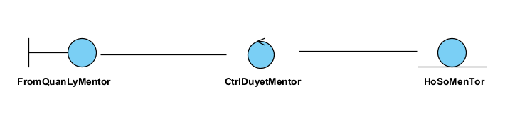Hình 3.13. Biểu đồ VOPC quản lý Mentor (Admin) 66
Hình 3.14. Biều đồ VOPC xem hồ sơ đánh giá Mentor 67
Hình 3.15. Biểu đồ VOPC xem hồ sơ cá nhân 67
Hình 3.16. Biều đồ VOPC quản lý người dùng 67
Hình 3.17 : Biểu đồ tuần tự đăng ký 68
Hình 3.18 : Biểu đồ tuần tự đăng nhập 68
Hình 3.19 : Biểu đồ tuần tự tạo bài viết 69
Hình 3.20 : Biểu đồ tuần tự sửa bài viết 69
Hình 3.21 : Biểu đồ tuần tự xem bài viết 70
Hình 3.22 : Biểu đồ tuần tự xem Mentor 70
Hình 3.23 : Biểu đồ tuần tự cập nhập danh sách Mentor 71
Hinh 3.24 : Biểu đồ tuần tự duyệt danh sách Mentor 71
Hình 3.25 : Biểu đồ tuần tự xóa Mentor 72
Hình 3.26 : Biểu đồ tuần tự xem danh sách người dùng 72
Hình 3.27 : Biểu đồ tuần tự cập nhập danh sách người dùng 73
Hình 3.28 : Biểu đồ tuần tự chức năng làm bài test 73
Hình 3.29 : Biểu đồ tuần tự gửi yêu cầu tư vấn 74
Hình : 3.30 Biểu đồ tuần tự xem hồ sơ Mentor 74
Hình 4.1 : Giao diện trang chủ 76
Hình 4.2 : Giao Diện Trang Trắc Nghiệm 80
Hình 4.3 : Giao Diện Trang Khám Phá Các Chuyên Ngành IT 86
Hình 4.4 : Giao Diện Trang Mentor 87
Hình 4.5 : Giao Diện Trang Blog 89
Hình 4.6 : Giao Diện Trang Thực Hiện Bài Test 92
Hình 4.7 : Giao Diện Trang Đăng Nhập 95
Hình 4.8 : Giao Diện Trang Đăng Ký 95
Hình 4.9: Giao Diện Trang Hồ Sơ Cá Nhân 98
Hình 4.10 : Giao Diện Trang Dashboard Mentor 100
Hình 4.11 : Giao Diện Trang Quản Lý Lịch Tư Vấn 103
Hình 4.12 : Giao Diện Trang Trò Chuyện 106
Hình 4.13 : Giao Diện Trang Quản Lý Khung Giờ Tư Vấn 109
Hình 4.14 : Giao Diện Trang Chỉnh Sửa Hồ Sơ Mentor 112
Hình 4.15 : Giao Diện Trang Dashboard Admin 115
Hình 4.16 : Giao Diện Trang Quản Lý Người Dùng 117
Hinh 4.17 : Giao Diện Trang Quản Lý Mentor 120
Hình 4.18 : Giao Diện Trang Quản Lý Bài Viết 123
Hình 4.20 : Giao Diện Trang Quản Lý Bài Test 128Hinh 4.21 : Giao Diện Trang Quản Lý Lịch Tư vấn 131

TỔNG QUAN VỀ ĐỀ TÀI

1.1. Lý do chọn đề tài
Trong bối cảnh công nghệ thông tin đang phát triển mạnh mẽ và đóng vai trò quan trọng trong hầu hết các lĩnh vực của đời sống, nhu cầu về nguồn nhân lực trong ngành Công nghệ thông tin ngày càng tăng cao. Tuy nhiên, đối với nhiều học sinh trung học phổ thông và sinh viên năm đầu đại học, việc lựa chọn chuyên ngành phù hợp trong lĩnh vực Công nghệ thông tin vẫn còn gặp nhiều khó khăn. Các chuyên ngành như Kỹ thuật phần mềm, Khoa học dữ liệu, Trí tuệ nhân tạo, An toàn thông tin hay Mạng máy tính đều có đặc điểm, yêu cầu kỹ năng và định hướng nghề nghiệp khác nhau. Nếu không có sự định hướng rõ ràng, người học dễ rơi vào tình trạng lựa chọn ngành học theo xu hướng hoặc theo cảm tính, dẫn đến việc mất định hướng trong quá trình học tập và phát triển nghề nghiệp sau này.
Bên cạnh đó, việc tiếp cận thông tin về các chuyên ngành Công nghệ thông tin hiện nay còn khá rời rạc và thiếu hệ thống. Người học thường phải tìm kiếm thông tin từ nhiều nguồn khác nhau như mạng xã hội, diễn đàn. Hoặc các trang web riêng lẻ, khiến quá trình tìm hiểu trở nên mất thời gian và khó có được cái nhìn tổng quan. Ngoài ra, phần lớn các nguồn thông tin chỉ mang tính chất giới thiệu chung mà chưa có các công cụ hỗ trợ đánh giá mức độ phù hợp của từng cá nhân với từng chuyên ngành cụ thể.
Một hạn chế khác của hệ thống tư vấn hướng nghiệp hiện nay là chưa cá nhân hóa cho người học trong lĩnh vực Công nghệ thông tin. Phần lớn các hệ thống chỉ cung cấp thông tin chung mà chưa có cơ chế đánh giá dựa trên sở thích , kỹ năng hoặc đặc điểm tư duy của người dùng để đưa ra gợi ý phù hợp. Điều này khiến cho người học khó xác định được chuyên ngành nào thực sự phù hợp với bản thân.
Xuất phát từ những vấn đề trên, việc xây dựng một hệ thống hỗ trợ định hướng chuyên ngành Công nghệ thông tin là cần thiết. Hệ thống này có thể cung cấp thông tin tổng quan về các chuyên ngành, đồng thời tích hợp bài kiểm tra đánh giá dựa trên sở thích và kỹ năng của người dùng để đưa ra gợi ý về chuyên ngành phù hợp. Bên cạnh đó, hệ thống còn đề xuất lộ trình học tập và phát triển nghề nghiệp, giúp người học có định hướng rõ ràng hơn trong quá trình học tập và phát triển bản thân.
Không chỉ dừng lại ở việc định hướng học tập, hệ thống còn hướng tới việc cung cấp thông tin về nhu cầu tuyển dụng trong lĩnh vực Công nghệ thông tin. Thông qua các thông tin tuyển dụng và cơ hội nghề nghiệp được cập nhật trên nền tảng, người học có thể hiểu rõ hơn về yêu cầu của thị trường lao động, các vị trí việc làm phổ biến cũng như kỹ năng cần thiết trong từng chuyên ngành. Điều này giúp người học có sự chuẩn bị tốt hơn cho quá trình học tập và định hướng nghề nghiệp trong tương lai.

Vì những lý do đó, đề tài “Thiết kế Website định hướng chuyên ngành Công nghệ thông tin IT Compass” được lựa chọn nhằm xây dựng một nền tảng trực tuyến giúp người học hiểu rõ hơn về các chuyên ngành trong lĩnh vực Công nghệ thông tin, đồng thời cung cấp các thông tin liên quan đến lộ trình học tập và cơ hội nghề nghiệp. Qua đó người học có thể đưa ra quyết định lựa chọn chuyên ngành phù hợp với năng lực, sở thích và định hướng nghề nghiệp của bản thân.

1.2. Mục tiêu của đề tài

1.2.1 Mục tiêu tổng quát
Mục tiêu của đề tài là thiết kế và xây dựng một website hỗ trợ định hướng chuyên ngành trong lĩnh vực Công nghệ thông tin dành cho học sinh và sinh viên. Hệ thống nhằm cung cấp thông tin về các chuyên ngành CNTT, tích hợp bài kiểm tra đánh giá sở thích và kỹ năng của người dùng để gợi ý chuyên ngành phù hợp, đồng thời đề xuất lộ trình học tập và phát triển nghề nghiệp. Bên cạnh đó, website cũng cung cấp thông tin về cơ hội việc làm và nhu cầu tuyển dụng trong lĩnh vực CNTT, giúp người học hiểu rõ hơn về thị trường lao động và có định hướng học tập phù hợp.

1.2.2 Mục tiêu cụ thể
Để đạt được mục tiêu chung của đề tài, hệ thống cần thực hiện các mục tiêu cụ thể sau:
- Xây dựng website cung cấp thông tin tổng quan về các chuyên ngành trong lĩnh vực Công nghệ thông tin.
- Thiết kế và triển khai bài kiểm tra dánh giá sở thích và kỹ năng của người dùng nhằm gợi ý chuyên ngành phù hợp.
- Phát triển chức năng hiển thị kết quả đánh giá, bao gồm mức độ phù hợp với từng chuyên ngành và đề xuất các chuyên ngành mới nhất
- Cung cấp thông tin chi tiết về từng chuyên ngành như kỹ năng cần thiết, môn học nên tập trung và lộ trình học tập gợi ý.
- Xây dựng chức năng cung cấp thông tin về cơ hội nghề nghiệp và nhu cầu tuyển dụng trong lĩnh vực Công nghệ thông tin
- Thiết kế giao diện website thân thiện, dễ sử dụng và có khả năng hoạt động tốt trên nhiều thiết bị.

1.3. Giới hạn và phạm vi của đề tài

1.3.1 Đối tượng nghiên cứu
Đối tượng nghiên cứu:
Đối tượng nghiên cứu của đề tài là hệ thống website hỗ trợ định hướng chuyên ngành trong lĩnh vực Công nghệ thông tin, bao gồm các chức năng như cung cấp thông tin về các chuyên ngành CNTT, bài kiểm tra đánh giá mức độ phù hợp với từng chuyên ngành, gợi ý lộ trình học tập và cung cấp thông tin về cơ hội nghề nghiệp trong ngành CNTT.
Khách thể nghiên cứu:
Khách thể nghiên cứu của đề tài là học sinh trung học phổ thông, sinh viên các năm đầu thuộc khối ngành Công nghệ thông tin và những người có nhu cầu tìm hiểu, định hướng chuyên ngành trong lĩnh vực CNTT. Bên cạnh đó, hệ thống cũng tham khảo thông tin từ các chuyên gia, giảng viên hoặc những người đang làm việc trong ngành CNTT để xây dựng nội dung định hướng và thông tin nghề nghiệp phù hợp.

1.3.2 Phạm vi nghiên cứu
Phạm vi không gian:
Đề tài tập trung nghiên cứu, thiết kế và xây dựng hệ thống website hỗ trợ định hướng chuyên ngành Công nghệ thông tin trong môi trường trực tuyến. Hệ thống hướng đến đối tượng người dùng là học sinh và sinh viên có nhu cầu tìm hiểu và định hướng chuyên ngành trong lĩnh vực Công nghệ thông tin.
Phạm vi thời gian:
Dữ liệu thứ cấp được thu thập từ các nguồn tài liệu, bài viết, và thông tin liên quan đến các chuyên ngành Công nghệ thông tin, xu hướng nghề nghiệp và nhu cầu tuyển dụng trong ngành CNTT trong giai đoạn thực hiện đề tài. Dữ liệu sơ cấp được thu thập thông qua việc xây dựng nội dung bài kiểm tra đánh giá và các thông tin phục vụ cho hệ thống trong quá trình thiết kế và triển khai đề tài.
Ý nghĩa khoa học và thực tiễn của đề tài:
Về mặt khoa học, đề tài góp phần nghiên cứu và xây dựng giải pháp ứng dụng công nghệ web nhằm hỗ trợ định hướng chuyên ngành trong lĩnh vực Công nghệ thông tin. Về mặt thực tiễn, hệ thống giúp học sinh và sinh viên có thêm công cụ tham khảo để lựa chọn chuyên ngành phù hợp với sở thích và năng lực của bản thân, đồng thời cung cấp thông tin về lộ trình học tập và cơ hội nghề nghiệp trong ngành CNTT

1.4. Nội dung thực hiện
Để đạt được các mục tiêu đã đề ra, đề tài tập trung thực hiện các nội dung chính sau:
Nghiên cứu và tìm hiểu các tài liệu liên quan đến định hướng chuyên ngành trong lĩnh vực Công nghệ thông tin, các hệ thống hỗ trợ tư vấn hướng nghiệp và các công nghệ phát triển website hiện nay.
Phân tích yêu cầu hệ thống, xác định các chức năng chính của website như cung cấp thông tin về chuyên ngành, bài kiểm tra đánh giá mức độ phù hợp, hiển thị kết quả gợi ý chuyên ngành và lộ trình học tập.
Thiết kế cấu trúc hệ thống và xây dựng mô hình dữ liệu phục vụ cho việc phát triển website.
Thiết kế giao diện người dùng và trải nghiệm người dùng nhằm đảm bảo hệ thống dễ sử dụng và thân thiện với người dùng.
Xây dựng và phát triển các chức năng chính của website như đăng ký, đăng nhập, làm bài kiểm tra đánh giá, xem kết quả gợi ý chuyên ngành và xem thông tin chi tiết về các chuyên ngành.
Tích hợp các thông tin liên quan đến lộ trình học tập, kỹ năng cần thiết và cơ hội nghề nghiệp trong lĩnh vực Công nghệ thông tin.
Kiểm thử hệ thống, đánh giá kết quả hoạt động của website và hoàn thiện hệ thống.

1.5. Phương pháp tiếp cận
Đề tài được thực hiện thông qua việc tiếp cận trực tiếp với nhu cầu của người sử dụng hệ thống, cụ thể là học sinh và sinh viên có nhu cầu định hướng chuyên ngành trong lĩnh vực Công nghệ thông tin. Nhóm thực hiện tiến hành khảo sát, tìm hiểu các hệ thống và nguồn thông tin định hướng nghề nghiệp hiện có nhằm đánh giá những ưu điểm và hạn chế của các hệ thống này.
Trên cơ sở đó, đề tài tiến hành phân tích yêu cầu của người dùng và đề xuất giải pháp xây dựng một hệ thống website hỗ trợ định hướng chuyên ngành CNTT. Hệ thống được thiết kế nhằm cung cấp thông tin về các chuyên ngành, tích hợp bài kiểm tra đánh giá mức độ phù hợp của người dùng với từng chuyên ngành, đồng thời cung cấp lộ trình học tập và thông tin về cơ hội nghề nghiệp trong lĩnh vực Công nghệ thông tin. Qua đó, đề xuất một giải pháp phù hợp giúp người học dễ dàng tiếp cận thông tin và định hướng chuyên ngành hiệu quả hơn.

CƠ SỞ LÝ THUYẾT

2.1. Quy trình phát triển phần mềm

2.1.1. Khảo sát và thu thập yêu cầu
Vai trò: Xác định nhu cầu của người dùng và các yêu cầu của người dùng đối với hệ thống.
Hoạt động chính:
- Phỏng vấn, khảo sát học sinh lớp 12, sinh viên năm nhất để hiểu nhu cầu định hướng nghề nghiệp trong lĩnh vực CNTT.
- Phân tích yêu cầu chức năng:
  - Làm bài test xác định tính cách và năng lực
  - Gợi ý chuyên ngành CNTT phù hợp
  - Kết nối và chat real-time với mentor
  - Xem thông tin ngành nghề, lộ trình học tập
  - Xem và ứng tuyển các tin tuyển dụng (đã được admin duyệt)Phân tích yêu cầu phi chức năng (hiệu suất, bảo mật, khả năng mở rộng). Ghi nhận và tài liệu hóa các yêu cầu.
- Phân tích yêu cầu phi chức năng:
  - Hiệu suất hệ thống (xử lý nhiều người dùng đồng thời)
  - Bảo mật thông tin người dùng và dữ liệu chat
  - Khả năng mở rộng (thêm ngành, mentor, doanh nghiệp)
  - Xem thông tin ngành nghề, lộ trình học tập
- Ghi nhận, tổng hợp và tài liệu hóa các yêu cầu hệ thống

2.1.2.Phân tích và thiết kế hệ thống
Vai trò: Xây dựng mô hình tổng thể của hệ thống để đảm bảo tính logic, hiệu quả và dễ mở rộng.
Hoạt động chính:
- Thiết kế kiến trúc hệ thống: lựa chọn công nghệ, cơ sở dữ liệu, cách thức giao tiếp giữa các thành phần.
- Xây dựng sơ đồ ERD để thiết kế cơ sở dữ liệu. Thiết kế giao diện người dùng (UI/UX).
- Xây dựng sơ đồ luồng dữ liệu (DFD) và các biểu đồ UML để mô tả hệ thống.
    - Phát triển phần mềm
Vai trò: Lập trình và xây dựng các tính năng theo yêu cầu đã đề ra.
Hoạt động chính:
- Lập trình backend: xây dựng API, xử lý dữ liệu, bảo mật, quản lý người dùng.
- Lập trình frontend: phát triển giao diện người dùng, tối ưu trải nghiệm người dùng.
- Kiểm tra và điều chỉnh giao diện theo yêu cầu thực tế. Kết nối frontend và backend, tích hợp API.
    - Kiểm thử phần mềm (Testing)
Vai trò: Đảm bảo hệ thống hoạt động đúng, không có lỗi nghiêm trọng trước khi triển khai.
Hoạt động chính:
- Kiểm thử đơn vị (Unit Testing): kiểm tra từng module riêng lẻ.
- Kiểm thử tích hợp (Integration Testing): kiểm tra sự kết nối giữa các thành phần.
- Kiểm thử hệ thống (System Testing): đánh giá tổng thể phần mềm.
- Kiểm thử người dùng (User Acceptance Testing - UAT): thu thập phản hồi từ người dùng thử nghiệm.
    - Triển khai và bảo trì hệ thống
Vai trò: Đưa phần mềm vào sử dụng thực tế và đảm bảo hoạt động ổn định trong dài hạn.
Hoạt động chính:
- Triển khai hệ thống lên server, tối ưu tốc độ tải và bảo mật.
- Đào tạo người dùng cách sử dụng hệ thống.
- Thu thập phản hồi và cải thiện phần mềm dựa trên phản hồi thực tế.
- Bảo trì và nâng cấp hệ thống theo nhu cầu phát sinh.
    - Các mô hình phát triển phần mềm
Mô hình chữ V
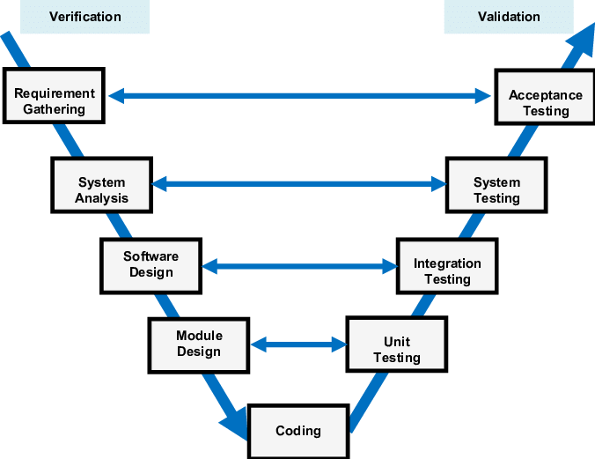
Hình 1 Mô hình chữ V
Mô hình chữ V là một mô hình tuyến tính, theo chiều xuống từ trên xuống dưới. Mô hình này gồm hai nhánh song song: nhánh bên trái là các giai đoạn lên kế hoạch, phân tích yêu cầu và thiết kế; nhánh bên phải là các giai đoạn coding, kiểm thử và triển khai. Mỗi giai đoạn bên trái sẽ tương ứng với một giai đoạn bên phải theo nguyên tắc xác minh (verification) và xác nhận (validation).
Mô hình này có ưu điểm là rõ ràng, có kỷ luật cao và dễ kiểm soát. Tuy nhiên, mô hình này có nhược điểm là khó thích ứng với thay đổi yêu cầu, không linh hoạt và có nguy cơ cao khi lỗi xảy ra ở cuối quy trình.
Mô hình thác nước
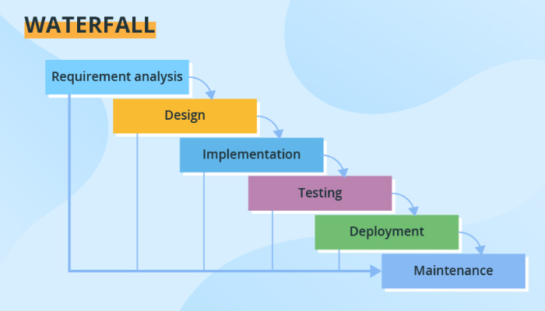
Hình 2 Mô hình thác nước
Mô hình thác nước là một trong những mô hình quy trình phát triển phần mềm cổ điển và đơn giản nhất. Mô hình này được đặt tên theo cách các giai đoạn của quy trình được sắp xếp tuần tự từ trên xuống dưới, giống như dòng nước chảy từ đỉnh xuống chân của thác nước. Các giai đoạn của mô hình thác nước bao gồm:
Phân tích yêu cầu: Là giai đoạn thu thập và xác định các yêu cầu của khách hàng và người dùng cho sản phẩm phần mềm. Kết quả của giai đoạn này là tài liệu yêu cầu phần mềm (Software Requirement Specification - SRS).
Thiết kế: Là giai đoạn xây dựng kiến trúc và thiết kế chi tiết cho sản phẩm phần mềm, bao gồm các thành phần, giao diện, thuật toán, cấu trúc dữ liệu, ... Kết quả của giai đoạn này là tài liệu thiết kế phần mềm (Software Design Document - SDD).
Lập trình: Là giai đoạn viết mã nguồn cho sản phẩm phần mềm dựa trên tài liệu thiết kế. Kết quả của giai đoạn này là mã nguồn hoàn chỉnh và có thể biên dịch được.
Kiểm thử: Là giai đoạn kiểm tra chất lượng của sản phẩm phần mềm, bao gồm kiểm tra các chức năng, hiệu năng, bảo mật, khả năng sử dụng,... Kết quả của giai đoạn này là danh sách các lỗi và khuyết điểm cần khắc phục.
Bảo trì: Là giai đoạn duy trì và cập nhật sản phẩm phần mềm sau khi đã triển khai cho khách hàng và người dùng. Các hoạt động trong giai đoạn này bao gồm sửa lỗi, nâng cấp tính năng, tối ưu hóa hiệu suất, ...
Ưu điểm của mô hình thác nước là rõ ràng, dễ hiểu và dễ quản lý. Nhược điểm của mô hình này là khó thích ứng với những thay đổi trong yêu cầu của khách hàng và người dùng, do không có sự giao tiếp liên tục giữa các bên liên quan. Ngoài ra, việc kiểm thử chỉ được thực hiện ở cuối quy trình khiến cho việc phát hiện và sửa lỗi trở nên khó khăn và tốn kém.
Mô hình Agile
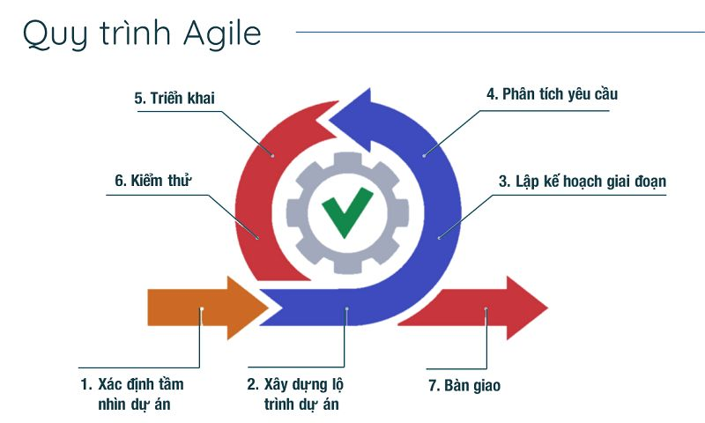
Hình 3 Mô hình Agile
Mô hình Agile là một trong những mô hình quy trình phát triển phần mềm hiện đại và linh hoạt nhất. Mô hình này được đặt tên theo nguyên tắc Agile, là một tập hợp các giá trị và nguyên tắc nhằm tạo ra các sản phẩm phần mềm chất lượng, đáp ứng nhanh chóng và linh hoạt các yêu cầu thay đổi của khách hàng và người dùng. Mô hình Agile không có một cấu trúc cụ thể, mà được thực hiện theo các chu kỳ lặp (iteration) ngắn.
Ưu điểm của mô hình Agile là linh hoạt, nhanh chóng và tiết kiệm chi phí. Nhược điểm của mô hình này là khó kiểm soát, yêu cầu sự tham gia tích cực của khách hàng và người dùng, và có thể dẫn đến sự thiếu ổn định của sản phẩm phần mềm.
Mô hình xoắn ốc
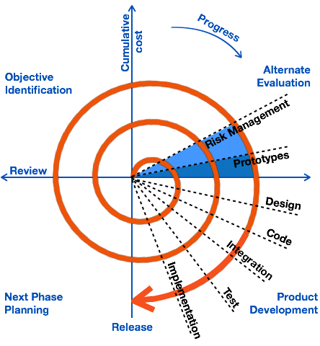
Hình 4 Mô hình xoắn ốc
Mô hình xoắn ốc là một mô hình quy trình phát triển phần mềm do Barry Boehm đề xuất vào năm 1986. Mô hình này kết hợp các ưu điểm của mô hình tuần tự (waterfall) và mô hình lặp (iterative). Mỗi vòng xoắn ốc gồm bốn giai đoạn: xác định mục tiêu, phân tích rủi ro, thực hiện và đánh giá. Mỗi vòng xoắn ốc tương ứng với một giai đoạn của dự án, từ khảo sát nhu cầu đến triển khai và bảo trì. Mô hình xoắn ốc cho phép xử lý các rủi ro trong quá trình phát triển, thích nghi với các thay đổi của yêu cầu và cải tiến liên tục sản phẩm.
Mô hình Scrum
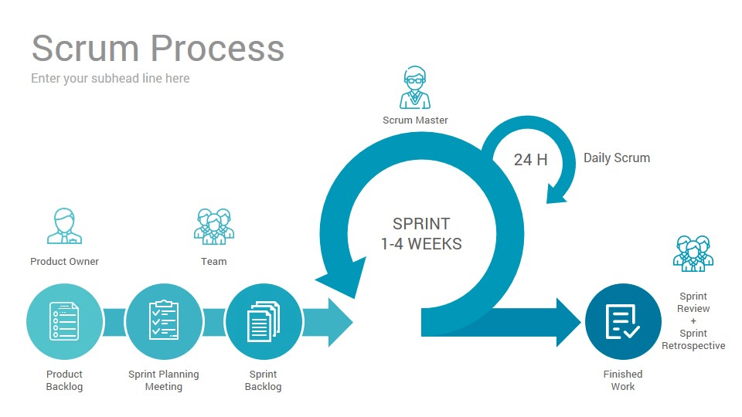
Hình 5 Mô hình Scrum
Mô hình Scrum là một mô hình quy trình phát triển phần mềm thuộc dạng Agile (linh hoạt). Mô hình Scrum gồm ba vai trò chính: Product Owner (chủ sản phẩm), Scrum Master (quản lý dự án) và Development Team (nhóm phát triển). Mỗi dự án được chia thành các sprint (chu kỳ), thường kéo dài từ hai tuần đến một tháng.
Trong mỗi sprint, nhóm phát triển sẽ hoàn thành một số tính năng của sản phẩm theo danh sách ưu tiên (backlog) do Product Owner xác định. Mỗi ngày, nhóm phát triển sẽ tổ chức một cuộc họp ngắn gọn (daily stand-up) để báo cáo tiến độ, gặp phải vấn đề gì và cần giúp đỡ gì. Cuối mỗi sprint, nhóm phát triển sẽ thực hiện kiểm thử, trình bày sản phẩm cho khách hàng và người dùng để nhận phản hồi và cải tiến.
Mô hình Scrum giúp tăng hiệu quả làm việc của nhóm, tạo ra sản phẩm chất lượng cao và thỏa mãn khách hàng.
Kết luận
Quy trình phát triển phần mềm là một quá trình quan trọng để tạo ra các sản phẩm phần mềm chất lượng cao. Tùy vào từng dự án, ngân sách, thời gian và yêu cầu của khách hàng, chúng ta có thể lựa chọn mô hình quy trình phát triển phần mềm.

2.2. Phương pháp phân tích thiết kế hướng đối tượng
Phân tích và thiết kế hướng đối tượng (Object-Oriented Analysis and Design - OOAD) là phương pháp tiếp cận trong phát triển phần mềm dựa trên các đối tượng (objects), giúp tổ chức hệ thống theo các thực thể trong thế giới thực. Các đối tượng này có thuộc tính (attributes) và hành vi (methods), đồng thời tương tác với nhau để tạo thành một hệ thống hoàn chỉnh. Các mô hình UML được xây dựng trong quá trình phát triển phần mềm Trong quá trình phát triển phần mềm theo phương pháp hướng đối tượng, các mô hình UML (Unified Modeling Language) đóng vai trò quan trọng trong việc minh họa các thành phần và mối quan hệ trong hệ thống. Các mô hình UML chính bao gồm:
2.2.1. Biểu đồ trường hợp sử dụng ( Use case Diagram)
Mục đích: Mô tả các chức năng chính của hệ thống và cách người dùng (actor) tương tác với hệ thống.
Ứng dụng trong đề tài: Người dùng có thể là Admin, Doanh Nghiệp, Mentor, Sinh viên. Các trường hợp sử dụng ( Use case) có thể bao gồm: Làm bài test, quản lý doanh nghiệp , quản lý thông tin cá nhân, ứng tuyển việc làm, đăng tin tuyển dụng,…
2.2.2. Biểu đồ hoạt động ( Activity Diagram)
Mục đích: Minh họa luồng công việc hoặc luồng dữ liệu trong hệ thống.
Ứng dụng trong đề tài: Biểu diễn quy trình người dùng thực hiện bài test định hướng để xác định tính cách và nhận gợi ý chuyên ngành phù hợp. Minh họa luồng kết nối và chat real-time giữa người dùng và mentor. Ngoài ra, mô tả quy trình doanh nghiệp đăng tin tuyển dụng, hệ thống kiểm duyệt của admin và người dùng xem – ứng tuyển vào vị trí phù hợp.
    - Biểu đồ tuần tự (Sequence Diagram)
Mục đích: Biểu diễn trình tự các bước tương tác giữa các đối tượng trong một trường hợp sử dụng cụ thể.
Ứng dụng trong đề tài: Minh họa quy trình đăng nhập: Người dùng nhập thông tin tài khoản → Hệ thống kiểm tra và xác thực → Hệ thống phản hồi kết quả và phân quyền truy cập.
Minh họa quy trình sử dụng hệ thống: Người dùng thực hiện bài test định hướng → Hệ thống xử lý và phân tích kết quả → Đề xuất chuyên ngành phù hợp → Người dùng có thể lựa chọn kết nối với mentor hoặc xem thông tin tuyển dụng liên quan.

    - Biểu đồ lớp (Class Diagram)
Mục đích: Mô tả các lớp (class) trong hệ thống, thuộc tính (attributes) và phương thức (methods) của chúng.
Ứng dụng trong đề tài: Lớp NguoiDung có các thuộc tính như maNguoiDung, tenNguoiDung, email, matKhau, loaiNguoiDung (bao gồm người dùng, mentor và admin). Lớp BaiTest có các thuộc tính maBaiTest, tenBaiTest, moTa, thoiGianLam dùng để mô tả các bài kiểm tra định hướng. Lớp KetQuaTest thể hiện kết quả bài test của người dùng, bao gồm các thuộc tính maKetQua, maNguoiDung, maBaiTest, ketQua, ngayLam. Lớp ChuyenNganh có các thuộc tính maChuyenNganh, tenChuyenNganh, moTa nhằm cung cấp thông tin về các lĩnh vực chuyên ngành phù hợp. Ngoài ra, lớp Mentor (có thể kế thừa từ lớp NguoiDung) có thêm các thuộc tính như linhVuc, kinhNghiem, moTa để hỗ trợ người dùng trong quá trình định hướng. Quan hệ giữa các lớp được thể hiện thông qua việc KetQuaTest liên kết giữa NguoiDung và BaiTest, đồng thời dùng để gợi ý ChuyenNganh phù hợp; bên cạnh đó, NguoiDung có thể kết nối và trao đổi với Mentor trong hệ thống.

    - Biểu đồ thành phần (Component Diagram)
Mục đích: Minh họa các thành phần phần mềm và cách chúng liên kết với nhau.
Ứng dụng trong đề tài: Mô hình hóa thành phần Frontend (React). Mô hình hóa thành phần Backend (Node.js, API, MySQL Server). Mô hình hóa thành phần CSDL (MySQL Server).

    - Biểu đồ triển khai (Deployment Diagram)
Mục đích: Minh họa cách phần mềm được triển khai trên các máy chủ và thiết bị.
Ứng dụng trong đề tài: Hệ thống có thể triển khai trên server backend (Node.js). Database chạy trên MySQL Server. Giao diện web frontend (React.js).
    - Thiết kế và lập trình font-end
Trong quá trình phát triển ứng dụng web, giao diện người dùng (front-end) đóng vai trò quan trọng trong việc tạo ra trải nghiệm trực quan, mượt mà và thân thiện với người dùng. Để xây dựng một giao diện hiệu quả, cần lựa chọn các công nghệ phù hợp nhằm đảm bảo tính linh hoạt, tối ưu hóa hiệu suất và hỗ trợ tốt cho quá trình phát triển.
Một số công nghệ cơ bản được sử dụng để thiết kế giao diện web bao gồm HTML, CSS và JavaScript. HTML (HyperText Markup Language) giúp tạo cấu trúc cơ bản cho trang web, trong khi CSS (Cascading Style Sheets) đóng vai trò định dạng và thiết kế bố cục, màu sắc, hiệu ứng hiển thị. JavaScript là ngôn ngữ lập trình không thể thiếu giúp tạo ra các hiệu ứng động và tăng tính tương tác cho trang web.
Trong đề tài này, ReactJS được lựa chọn làm công nghệ chính để phát triển front-end. ReactJS là một thư viện JavaScript mạnh mẽ được phát triển bởi Facebook, giúp xây dựng giao diện web động thông qua cách tiếp cận dựa trên component. Một trong những ưu điểm lớn nhất của ReactJS là cơ chế Virtual DOM, giúp tối ưu hóa quá trình cập nhật giao diện, mang lại hiệu suất cao mà không cần tải lại toàn bộ trang web. Ngoài ra, ReactJS còn hỗ trợ mạnh mẽ việc xây dựng ứng dụng theo mô hình Single Page Application (SPA), giúp cải thiện trải nghiệm người dùng khi không cần tải lại trang trong quá trình điều hướng.
Dự án front-end được tổ chức theo cấu trúc thư mục rõ ràng để dễ dàng mở rộng và bảo trì. Trong đó, thư mục /components chứa các thành phần giao diện có thể tái sử dụng, /pages chứa các trang chính của ứng dụng, /services đảm nhiệm việc gọi API từ backend, và các tệp quan trọng như App.js, index.js giúp khởi động ứng dụng. ReactJS cũng hỗ trợ hệ sinh thái phong phú với nhiều thư viện hữu ích như React Router (quản lý điều hướng), Redux (quản lý trạng thái ứng dụng) và Tailwind CSS (hỗ trợ thiết kế giao diện nhanh chóng).
Với những ưu điểm trên, ReactJS không chỉ giúp tăng tốc độ phát triển ứng dụng mà còn mang đến trải nghiệm tốt hơn cho người dùng. Việc áp dụng ReactJS trong đề tài này hứa hẹn sẽ tạo ra một hệ thống giao diện linh hoạt, hiện đại và dễ dàng mở rộng trong tương lai.

2.3. Giới thiệu các xu hướng lập trình web mới

Phần frontend được xây dựng bằng các công nghệ hiện đại nhằm đảm bảo hiệu suất và trải nghiệm người dùng:
- React
- TypeScript
- Vite
- Redux Toolkit
- React Query
- React Router DOM
- React Hook Form
- Zod
- Tailwind CSS
- Vitest + Testing Library

Frontend được phát triển theo mô hình Single Page Application (SPA) và kiến trúc component-based, giúp tối ưu hiệu năng và khả năng tái sử dụng.
Backend được xây dựng nhằm xử lý logic nghiệp vụ và cung cấp API cho frontend:
- Nodejs
- Express
- Dotenv
- Mongoose
Hệ thống backend cung cấp các RESTful API phục vụ cho các chức năng như xác thực người dùng, xử lý bài test và quản lý dữ liệu.
Cơ sở dữ liệu hệ thống sử dụng MongoDB. MongoDB là cơ sở dữ liệu dạng NoSQL dạng document, cho phép lưu trữ linh hoạt và dễ dàng mở rộng.

2.4. Lập trình Web API

Web API (Application Programming Interface) là cầu nối trung gian cho phép các hệ thống khác nhau giao tiếp và trao đổi dữ liệu với nhau thông qua mạng.

Trong các ứng dụng web hiện đại, Web API đóng vai trò kết nối giữa frontend và backend, giúp tách biệt rõ ràng giữa giao diện người dùng và logic xử lý dữ liệu.
Nguyên tắc hoạt động của Web API
Web API hoạt động dựa trên giao thức HTTP với các phương thức phổ biến:
- GET: Lấy dữ liệu từ sever
- POST: Gửi dữ liệu lên sever
- PUT/PATCH: Cập nhật dữ liệu sever
- DELETE: Xóa dữ liệu
Dữ liệu được trao đổi dưới dạng JSON, giúp dễ dàng xử lý và tương thích với nhiều nền tảng.
Công nghệ sử dụng trong đồ án
- Node.js + Express: Xây dựng RESTful API
- Mongoose: Kết nối và thao tác với MongoDB
- Dotenv: Quản lý biến môi trường
Các API chính trong hệ thống
Hệ thống đã xây dựng các API phục vụ cho các chức năng chính:
- Xác thực và quản lý người dùng

- Đăng ký, đăng nhập
- Cập nhật hồ sơ cá nhân (CV IT)
- Quản lý thông tin tài khoản
- Bài test định hướng
- Gửi câu trả lời
- Tính toán kết quả
- Lưu và truy xuất lịch sử
- Chuyên ngành
- Lấy danh sách chuyên ngành
- Xem chi tiết chuyên ngành
- Mentor
- Lấy danh sách mentor
- Xem hồ sơ mentor
- Gửi yêu cầu tư vấn
- Hệ thống chat (mentor – người dùng)
- Gửi và nhận tin nhắn
- Lưu lịch sử hội thoại
- Đồng bộ tin nhắn theo thời gian thực
- Doanh nghiệp và tuyển dụng
- Lấy danh sách công ty
- Xem thông tin chi tiết công ty
- Doanh nghiệp tạo tin tuyển dụng
- Lấy danh sách việc làm

- Ứng tuyển việc làm
- Người dùng ứng tuyển vào vị trí
- Lưu thông tin ứng tuyển
- Xem danh sách công việc đã ứng tuyển
- Xem chi tiết từng lần ứng tuyển
2.5. Tổng quan về xây dựng ứng dụng web với React
React là thư viện JavaScript phổ biến được sử dụng để xây dựng giao diện người dùng, đặc biệt phù hợp với các ứng dụng web hiện đại.
Giới thiệu về React
React cho phép xây dựng giao diện theo mô hình component-based, trong đó mỗi thành phần giao diện là một component độc lập, có thể tái sử dụng và quản lý riêng biệt.
React sử dụng Virtual DOM để tối ưu hiệu suất, chỉ cập nhật những phần thay đổi thay vì render lại toàn bộ giao diện.
Các đặc điểm chính của React
- Component-based:
Giao diện được chia thành các thành phần nhỏ
- Virtual DOM:
Tăng hiệu suất hiển thị
- One-way Data Binding:
Dữ liệu truyền theo một chiều, dễ kiểm soát
- Hooks:
Quản lý state và lifecycle trong function component

Công nghệ React sử dụng trong hệ thống
Hệ thống sử dụng các thư viện và công cụ sau:
- React + TypeScript: Xây dựng giao diện và đảm bảo kiểu dữ liệu
- Vite: Công cụ build nhanh và tối ưu
- Redux Toolkit: Quản lý trạng thái toàn cục
- React Query: Gọi API và quản lý dữ liệu từ server
- React Router DOM: Điều hướng giữa các trang
- React Hook Form + Zod: Xây dựng và validate form
- Tailwind CSS: Thiết kế giao diện responsive
- Vitest + Testing Library: Kiểm thử giao diện
Ứng dụng React trong hệ thống
React được sử dụng để xây dựng toàn bộ giao diện, bao gồm:
- Trang chủ và giới thiệu
- Trang bài test định hướng
- Trang kết quả (Top 1, Top 3)
- Trang chuyên ngành
- Trang hồ sơ cá nhân (CV IT)
- Trang danh sách công ty
- Trang tuyển dụng việc làm
- Trang chi tiết công việc
- Trang ứng tuyển và quản lý ứng tuyển
- Trang mentor và hệ thống chat
Đặc biệt, hệ thống không chỉ hỗ trợ định hướng nghề nghiệp mà còn mở rộng thành nền tảng hỗ trợ tuyển dụng, cho phép người dùng tìm việc và ứng tuyển trực tiếp trên hệ thống.
Ưu điểm khi sử dụng React trong hệ thống
- Giao diện mượt mà, tương tác nhanh
- Dễ mở rộng thêm tính năng (chat, tuyển dụng, CV)
- Quản lý trạng thái hiệu quả
- Tích hợp API và dữ liệu động dễ dàng

CHƯƠNG 3: PHÂN TÍCH VÀ THIẾT KẾ HỆ THỐNG
  - .Đặc tả yêu cầu phần mềm
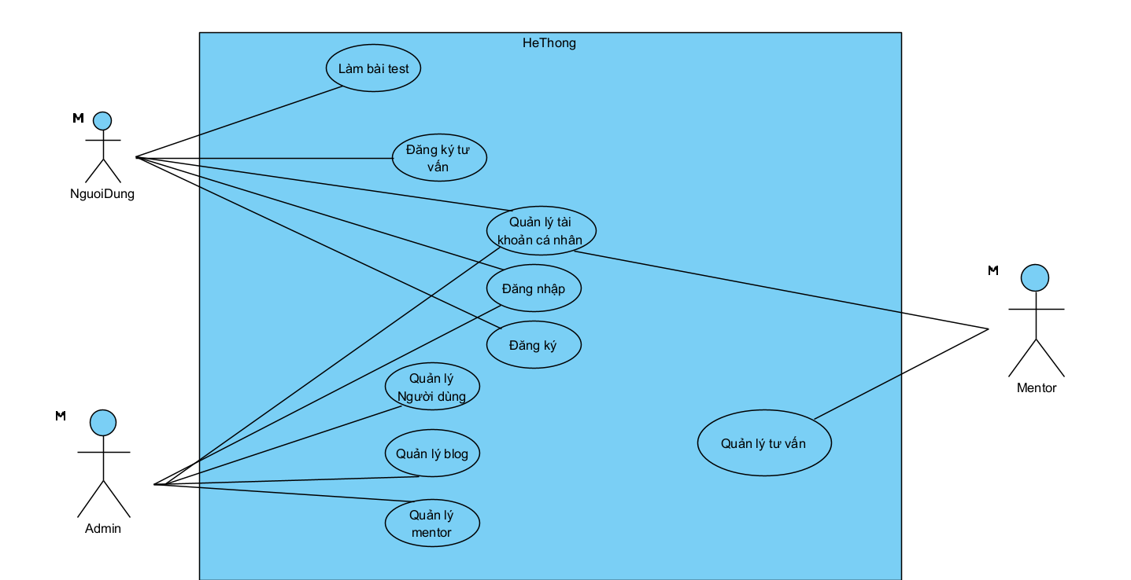
Hình 3.1 Biểu đồ Use case tổng quát

3.1.1 Các yêu cầu chức năng
3.1.1.1. Chức năng của phân hệ quản trị
Bảng3.1 : Chức năng của phân hệ trang quản trị nội dung

STT | Yêu cầu | Mô tả yêu cầu
 | Đăng nhập từ người quản lý | - Người quản lý thực hiện đăng nhập vào hệ thống. Nhập email, password thành công thì hệ thống sẽ thông báo đăng nhập thành công, ngược lại sẽ đưa ra thông báo yêu cầu nhập lại.
 | Quản lý blog | - Admin thực hiện quản lý blog.  Hệ thống hiển thị danh sách bài viết.  Admin có thể thêm, sửa hoặc xóa bài viết.  Nếu dữ liệu hợp lệ, hệ thống lưu lại và hiển thị thông báo thành công.  Ngược lại, hệ thống yêu cầu nhập lại thông tin.
 | Quản lý mentor | - Admin thực hiện quản lý mentor.  - Hệ thống hiển thị danh sách mentor.  - Admin có thể thêm mới, cập nhật hoặc xóa mentor.  - Nếu thông tin hợp lệ, hệ thống cập nhật và thông báo thành công.  - Ngược lại, hệ thống hiển thị lỗi.
 | Quản lý người dùng | - Admin thực hiện chức năng quản lý người dùng.  Hệ thống hiển thị danh sách người dùng.  Admin có thể thêm, sửa hoặc xóa thông tin người dùng.  Nếu thao tác hợp lệ, hệ thống cập nhật dữ liệu và thông báo thành công.  Ngược lại, hệ thống hiển thị thông báo lỗi.
3.1.1.2. Chức năng quản lý blog
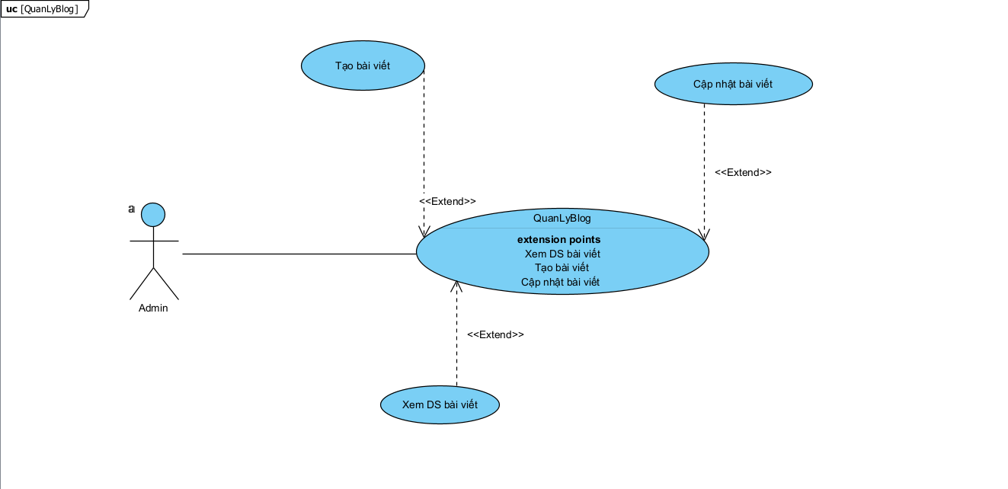
Hình 3.2: Use case Quản lý blog

Mô tả Use Case: Quản lý Blog
Tác nhân (Actor): Admin ( Quản trị viên)
Mục đích: Cho phép người dùng quản lý các bài viết blog (thêm, sửa, xóa, xem).
1. Điều kiện tiên quyết
• Admin phải có tài khoản hợp lệ trong hệ thống.
• Admin phải đăng nhập trước khi sử dụng chức năng.
2. Luồng sự kiện chính (Basic Flow)
1. Người dùng chọn chức năng "Quản lý Blog".
2. Hệ thống kiểm tra trạng thái đăng nhập.
3. Hệ thống gọi Use Case "Đăng nhập" (<<include>>) nếu chưa đăng nhập.
Sau khi đăng nhập thành công, hệ thống hiển thị danh sách bài viết.
Người dùng chọn thao tác mong muốn trên blog.
3. Các luồng mở rộng (Extend Flows)
E1 - Thêm bài viết
Người dùng chọn "Thêm bài viết".
Hệ thống hiển thị form nhập.
Người dùng nhập nội dung.
Hệ thống lưu bài viết.
Hiển thị lại danh sách.
E2 - Cập nhật bài viết
Người dùng chọn bài viết.
Nhấn "Sửa".
Hệ thống hiển thị thông tin.
Người dùng chỉnh sửa và lưu.
Hệ thống cập nhật.
E3 - Xóa bài viết
Người dùng chọn bài viết.
Nhấn "Xóa".
Hệ thống yêu cầu xác nhận.
Người dùng đồng ý.
Hệ thống xóa và cập nhật danh sách.
E4 - Tìm kiếm bài viết
Người dùng nhập từ khóa.
Hệ thống tìm kiếm.
Hiển thị kết quả.
4. Điều kiện kết thúc
Danh sách blog được cập nhật chính xác.
Thao tác của người dùng được lưu vào hệ thống.

3.1.1.3.Chức năng quản lý mentor
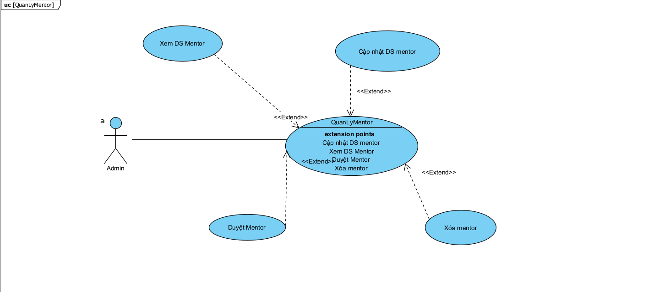
Hình 3.3. Use case Quản lý mentor

Mô tả Use Case: Quản lý mentor
Tác nhân (Actor): Admin ( Quản trị viên)
Mục đích: Cho phép Admin quản lý danh sách Mentor bao gồm: xem, cập nhật, duyệt và xóa mentor
1. Điều kiện tiên quyết
Admin phải có tài khoản hợp lệ trong hệ thống.
Admin phải đăng nhập trước khi sử dụng chức năng.
2. Luồng sự kiện chính (Basic Flow)
1. Admin chọn chức năng "Quản lý Mentor".
2 .Hệ thống kiểm tra trạng thái đăng nhập.
3. Nếu Admin chưa đăng nhập:
Hệ thống yêu cầu đăng nhập.
Admin thực hiện đăng nhập thành công.
Hệ thống hiển thị giao diện danh sách Mentor.
5. Admin lựa chọn thao tác cần thực hiện trên Mentor (xem, cập nhật, duyệt, xóa)..
3. Các luồng mở rộng (Extend Flows)
E1 - Xem danh sách Mentor
1.Admin chọn chức năng "Xem DS Mentor".
2.Hệ thống truy vấn dữ liệu Mentor.
3.Hệ thống hiển thị danh sách Mentor.
4.Admin có thể xem chi tiết từng Mentor.
E2 - Cập nhật Mentor
Admin chọn một Mentor cần cập nhật.
Admin chọn chức năng "Cập nhật DS Mentor".
Hệ thống hiển thị thông tin hiện tại.
Admin chỉnh sửa thông tin.
Admin xác nhận lưu..
Hệ thống cập nhật dữ liệu.
Hiển thị danh sách sau khi cập nhật.
E3 - Duyệt mentor
Admin chọn một Mentor cần duyệt.
Admin chọn chức năng "Duyệt Mentor".
Hệ thống hiển thị thông tin Mentor.
Admin xác nhận duyệt.
Hệ thống cập nhật trạng thái Mentor (đã duyệt).
Hiển thị lại danh sách
E4 - Xóa mentor
Admin chọn một mentor
Admin chọn chức năng "Xóa Mentor"
Hệ thống yêu cầu xác nhận.
Admin xác nhận xóa.
Hệ thống xóa Mentor khỏi cơ sở dữ liệu.
Cập nhật lại danh sách Mentor.
4. Điều kiện kết thúc
Danh sách Mentor được cập nhật chính xác
Các thay đổi được lưu vào hệ thống.

3.1.1.4. Chức năng quản lý người dùng
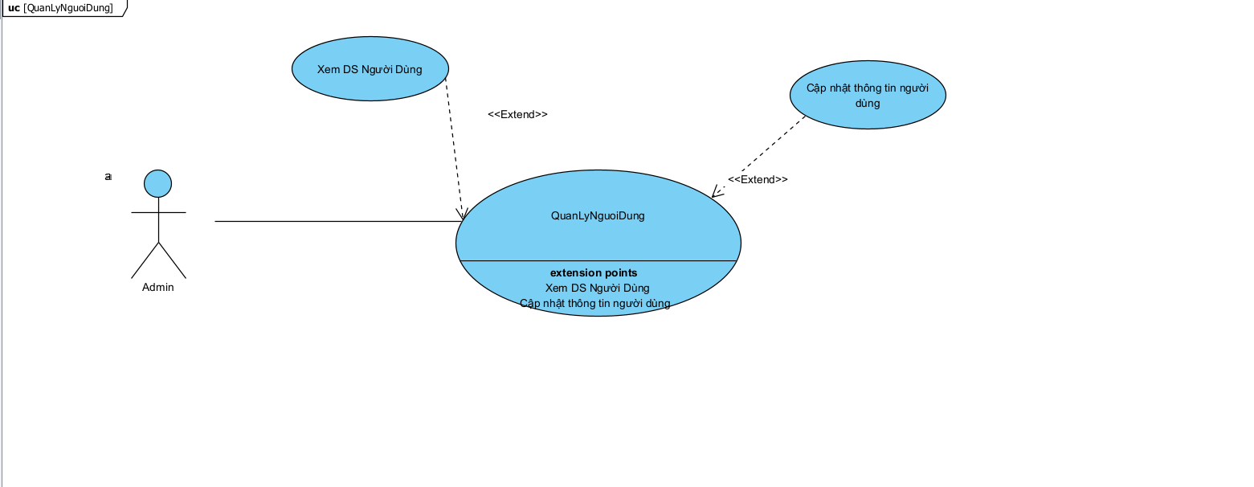
Hình 3.4. Use case Quản lý người dùng
Mô tả Use Case: Quản lý người dùng
Tác nhân (Actor): Admin ( Quản trị viên)
Mục đích: Cho phép Admin quản lý thông tin người dùng bao gồm xem danh sách và cập nhật thông tin người dùng.
1. Điều kiện tiên quyết
Admin phải có tài khoản hợp lệ trong hệ thống.
Admin phải đăng nhập trước khi sử dụng chức năng.
2. Luồng sự kiện chính (Basic Flow)
Admin chọn chức năng “Quản lý người dùng”
Hệ thống kiểm tra trạng thái đăng nhập.
Nếu Admin chưa đăng nhập:
Hệ thống yêu cầu đăng nhập.
Admin thực hiện đăng nhập thành công.
Hệ thống hiển thị giao diện quản lý người dùng.
Hệ thống hiển thị danh sách người dùng hiện có.
Admin lựa chọn thao tác cần thực hiện (xem chi tiết hoặc cập nhật thông tin).
3. Các luồng mở rộng (Extend Flows)
E1 - Xem danh sách Người dùng
Admin chọn chức năng "Xem DS Người dùng".
Hệ thống truy vấn dữ liệu người dùng.
Hệ thống hiển thị danh sách người dùng.
Admin có thể xem chi tiết từng người dùng.
E2 - Cập nhật Người dùng
Admin chọn một người dùng cần cập nhật.
Admin chọn chức năng "Cập nhật thông tin người dùng".
Hệ thống hiển thị thông tin hiện tại của người dùng.
Admin chỉnh sửa thông tin.
Admin xác nhận lưu.
Hệ thống cập nhật dữ liệu vào cơ sở dữ liệu.
Hệ thống hiển thị lại danh sách sau khi cập nhật.
4. Điều kiện kết thúc
Danh sách người dùng được cập nhật chính xác
Các thay đổi được lưu vào hệ thống.

3.1.1.5. Chức năng làm bài test
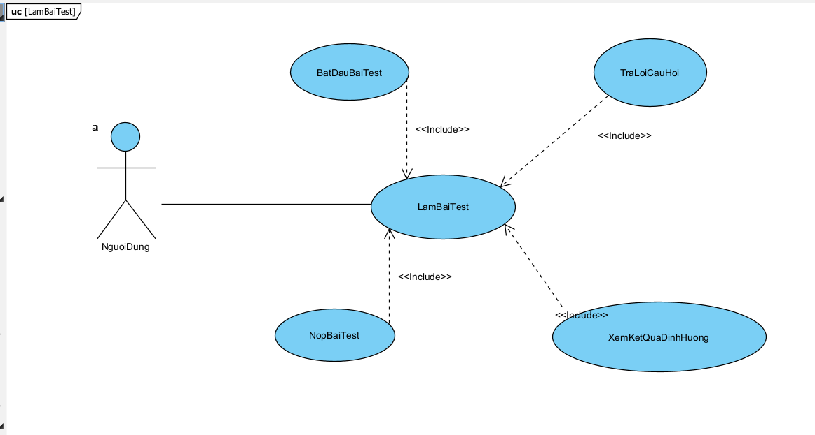
Hình 3.6. Use case Làm bài Test
Mô tả Use Case: Làm bài Test
Tác nhân (Actor): Người dùng
Mục đích: Cho phép người dùng thực hiện bài test, trả lời câu hỏi, nộp bài và xem kết quả định hướng.
1. Điều kiện tiên quyết
Người dùng phải đăng nhập vào hệ thống.
Người dùng đã chọn một bài test dể làm.
Luồng sự kiện chính (Basic Flow)
Người dùng chọn chức năng "Làm bài test".
Hệ thống kiểm tra trạng thái đăng nhập.
Nếu chưa đăng nhập:
Hệ thống yêu cầu đăng nhập.
Người dùng đăng nhập thành công.
Hệ thống hiển thị thông tin bài test.
Người dùng bắt đầu làm bài.
3. Các luồng mở rộng (Extend Flows)
E1 - Bắt đầu bài Test
Người dùng chọn “Bắt đầu bài test ”.
Hệ thống khởi tạo bài test.
Hệ thống hiển thị câu hỏi.
E2 - Trả lời câu hỏi
Hệ thống hiển thị câu hỏi.
Người dùng chọn đáp án.
Hệ thống ghi nhận câu trả lời.
Chuyển sang câu hỏi tiếp theo.
Lặp lại cho đến hết bài test.
E3 - Nộp bài test
Người dùng chọn "Nộp bài".
Hệ thống yêu cầu xác nhận.
Người dùng xác nhận nộp bài.
Hệ thống lưu toàn bộ câu trả lời.
Hệ thống kết thúc bài test.
E4 - Xem kết quả định hướng
Sau khi nộp bài, người dùng chọn xem kết quả.
Hệ thống xử lý kết quả bài test.
Hệ thống hiển thị kết quả định hướng
4. Điều kiện kết thúc
Bài test được nộp thành công.
Kết quả được tính toán và hiển thị cho người dùng.

3.1.1.6.Chức năng đăng ký tư vấn
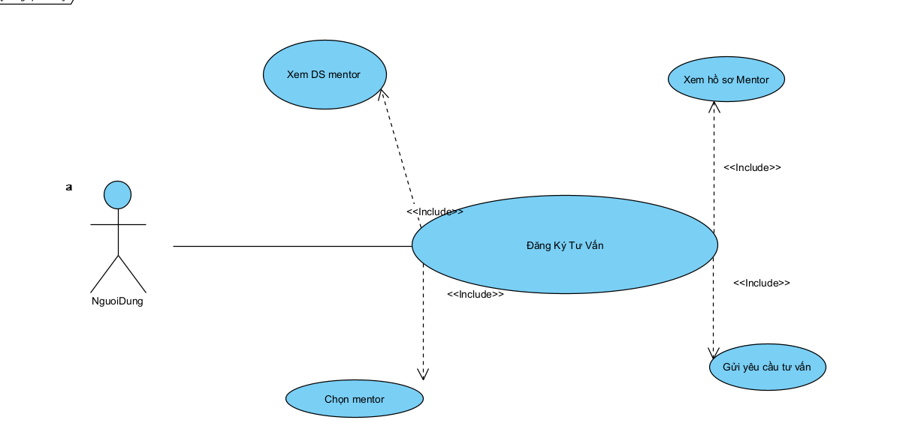
Hình 3.6. Use case Đăng ký tư vấn
Mô tả Use Case: Đăng ký tư vấn
Tác nhân (Actor): Người dùng
Mục đích: Cho phép người dùng xem danh sách các mentor, đăng ký gửi yêu cầu tư vấn trực tiếp.
1. Điều kiện tiên quyết
Người dùng phải đăng nhập vào hệ thống.
Hệ thống có sẵn danh sách mentor.
Luồng sự kiện chính (Basic Flow)
Người dùng chọn chức năng "Đăng ký tư vấn".
Hệ thống kiểm tra trạng thái đăng nhập.
Nếu chưa đăng nhập:
Hệ thống yêu cầu đăng nhập.
Người dùng đăng nhập thành công.
Hệ thống hiển thị danh sách mentor.
Người dùng thực hiện các bước để chọn mentor và gửi yêu cầu tư vấn.
3. Các luồng mở rộng (Extend Flows)
E1 - Xem danh sách mentor
Hệ thống hiển thị danh sách mentor.
Người dùng duyệt danh sách.
Người dùng chọn mentor muốn xem.
E2 - Xem hồ sơ mentor
Người dùng chọn một mentor.
Hệ thống hiển thị thông tin chi tiết mentor (kinh nghiệm, kỹ năng, v.v.).
Người dùng xem và đánh giá.
E3 - Chọn mentor
Người dùng chọn mentor phù hợp.
Hệ thống ghi nhận mentor được chọn.
E4 - Gửi yêu cầu tư vấn
Người dùng gửi yêu cầu
Hệ thống lưu yêu cầu vào hệ thống.
Hệ thống thông báo gửi thành công.
4. Điều kiện kết thúc
Yêu cầu tư vấn gửi thành công
Mentor nhận được yêu cầu tư vấn

3.1.1.7.Chức năng tìm việc làm
Hình 3.6. Use case Tìm việc làm
Mô tả Use Case: Tìm việc làm
Tác nhân (Actor): Người dùng
Mục đích: Cho phép người dùng tìm kiếm, xem thông tin tuyển dụng và ứng tuyển vào công việc phù hợp.
1. Điều kiện tiên quyết
Người dùng phải đăng nhập vào hệ thống.
Luồng sự kiện chính (Basic Flow)
Người dùng truy cập chức năng "Tìm việc làm".
Hệ thống hiển thị danh sách các tin tuyển dụng.
Người dùng duyệt danh sách công việc.
Người dùng có thể tìm kiếm công việc theo tiêu chí.
Người dùng chọn một tin tuyển dụng để xem chi tiết.
Người dùng quyết định ứng tuyển công việc.
3. Các luồng mở rộng (Extend Flows)
E1 - Xem danh sách tin tuyển dụng
Hệ thống truy vấn dữ liệu.
Hiển thị danh sách công việc.
Người dùng duyệt danh sách.
E2 - Tìm kiếm tin tuyển dụng
Người dùng nhập từ khóa / bộ lọc.
Hệ thống xử lý tìm kiếm.
Hiển thị kết quả phù hợp
E3 - Xem chi tiết tin tuyển dụng
Người dùng chọn một tin tuyển dụng.
Hệ thống hiển thị chi tiết (mô tả, yêu cầu, lương…).
E4 - Apply công việc
Người dùng chọn ứng tuyển.
Hệ thống kiểm tra đăng nhập.
Nếu chưa đăng nhập → yêu cầu đăng nhập.
Người dùng nhập thông tin (CV, thông tin cá nhân…).
Người dùng xác nhận gửi.
Hệ thống lưu hồ sơ ứng tuyển.
Thông báo thành công.
4. Điều kiện kết thúc
Người dùng đã ứng tuyển thành công (nếu có apply).
Hoặc chỉ xem thông tin và thoát hệ thống.

3.1.2. Biểu đồ lớp thực thể
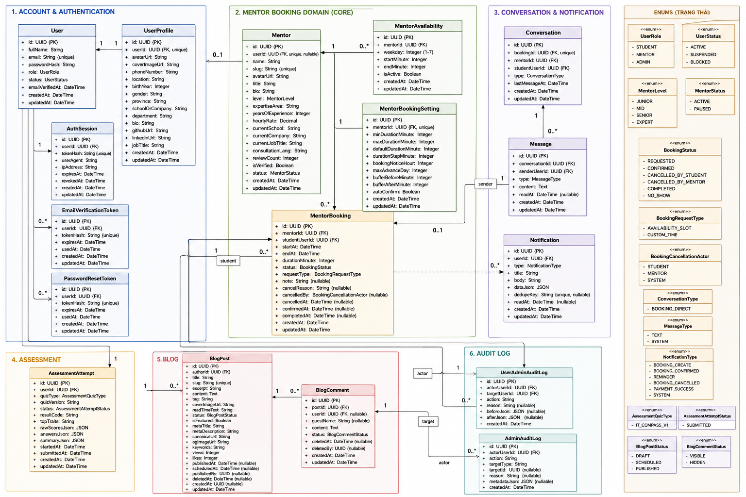

Hình 3.7 : Biểu đồ lớp thực thể

3.1.3. Các yêu cầu phi chức năng
3.2. Thiết kế hệ thống
3.2.1. Thiết kế cơ sở dữ liệu
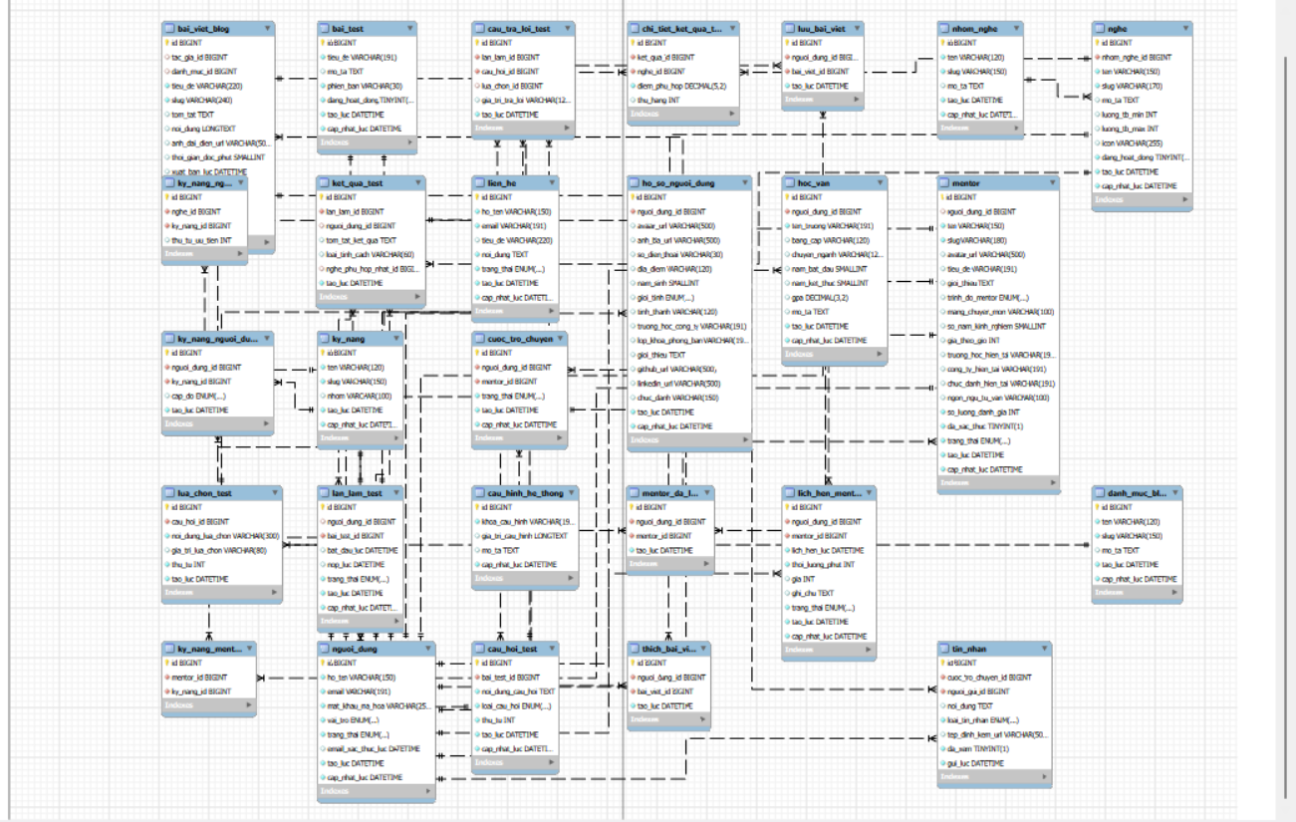
Hình 3.8 : Sơ đồ Database Diagram

Bảng 3.2 : người dùng
STT | Thuộc tính | Kiểu dữ liệu | Ràng buộc | Ý nghĩa
1 | id | BIGINT UNSIGNED | PK, AUTO_INCREMENT | Khóa chính người dùng
2 | ho_ten | VARCHAR(150) | NOT NULL | Họ tên người dùng
3 | email | VARCHAR(191) | NOT NULL, UNIQUE | Email đăng nhập
4 | mat_khau_ma_hoa | VARCHAR(255) | NOT NULL | Mật khẩu đã mã hóa
Bảng 3.3 : Hồ Sơ Người Dùng
STT | Thuộc tính | Kiểu dữ liệu | Ràng buộc | Ý nghĩa
1 | id | BIGINT UNSIGNED | PK, AUTO_INCREMENT | Khóa chính hồ sơ
2 | nguoi_dung_id | BIGINT UNSIGNED | NOT NULL, UNIQUE, FK | Liên kết 1-1 với người dùng
3 | avatar_url | VARCHAR(500) | NULL | Ảnh đại diện
4 | anh_bia_url | VARCHAR(500) | NULL | Ảnh bìa hồ sơ
5 | so_dien_thoai | VARCHAR(30) | NULL | Số điện thoại
6 | dia_diem | VARCHAR(120) | NULL | Địa điểm
7 | nam_sinh | SMALLINT UNSIGNED | NULL | Năm sinh
8 | gioi_tinh | ENUM | NULL | Giới tính
9 | tinh_thanh | VARCHAR(120) | NULL | Tỉnh/thành phố
10 | truong_hoc_cong_ty | VARCHAR(191) | NULL | Đơn vị học tập/làm việc
11 | lop_khoa_phong_ban | VARCHAR(191) | NULL | Lớp/khoa/phòng ban
12 | gioi_thieu | TEXT | NULL | Giới thiệu ngắn
13 | github_url | VARCHAR(500) | NULL | Link GitHub
14 | linkedin_url | VARCHAR(500) | NULL | Link LinkedIn
15 | chuc_danh | VARCHAR(150) | NULL | Chức danh
16 | tao_luc | DATETIME | NOT NULL | Thời gian tạo

Bảng 3.4 : Kỹ Năng
STT | Thuộc tính | Kiểu dữ liệu | Ràng buộc | Ý nghĩa
1 | id | BIGINT UNSIGNED | PK, AUTO_INCREMENT | Khóa chính kỹ năng
2 | ten | VARCHAR(120) | NOT NULL, UNIQUE | Tên kỹ năng
3 | slug | VARCHAR(150) | NOT NULL, UNIQUE | Đường dẫn thân thiện
4 | nhom | VARCHAR(100) | NULL | Nhóm kỹ năng
5 | tao_luc | DATETIME | NOT NULL | Thời gian tạo
6 | cap_nhat_luc | DATETIME | NOT NULL, ON UPDATE | Thời gian cập nhật
Bảng 3.5 : Kỹ Năng Người Dùng
STT | Thuộc tính | Kiểu dữ liệu | Ràng buộc | Ý nghĩa
1 | id | BIGINT UNSIGNED | PK, AUTO_INCREMENT | Khóa chính
2 | nguoi_dung_id | BIGINT UNSIGNED | NOT NULL, FK | Người dùng sở hữu kỹ năng
3 | ky_nang_id | BIGINT UNSIGNED | NOT NULL, FK | Kỹ năng tương ứng
4 | cap_do | ENUM | NULL | Mức độ kỹ năng
5 | tao_luc | DATETIME | NOT NULL | Thời gian tạo
6 | - | - | UNIQUE(nguoi_dung_id, ky_nang_id) | Chống trùng lặp kỹ năng
Bảng 3.6 : Học Vấn
STT | Thuộc tính | Kiểu dữ liệu | Ràng buộc | Ý nghĩa
1 | id | BIGINT UNSIGNED | PK, AUTO_INCREMENT | Khóa chính học vấn
2 | nguoi_dung_id | BIGINT UNSIGNED | NOT NULL, FK | Chủ sở hữu học vấn
3 | ten_truong | VARCHAR(191) | NOT NULL | Tên trường
4 | bang_cap | VARCHAR(120) | NULL | Bằng cấp
5 | chuyen_nganh | VARCHAR(120) | NULL | Chuyên ngành
6 | nam_bat_dau | SMALLINT UNSIGNED | NULL | Năm bắt đầu
7 | nam_ket_thuc | SMALLINT UNSIGNED | NULL | Năm kết thúc
8 | gpa | DECIMAL(3,2) | NULL | Điểm GPA
9 | mo_ta | TEXT | NULL | Mô tả thêm
Bảng 3.7 : Nhóm Nghề
STT | Thuộc tính | Kiểu dữ liệu | Ràng buộc | Ý nghĩa
1 | id | BIGINT UNSIGNED | PK, AUTO_INCREMENT | Khóa chính nhóm nghề
2 | ten | VARCHAR(120) | NOT NULL, UNIQUE | Tên nhóm nghề
3 | slug | VARCHAR(150) | NOT NULL, UNIQUE | Đường dẫn thân thiện
4 | mo_ta | TEXT | NULL | Mô tả nhóm nghề
5 | tao_luc | DATETIME | NOT NULL | Thời gian tạo
6 | cap_nhat_luc | DATETIME | NOT NULL, ON UPDATE | Thời gian cập nhật
Bảng 3.8 : Nghề
STT | Thuộc tính | Kiểu dữ liệu | Ràng buộc | Ý nghĩa
1 | id | BIGINT UNSIGNED | PK, AUTO_INCREMENT | Khóa chính nghề
2 | nhom_nghe_id | BIGINT UNSIGNED | NOT NULL, FK | Thuộc nhóm nghề
3 | ten | VARCHAR(150) | NOT NULL, UNIQUE | Tên nghề
4 | slug | VARCHAR(170) | NOT NULL, UNIQUE | Đường dẫn thân thiện
5 | mo_ta | TEXT | NULL | Mô tả nghề
6 | luong_tb_min | INT UNSIGNED | NULL | Mức lương trung bình min
7 | luong_tb_max | INT UNSIGNED | NULL | Mức lương trung bình max
8 | icon | VARCHAR(255) | NULL | Biểu tượng
9 | dang_hoat_dong | TINYINT(1) | NOT NULL, DEFAULT 1 | Có đang hoạt động
10 | tao_luc | DATETIME | NOT NULL | Thời gian tạo
11 | cap_nhat_luc | DATETIME | NOT NULL, ON UPDATE | Thời gian cập nhật
Bảng 3.9 : Kỹ năng nghề
STT | Thuộc tính | Kiểu dữ liệu | Ràng buộc | Ý nghĩa
1 | id | BIGINT UNSIGNED | PK, AUTO_INCREMENT | Khóa chính
2 | nghe_id | BIGINT UNSIGNED | NOT NULL, FK | Nghề cần kỹ năng
3 | ky_nang_id | BIGINT UNSIGNED | NOT NULL, FK | Kỹ năng yêu cầu
4 | thu_tu_uu_tien | INT UNSIGNED | NULL | Mức độ ưu tiên
5 | - | - | UNIQUE(nghe_id, ky_nang_id) | Chống trùng lặp bản ghi
Bảng 3.10 :Bài test
STT | Thuộc tính | Kiểu dữ liệu | Ràng buộc | Ý nghĩa
1 | id | BIGINT UNSIGNED | PK, AUTO_INCREMENT | Khóa chính bài test
2 | tieu_de | VARCHAR(191) | NOT NULL | Tiêu đề bài test
3 | mo_ta | TEXT | NULL | Mô tả bài test
4 | phien_ban | VARCHAR(30) | NOT NULL, DEFAULT '1.0' | Phiên bản bài test
5 | dang_hoat_dong | TINYINT(1) | NOT NULL, DEFAULT 1 | Trạng thái sử dụng
6 | tao_luc | DATETIME | NOT NULL | Thời gian tạo
7 | cap_nhat_luc | DATETIME | NOT NULL, ON UPDATE | Thời gian cập nhật
Bảng 3.11 : Câu hỏi test
STT | Thuộc tính | Kiểu dữ liệu | Ràng buộc | Ý nghĩa
1 | id | BIGINT UNSIGNED | PK, AUTO_INCREMENT | Khóa chính bài test
2 | tieu_de | VARCHAR(191) | NOT NULL | Tiêu đề bài test
3 | mo_ta | TEXT | NULL | Mô tả bài test
4 | phien_ban | VARCHAR(30) | NOT NULL, DEFAULT '1.0' | Phiên bản bài test
5 | dang_hoat_dong | TINYINT(1) | NOT NULL, DEFAULT 1 | Trạng thái sử dụng
6 | tao_luc | DATETIME | NOT NULL | Thời gian tạo
7 | cap_nhat_luc | DATETIME | NOT NULL, ON UPDATE | Thời gian cập nhật
Bảng 3.12 : Lựa chọn test
STT | Thuộc tính | Kiểu dữ liệu | Ràng buộc | Ý nghĩa
1 | id | BIGINT UNSIGNED | PK, AUTO_INCREMENT | Khóa chính lựa chọn
2 | cau_hoi_id | BIGINT UNSIGNED | NOT NULL, FK | Thuộc câu hỏi nào
3 | noi_dung_lua_chon | VARCHAR(300) | NOT NULL | Nội dung lựa chọn
4 | gia_tri_lua_chon | VARCHAR(80) | NULL | Giá trị chấm điểm
5 | thu_tu | INT UNSIGNED | NOT NULL, DEFAULT 0 | Thứ tự lựa chọn
6 | tao_luc | DATETIME | NOT NULL | Thời gian tạo
Bảng 3.13 : Lần làm test
STT | Thuộc tính | Kiểu dữ liệu | Ràng buộc | Ý nghĩa
1 | id | BIGINT UNSIGNED | PK, AUTO_INCREMENT | Khóa chính lần làm
2 | nguoi_dung_id | BIGINT UNSIGNED | NULL, FK | Người làm test
3 | bai_test_id | BIGINT UNSIGNED | NOT NULL, FK | Bài test được làm
4 | bat_dau_luc | DATETIME | NULL | Thời điểm bắt đầu
5 | nop_luc | DATETIME | NULL | Thời điểm nộp bài
6 | trang_thai | ENUM | NOT NULL, DEFAULT 'dang_lam' | Trạng thái lần làm
7 | tao_luc | DATETIME | NOT NULL | Thời gian tạo
8 | cap_nhat_luc | DATETIME | NOT NULL, ON UPDATE | Thời gian cập nhật
Bảng 3.14 : Kết quả test
STT | Thuộc tính | Kiểu dữ liệu | Ràng buộc | Ý nghĩa
1 | id | BIGINT UNSIGNED | PK, AUTO_INCREMENT | Khóa chính kết quả
2 | lan_lam_id | BIGINT UNSIGNED | NOT NULL, UNIQUE, FK | Mỗi lần làm có 1 kết quả
3 | nguoi_dung_id | BIGINT UNSIGNED | NULL, FK | Người sở hữu kết quả
4 | tom_tat_ket_qua | TEXT | NULL | Tóm tắt kết quả
5 | loai_tinh_cach | VARCHAR(60) | NULL | Loại tính cách đánh giá
6 | nghe_phu_hop_nhat_id | BIGINT UNSIGNED | NULL, FK | Nghề gợi ý tốt nhất
7 | tao_luc | DATETIME | NOT NULL | Thời gian tạo
Bảng 3.15 : chi tiết kết quả Test
STT | Thuộc tính | Kiểu dữ liệu | Ràng buộc | Ý nghĩa
1 | id | BIGINT UNSIGNED | PK, AUTO_INCREMENT | Khóa chính
2 | ket_qua_id | BIGINT UNSIGNED | NOT NULL, FK | Thuộc kết quả nào
3 | nghe_id | BIGINT UNSIGNED | NOT NULL, FK | Nghề được chấm điểm
4 | diem_phu_hop | DECIMAL(5,2) | NOT NULL | Điểm phù hợp
5 | thu_hang | INT UNSIGNED | NULL | Thứ hạng nghề
6 | - | - | UNIQUE(ket_qua_id, nghe_id) | Chống trùng nghề trong 1 kết quả

Bảng 3.16 : Mentor
STT | Thuộc tính | Kiểu dữ liệu | Ràng buộc | Ý nghĩa
1 | id | BIGINT UNSIGNED | PK, AUTO_INCREMENT | Khóa chính mentor
2 | nguoi_dung_id | BIGINT UNSIGNED | NULL, FK | Liên kết tài khoản
3 | ten | VARCHAR(150) | NOT NULL | Tên mentor
4 | slug | VARCHAR(180) | NOT NULL, UNIQUE | Đường dẫn mentor
5 | avatar_url | VARCHAR(500) | NULL | Ảnh đại diện
6 | tieu_de | VARCHAR(191) | NULL | Tiêu đề nghiệp vụ
7 | gioi_thieu | TEXT | NULL | Giới thiệu mentor
8 | trinh_do_mentor | ENUM | NULL | Cấp độ mentor
9 | mang_chuyen_mon | VARCHAR(100) | NULL | Mảng chuyên môn
10 | so_nam_kinh_nghiem | SMALLINT UNSIGNED | NULL | Số năm kinh nghiệm
11 | gia_theo_gio | INT UNSIGNED | NULL | Giá tư vấn mỗi giờ
12 | truong_hoc_hien_tai | VARCHAR(191) | NULL | Trường hiện tại
13 | cong_ty_hien_tai | VARCHAR(191) | NULL | Công ty hiện tại
14 | chuc_danh_hien_tai | VARCHAR(191) | NULL | Chức danh hiện tại
15 | ngon_ngu_tu_van | VARCHAR(100) | NULL | Ngôn ngữ tư vấn
16 | so_luong_danh_gia | INT UNSIGNED | NOT NULL, DEFAULT 0 | Số lượt đánh giá
17 | da_xac_thuc | TINYINT(1) | NOT NULL, DEFAULT 0 | Đã xác thực mentor
18 | trang_thai | ENUM | NOT NULL | Trạng thái hoạt động
19 | tao_luc | DATETIME | NOT NULL | Thời gian tạo

Bảng 3.17 : Kỹ năng mentor
STT | Thuộc tính | Kiểu dữ liệu | Ràng buộc | Ý nghĩa
1 | id | BIGINT UNSIGNED | PK, AUTO_INCREMENT | Khóa chính
2 | mentor_id | BIGINT UNSIGNED | NOT NULL, FK | Mentor sở hữu kỹ năng
3 | ky_nang_id | BIGINT UNSIGNED | NOT NULL, FK | Kỹ năng của mentor
4 | - | - | UNIQUE(mentor_id, ky_nang_id) | Chống trùng kỹ năng/mentor
Bảng 3.18 : Mentor đã lưu
STT | Thuộc tính | Kiểu dữ liệu | Ràng buộc | Ý nghĩa
1 | id | BIGINT UNSIGNED | PK, AUTO_INCREMENT | Khóa chính
2 | nguoi_dung_id | BIGINT UNSIGNED | NOT NULL, FK | Người dùng lưu mentor
3 | mentor_id | BIGINT UNSIGNED | NOT NULL, FK | Mentor được lưu
4 | tao_luc | DATETIME | NOT NULL | Thời gian lưu
5 | - | - | UNIQUE(nguoi_dung_id, mentor_id) | Chống lưu trùng

Bảng 3.19 : lịch hẹn mentor
STT | Thuộc tính | Kiểu dữ liệu | Ràng buộc | Ý nghĩa
1 | id | BIGINT UNSIGNED | PK, AUTO_INCREMENT | Khóa chính lịch hẹn
2 | nguoi_dung_id | BIGINT UNSIGNED | NOT NULL, FK | Người đặt lịch
3 | mentor_id | BIGINT UNSIGNED | NOT NULL, FK | Mentor được đặt
4 | lich_hen_luc | DATETIME | NOT NULL | Thời điểm hẹn
5 | thoi_luong_phut | INT UNSIGNED | NOT NULL | Thời lượng buổi hẹn
6 | gia | INT UNSIGNED | NULL | Giá buổi hẹn
7 | ghi_chu | TEXT | NULL | Ghi chú bổ sung
8 | trang_thai | ENUM | NOT NULL | Trạng thái lịch hẹn
9 | tao_luc | DATETIME | NOT NULL | Thời gian tạo
10 | cap_nhat_luc | DATETIME | NOT NULL, ON UPDATE | Thời gian cập nhật

Bảng 3.20 : danh mục blog
STT | Thuộc tính | Kiểu dữ liệu | Ràng buộc | Ý nghĩa
1 | id | BIGINT UNSIGNED | PK, AUTO_INCREMENT | Khóa chính danh mục
2 | ten | VARCHAR(120) | NOT NULL, UNIQUE | Tên danh mục
3 | slug | VARCHAR(150) | NOT NULL, UNIQUE | Đường dẫn danh mục
4 | mo_ta | TEXT | NULL | Mô tả danh mục
5 | tao_luc | DATETIME | NOT NULL | Thời gian tạo
6 | cap_nhat_luc | DATETIME | NOT NULL, ON UPDATE | Thời gian cập nhật
Bảng 3.21 : bài viết blog
STT | Thuộc tính | Kiểu dữ liệu | Ràng buộc | Ý nghĩa
1 | id | BIGINT UNSIGNED | PK, AUTO_INCREMENT | Khóa chính bài viết
2 | tac_gia_id | BIGINT UNSIGNED | NULL, FK | Tác giả bài viết
3 | danh_muc_id | BIGINT UNSIGNED | NULL, FK | Danh mục bài viết
4 | tieu_de | VARCHAR(220) | NOT NULL | Tiêu đề bài viết
5 | slug | VARCHAR(240) | NOT NULL, UNIQUE | Đường dẫn bài viết
6 | tom_tat | TEXT | NULL | Tóm tắt bài viết
7 | noi_dung | LONGTEXT | NULL | Nội dung đầy đủ
8 | anh_dai_dien_url | VARCHAR(500) | NULL | Ảnh đại diện
9 | thoi_gian_doc_phut | SMALLINT UNSIGNED | NULL | Số phút đọc ước tính
10 | xuat_ban_luc | DATETIME | NULL | Thời điểm xuất bản
11 | noi_bat | TINYINT(1) | NOT NULL, DEFAULT 0 | Bài viết nổi bật

Bảng 3.22 : Thích bài viết
STT | Thuộc tính | Kiểu dữ liệu | Ràng buộc | Ý nghĩa
1 | id | BIGINT UNSIGNED | PK, AUTO_INCREMENT | Khóa chính
2 | nguoi_dung_id | BIGINT UNSIGNED | NOT NULL, FK | Người thích bài viết
3 | bai_viet_id | BIGINT UNSIGNED | NOT NULL, FK | Bài viết được thích
4 | tao_luc | DATETIME | NOT NULL | Thời gian thích
5 | - | - | UNIQUE(nguoi_dung_id, bai_viet_id) | Chống thích trùng
Bảng 3.23 : lưu bài viết
STT | Thuộc tính | Kiểu dữ liệu | Ràng buộc | Ý nghĩa
1 | id | BIGINT UNSIGNED | PK, AUTO_INCREMENT | Khóa chính
2 | nguoi_dung_id | BIGINT UNSIGNED | NOT NULL, FK | Người lưu bài viết
3 | bai_viet_id | BIGINT UNSIGNED | NOT NULL, FK | Bài viết được lưu
4 | tao_luc | DATETIME | NOT NULL | Thời gian lưu
5 | - | - | UNIQUE(nguoi_dung_id, bai_viet_id) | Chống lưu trùng

Bảng 3.24 : liên hệ
STT | Thuộc tính | Kiểu dữ liệu | Ràng buộc | Ý nghĩa
1 | id | BIGINT UNSIGNED | PK, AUTO_INCREMENT | Khóa chính liên hệ
2 | ho_ten | VARCHAR(150) | NOT NULL | Họ tên người gửi
3 | email | VARCHAR(191) | NOT NULL | Email người gửi
4 | tieu_de | VARCHAR(220) | NULL | Tiêu đề liên hệ
5 | noi_dung | TEXT | NOT NULL | Nội dung liên hệ
6 | trang_thai | ENUM | NOT NULL | Trạng thái xử lý
7 | tao_luc | DATETIME | NOT NULL | Thời gian tạo
8 | cap_nhat_luc | DATETIME | NOT NULL, ON UPDATE | Thời gian cập nhật
Bảng 3.25 : cấu hình hệ thống
STT | Thuộc tính | Kiểu dữ liệu | Ràng buộc | Ý nghĩa
1 | id | BIGINT UNSIGNED | PK, AUTO_INCREMENT | Khóa chính cấu hình
2 | khoa_cau_hinh | VARCHAR(191) | NOT NULL, UNIQUE | Tên khóa cấu hình
3 | gia_tri_cau_hinh | LONGTEXT | NULL | Giá trị cấu hình
4 | mo_ta | TEXT | NULL | Mô tả cấu hình
5 | cap_nhat_luc | DATETIME | NOT NULL, ON UPDATE | Thời gian cập nhật
Bảng 3.26 : Cuộc trò chuyện
STT | Thuộc tính | Kiểu dữ liệu | Ràng buộc | Ý nghĩa
1 | id | BIGINT UNSIGNED | PK, AUTO_INCREMENT | Khóa chính cuộc trò chuyện
2 | nguoi_dung_id | BIGINT UNSIGNED | NOT NULL, FK | Người dùng trò chuyện
3 | mentor_id | BIGINT UNSIGNED | NOT NULL, FK | Mentor trò chuyện
4 | trang_thai | ENUM | NOT NULL | Trạng thái cuộc trò chuyện
5 | tao_luc | DATETIME | NOT NULL | Thời gian tạo
6 | cap_nhat_luc | DATETIME | NOT NULL, ON UPDATE | Thời gian cập nhật
7 | - | - | UNIQUE(nguoi_dung_id, mentor_id) | Mỗi cặp chỉ có 1 cuộc trò chuyện
Bảng 3.27 : Tin nhắn
STT | Thuộc tính | Kiểu dữ liệu | Ràng buộc | Ý nghĩa
1 | id | BIGINT UNSIGNED | PK, AUTO_INCREMENT | Khóa chính tin nhắn
2 | cuoc_tro_chuyen_id | BIGINT UNSIGNED | NOT NULL, FK | Thuộc cuộc trò chuyện nào
3 | nguoi_gui_id | BIGINT UNSIGNED | NOT NULL, FK | Người gửi tin
4 | noi_dung | TEXT | NULL | Nội dung văn bản
5 | loai_tin_nhan | ENUM | NOT NULL | Loại tin nhắn
6 | tep_dinh_kem_url | VARCHAR(500) | NULL | Tệp đính kèm
7 | da_xem | TINYINT(1) | NOT NULL, DEFAULT 0 | Trạng thái đã xem
8 | gui_luc | DATETIME | NOT NULL, DEFAULT CURRENT_TIMESTAMP | Thời điểm gửi

3.2.2. Thiết kế lớp đối tượng
3.2.2.1. Biểu đồ lớp VOPC Đăng nhập
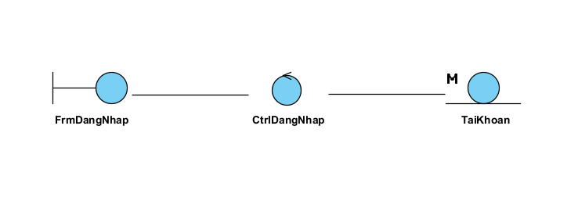
Hình 3.9. Biều đồ VOPC đăng nhập
3.2.2.2. Biều đồ lớp VOPC Làm bài Test định hướng
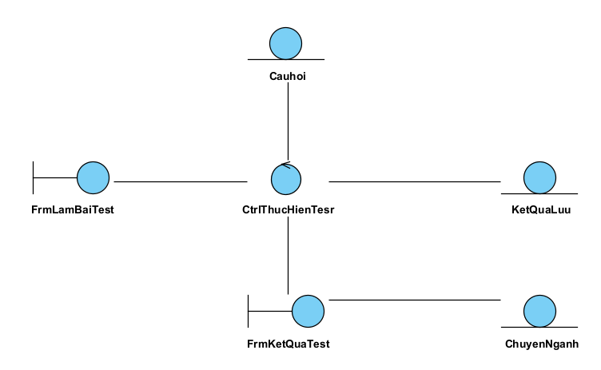
Hình 3.10.Biều đồ VOPC làm bài test định hướng
3.2.2.3. Biều đồ lớp VOPC đăng ký tư vấn với người dùng
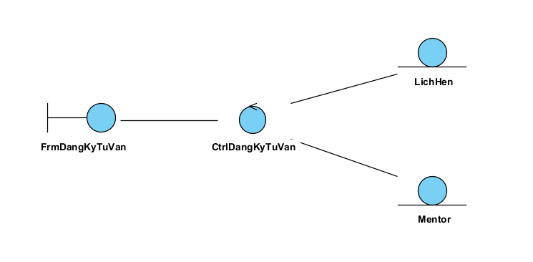
Hình 3.11. Biểu đồ VOPC đăng ký tư vấn với người dùng
3.2.2.4. Biều đồ lớp VOPC quản lý Blog (Admin)
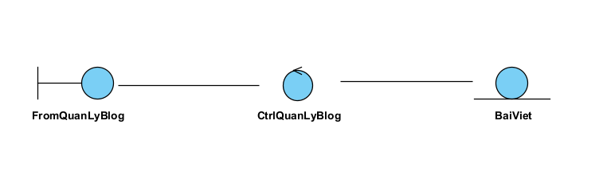
Hình 3.12. Biểu đồ VOPC quản lý Blog
3.2.2.5. Biểu đồ lớp VOPC quản lý Mentor (Admin)
Hình 3.13. Biểu đồ VOPC quản lý Mentor (Admin)
3.2.2.6. Biểu đồ lớp VOPC xem hồ sơ đánh giá Mentor
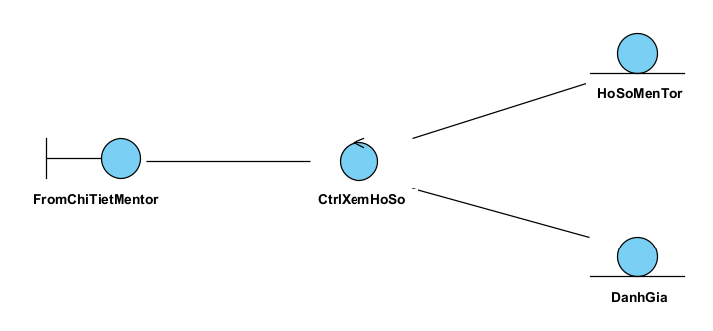
Hình 3.14. Biều đồ VOPC xem hồ sơ đánh giá Mentor
3.2.2.7. Biểu đồ lớp VOPC cập nhật hồ sơ cá nhân
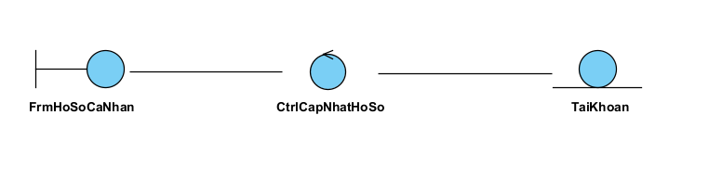
Hình 3.15. Biểu đồ VOPC xem hồ sơ cá nhân
3.2.2.8. Biểu đồ VOPC quản lý người dùng
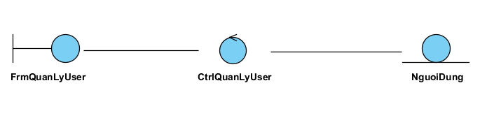
Hình 3.16. Biều đồ VOPC quản lý người dùng

3.2.3. Biểu đồ tuần tự
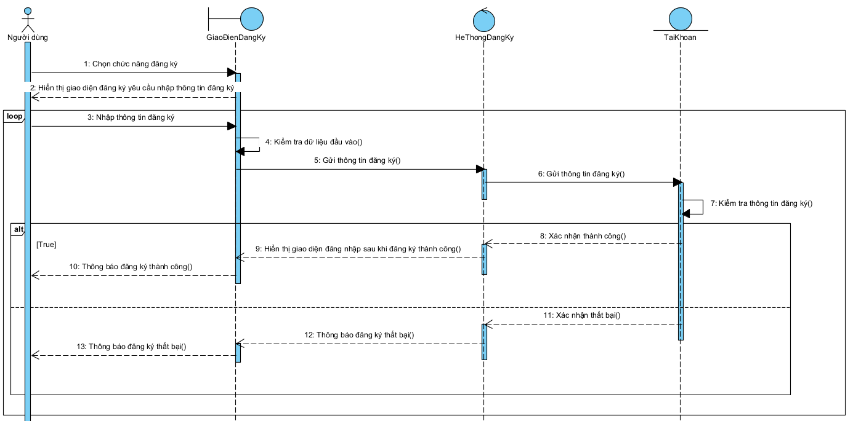
Hình 3.17 : Biểu đồ tuần tự đăng ký
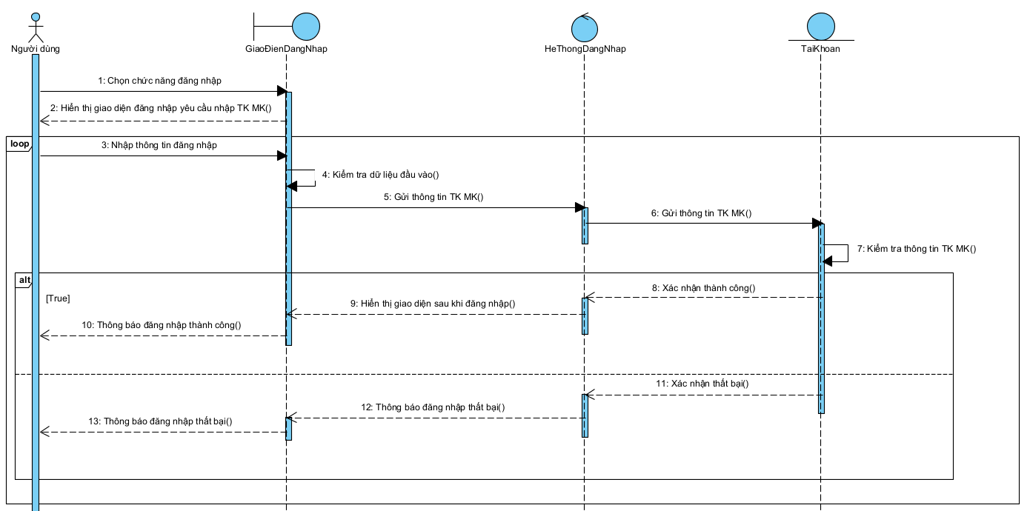
Hình 3.18 : Biểu đồ tuần tự đăng nhập
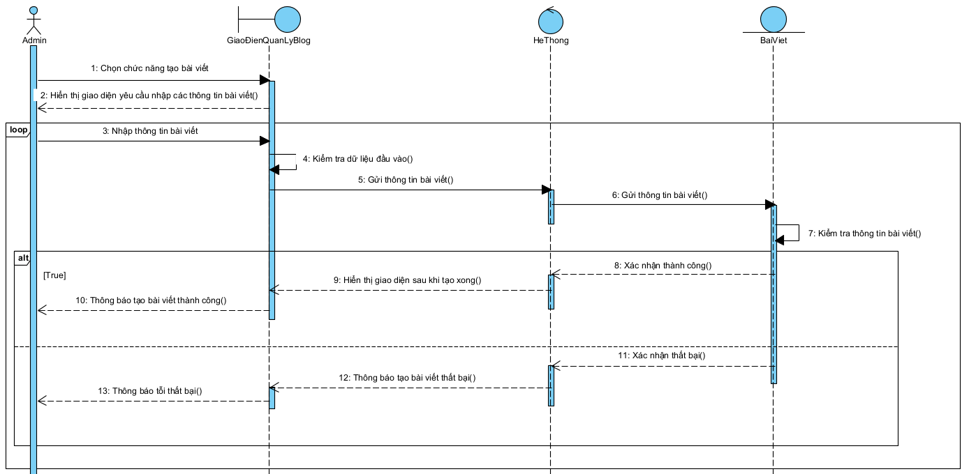
Hình 3.19 : Biểu đồ tuần tự tạo bài viết

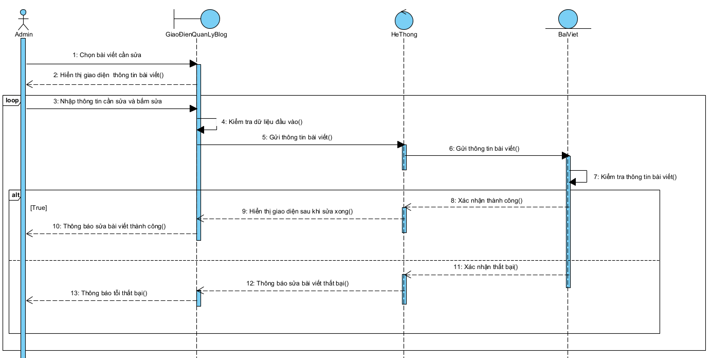
Hình 3.20 : Biểu đồ tuần tự sửa bài viết
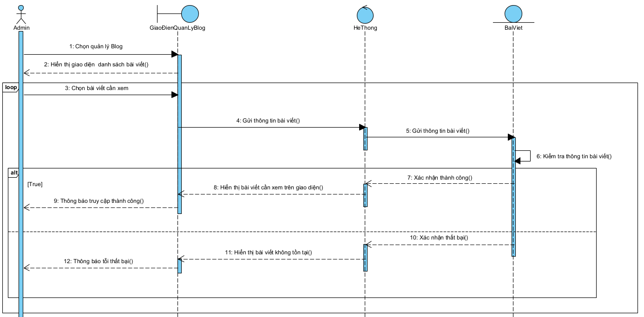
Hình 3.21 : Biểu đồ tuần tự xem bài viết
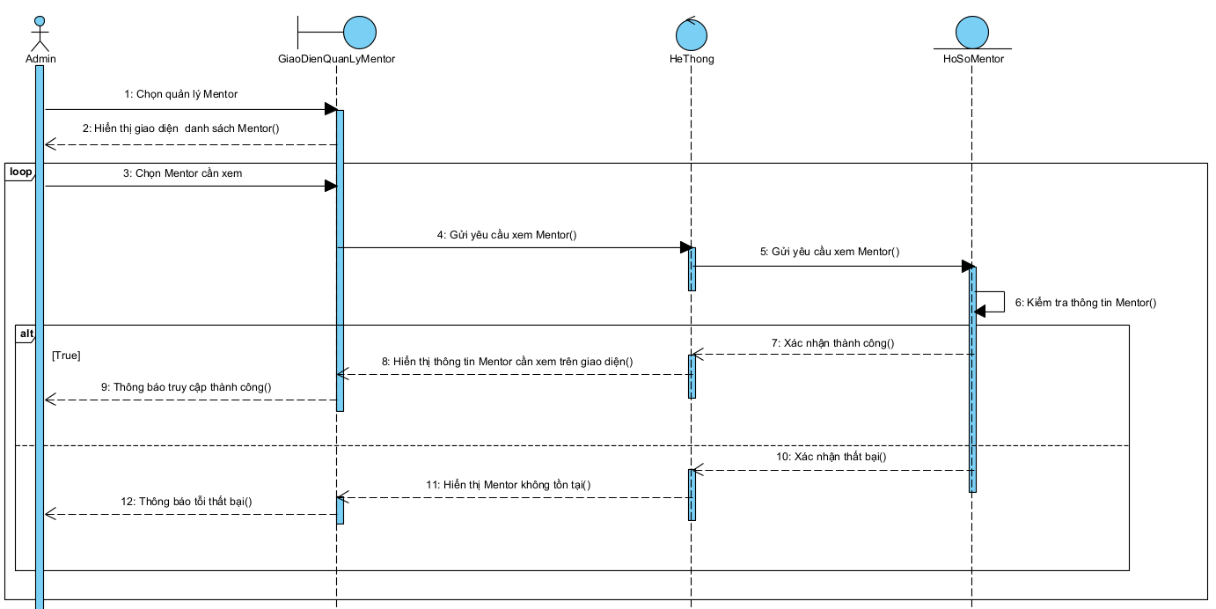
Hình 3.22 : Biểu đồ tuần tự xem Mentor
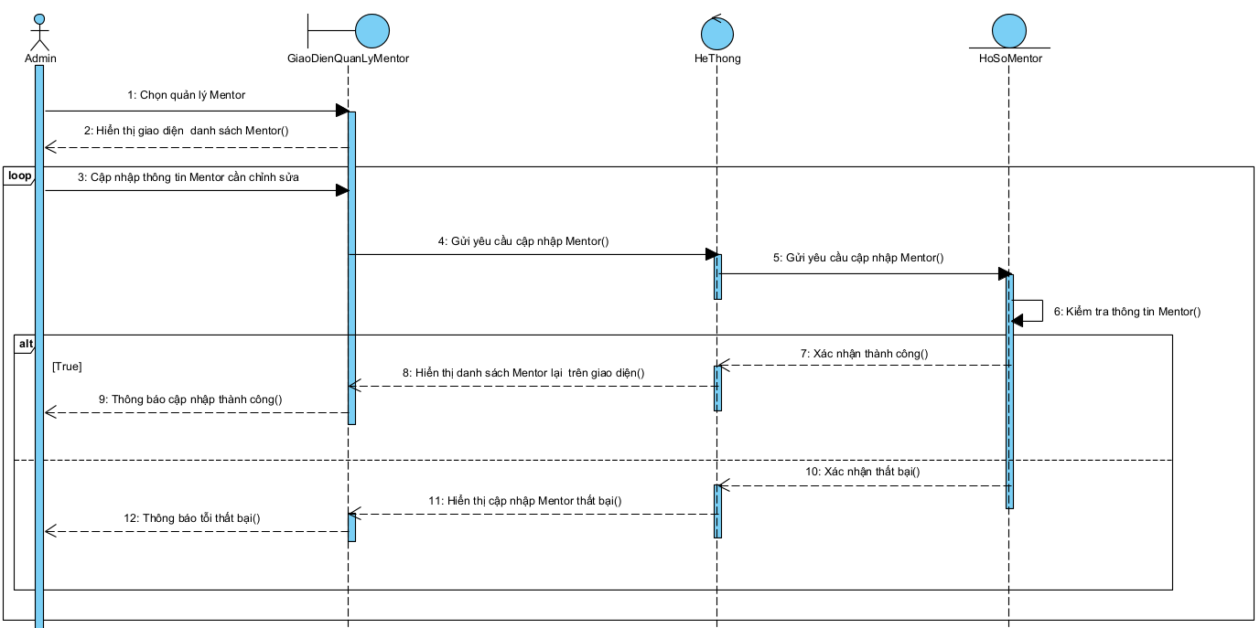
Hình 3.23 : Biểu đồ tuần tự cập nhập danh sách Mentor
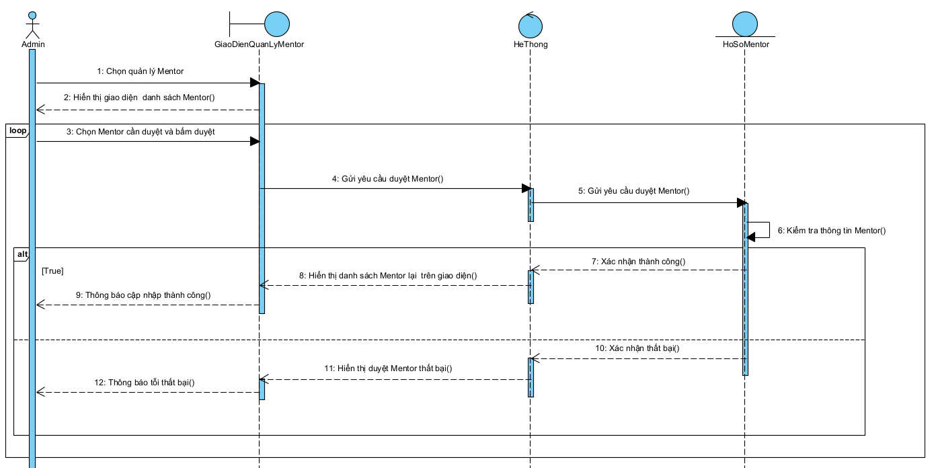
Hinh 3.24 : Biểu đồ tuần tự duyệt danh sách Mentor
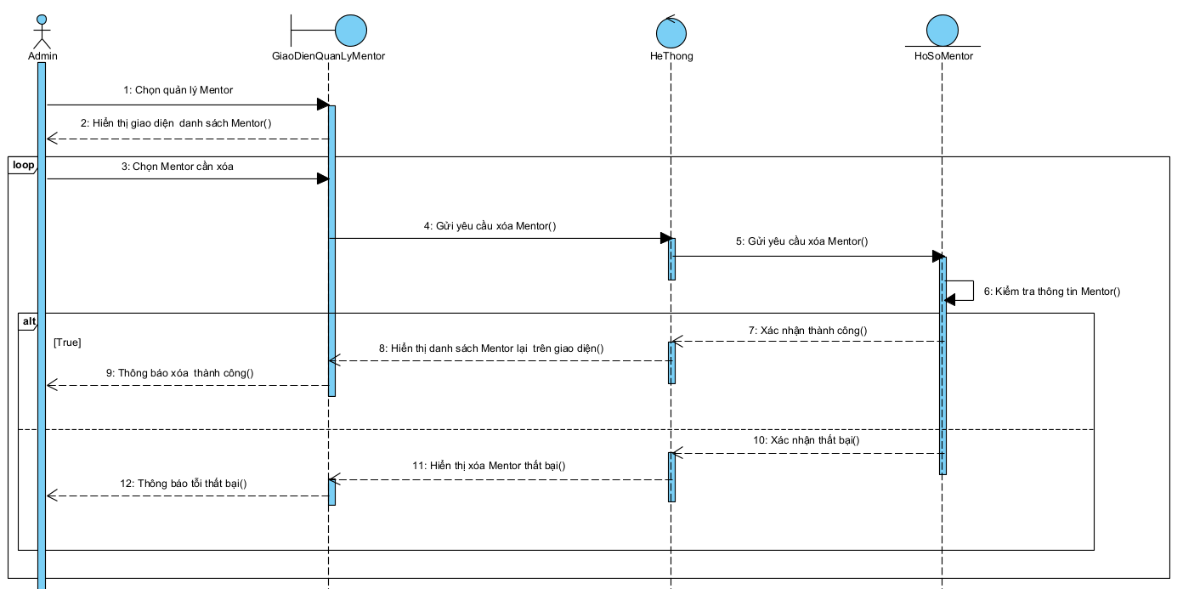
Hình 3.25 : Biểu đồ tuần tự xóa Mentor
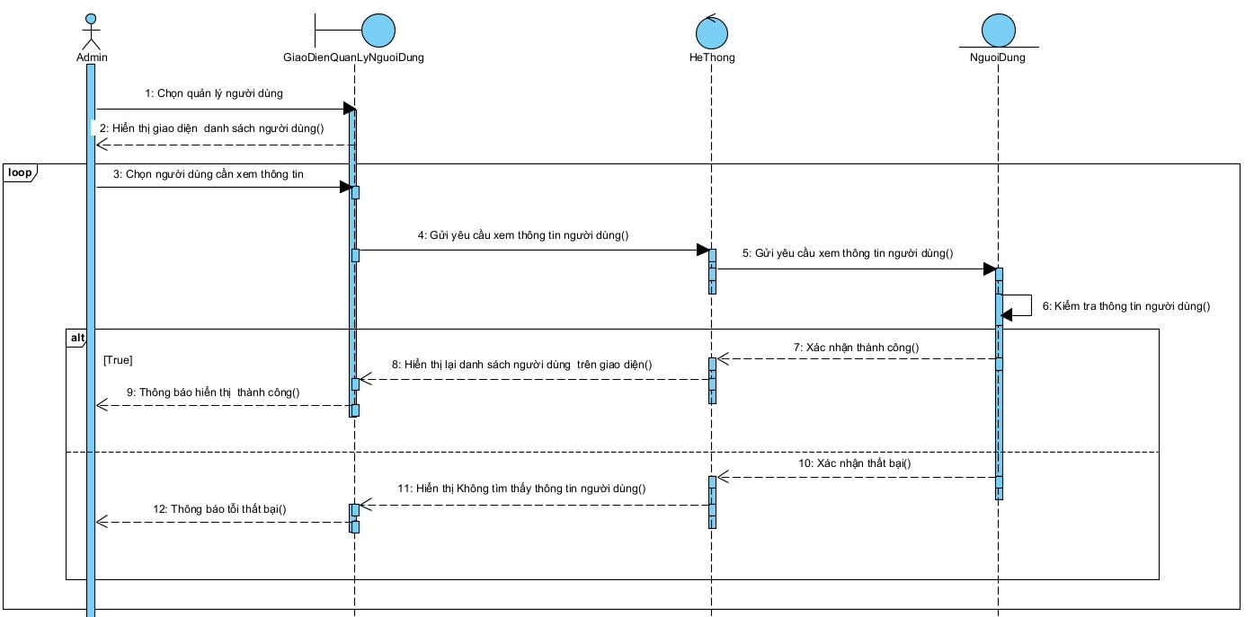
Hình 3.26 : Biểu đồ tuần tự xem danh sách người dùng
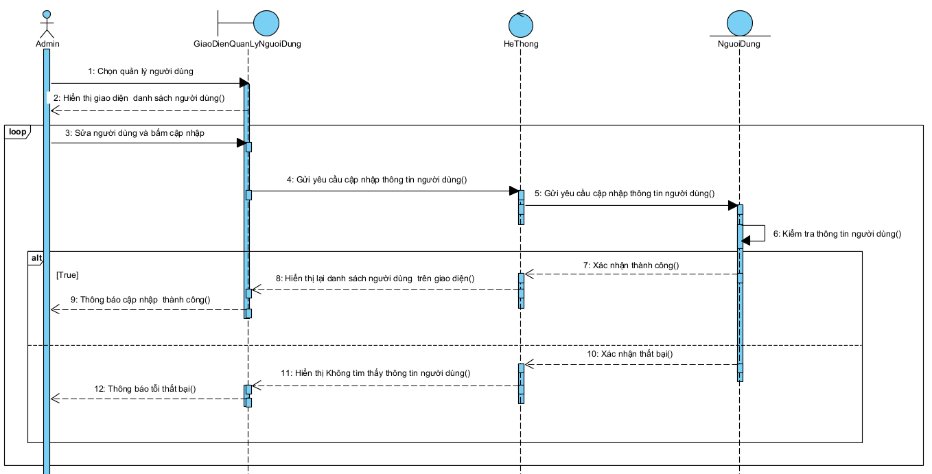
Hình 3.27 : Biểu đồ tuần tự cập nhập danh sách người dùng
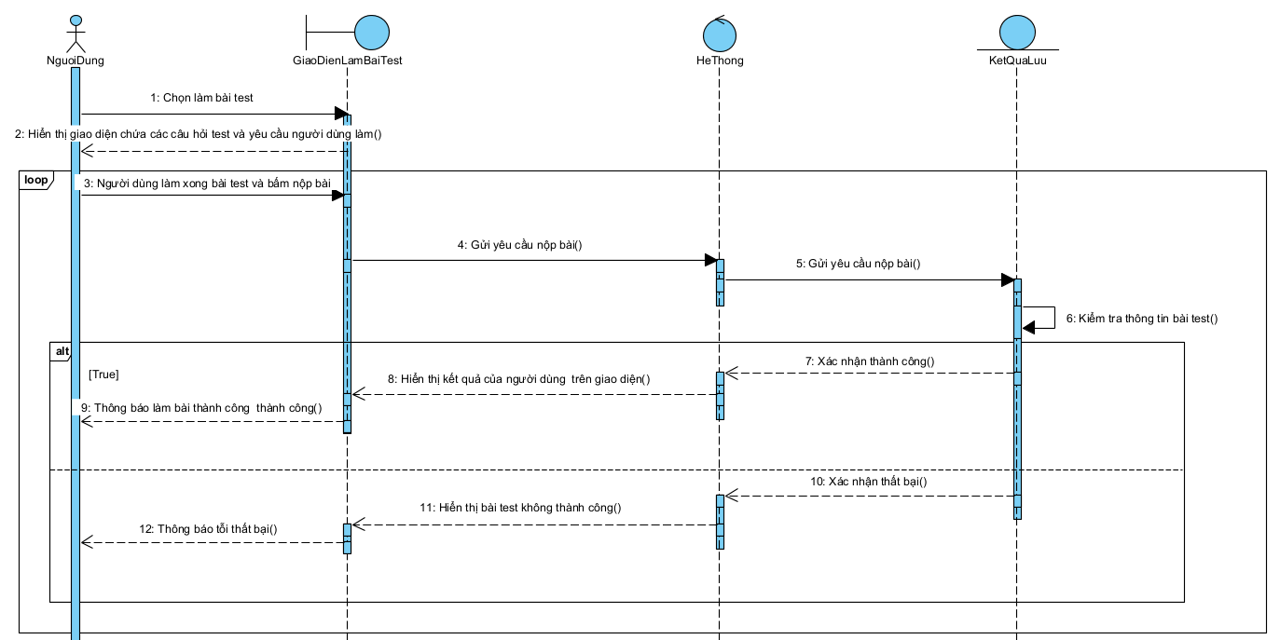
Hình 3.28 : Biểu đồ tuần tự chức năng làm bài test
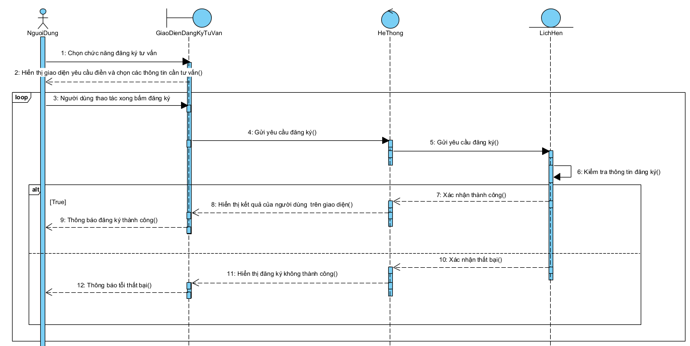
Hình 3.29 : Biểu đồ tuần tự gửi yêu cầu tư vấn
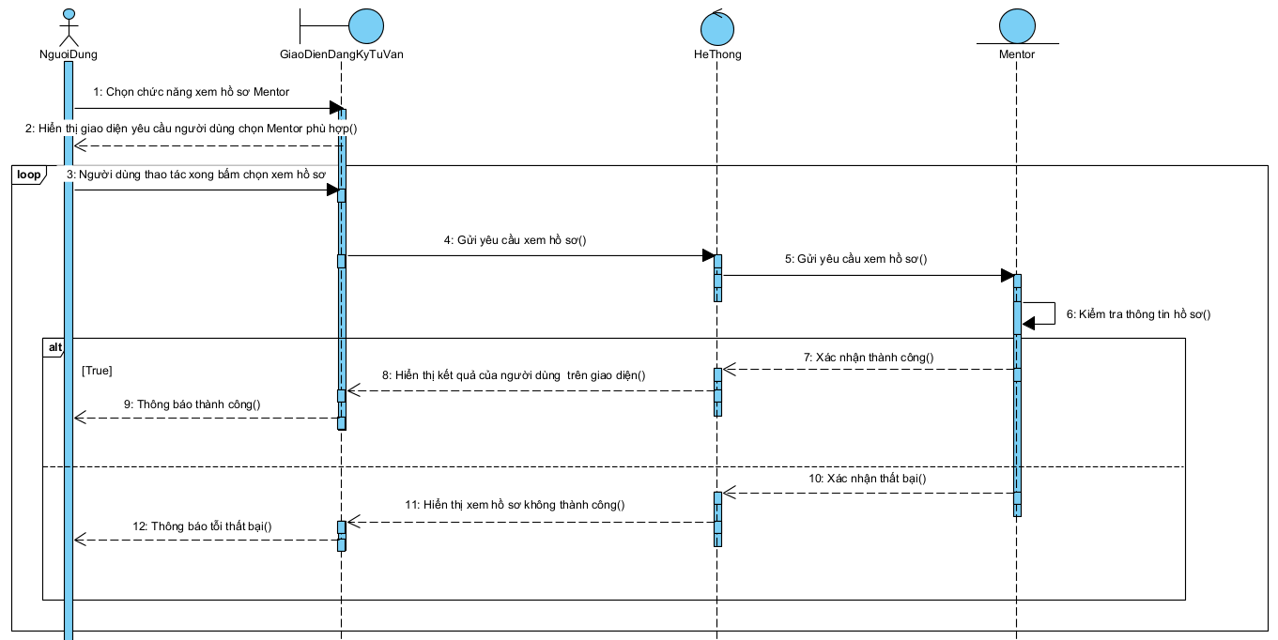
Hình : 3.30 Biểu đồ tuần tự xem hồ sơ Mentor

CHƯƠNG 4: TRIỂN KHAI WEBSITE

4.1. Triển khai các chức năng cho phân hệ người dùng
Phân hệ người dùng là phần giao diện chính của hệ thống IT Compass, cho phép người dùng cuối tương tác với các chức năng như làm bài test định hướng nghề nghiệp, xem kết quả và gợi ý chuyên ngành phù hợp, tìm kiếm và kết nối với mentor, tham gia chat real-time, xem tin tuyển dụng và các bài viết định hướng ngành, cũng như đăng nhập/đăng ký tài khoản,... Các chức năng này được xây dựng dựa trên thiết kế đã trình bày ở chương 3, đảm bảo tính trực quan, thân thiện với người dùng và đáp ứng đúng các nghiệp vụ định hướng nghề nghiệp đã đề ra.
Trong quá trình triển khai, hệ thống sử dụng các công nghệ phổ biến như HTML, CSS và đặc biệt là TypeScript kết hợp với ReactJS và Vite để xây dựng giao diện người dùng hiện đại, tối ưu hiệu năng và tốc độ phát triển. Tailwind CSS được sử dụng để thiết kế giao diện theo hướng tiện lợi, linh hoạt và dễ tùy biến. Việc sử dụng TypeScript giúp tăng tính an toàn khi phát triển, dễ dàng kiểm soát kiểu dữ liệu và phát hiện lỗi sớm. Cấu trúc component hóa trong React giúp chia nhỏ giao diện, tăng khả năng tái sử dụng và dễ bảo trì.
Ở phía back-end, hệ thống sử dụng NodeJS kết hợp với ExpressJS để xây dựng API và xử lý logic nghiệp vụ. Prisma ORM được sử dụng để tương tác với cơ sở dữ liệu MySQL, giúp truy vấn dữ liệu hiệu quả, rõ ràng và dễ quản lý. Backend đảm nhiệm các chức năng như xử lý bài test định hướng, quản lý người dùng, hệ thống chat real-time và quản lý tin tuyển dụng.

4.1.2. Trang chủ
a) Phía font end
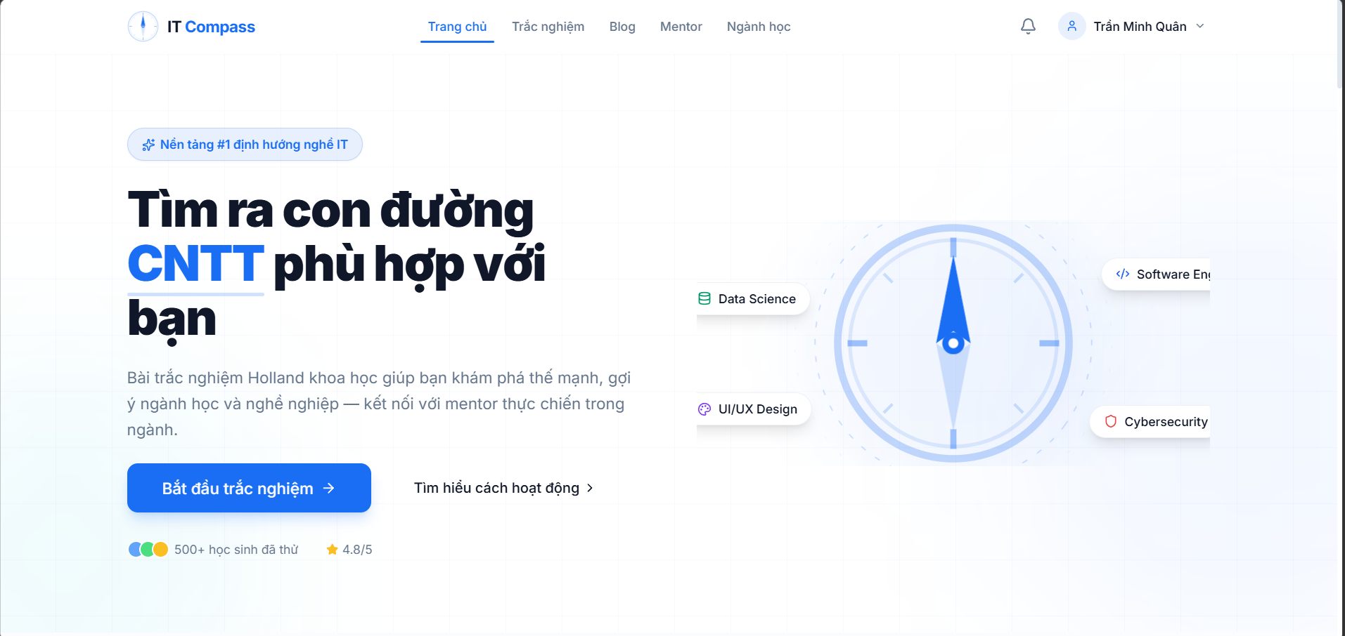
Hình 4.1 : Giao diện trang chủ
Phần này trình bày cách thức sử dụng các thẻ HTML để phân chia được bố cục trang Chủ:
      - Thẻ <main>: Được sử dụng làm lớp bọc chính cho toàn bộ nội dung trang chủ, đảm bảo cấu trúc ngữ nghĩa (semantic HTML).
      - Thẻ <section>: Trang chủ được chia nhỏ thành các phân đoạn logic độc lập như:
      - Hero: Giới thiệu tổng quan và kêu gọi hành động (CTA).
      - ITMajorsGrid: Lưới hiển thị các chuyên ngành IT.
      - MentorPreview & BlogPreview: Các phần nội dung bổ trợ.
      - Hệ thống Thẻ tiêu đề (<h1>, <h2>, <h3>): Được phân cấp rõ ràng (h1 cho tiêu đề chính ở Hero, h2 cho tiêu đề các phần) để tối ưu SEO và cấu trúc trang.
      - Thẻ <div> và <container>: Sử dụng linh hoạt để tạo khung chứa nội dung, giới hạn chiều rộng hiển thị (max-width) và quản lý khoảng cách (padding/margin).
Phần này trình bày kỹ thuật sử dụng CSS để định các phần của trang Home hiển thị theo bố cục đã thiết kế:
      - Tailwind CSS & Utility-First: Sử dụng các lớp tiện ích để dàn trang nhanh chóng và chính xác.
      - Flexbox & Grid:
      - Sử dụng flex flex-col items-center để căn giữa nội dung trong phần Hero.
      - Sử dụng grid md:grid-cols-2 lg:grid-cols-3 để tạo lưới chuyên ngành tự động thay đổi số cột dựa trên kích thước màn hình (Responsive Design).
      - Hiệu ứng Glassmorphism & Gradient:
      - Sử dụng bg-card/80 backdrop-blur-xl kết hợp border-border/50 để tạo hiệu ứng kính mờ cho các thẻ nội dung.
      - Dùng bg-gradient-to-br để tạo các dải màu nền mượt mà, tăng tính thẩm mỹ hiện đại.
      - Animations (Hoạt ảnh): Sử dụng các lớp như animate-pulse, animate-bounce và các custom keyframes (spin, radar effect) trong Tailwind để tạo cảm giác trang web "sống động", thu hút người dùng.
Phần này trình bày thuật toán hoặc các bước xử lý để có được các chức năng theo yêu cầu:
      - Routing & Navigation: Sử dụng hook useNavigate từ thư viện react-router-dom để điều hướng người dùng tới các trang làm bài test hoặc xem chi tiết chuyên ngành mà không làm tải lại trang (Single Page Application).
      - Rendering theo dữ liệu (Mapping):
      - Thuật toán: Dữ liệu về các chuyên ngành IT được lưu trữ trong một mảng đối tượng. Sử dụng phương thức .map() của Javascript để duyệt qua mảng này và render ra các component Card tương ứng.
      - Lợi ích: Dễ dàng mở rộng hoặc cập nhật dữ liệu từ API sau này mà không cần sửa cấu trúc HTML.
      - Xử lý hiệu ứng giao diện (Scroll Effect): Lập trình chức năng thay đổi trạng thái của Header (từ trong suốt sang có nền mờ) dựa trên sự kiện window.onscroll, giúp giao diện luôn chuyên nghiệp khi người dùng cuộn trang.
      - Quản lý trạng thái (State Management): Sử dụng useState để kiểm soát các trạng thái đóng/mở của các menu mobile và các modal tương tác trên trang chủ.

b) Phía backend
Triển khai các lớp tầng DataAccess
Ở phía backend, để phục vụ các chức năng của trang chủ, hệ thống sử dụng Prisma làm lớp truy cập dữ liệu trung gian giữa ứng dụng và cơ sở dữ liệu. Kết nối cơ sở dữ liệu được khởi tạo tập trung tại backend/src/db/prisma.ts, từ đó các service có thể dùng đối tượng prisma để thao tác với các bảng. Đối với trang chủ, dữ liệu chính được lấy từ các bảng mentor, bai_viet_blog và trong một số trường hợp liên quan còn có binh_luan_bai_viet, được khai báo trong backend/prisma/schema.prisma.
Cụ thể, phần mentor nổi bật trên trang chủ sử dụng các truy vấn findMany, count, findFirst trong backend/src/services/mentor.service.ts để lọc mentor đang hoạt động, sắp xếp theo số lượt đánh giá và phân trang dữ liệu. Phần blog ở trang chủ sử dụng các truy vấn trong backend/src/services/blog-post.service.ts để lấy danh sách bài viết đã xuất bản, chưa bị xóa và có thời gian xuất bản hợp lệ. Ngoài ra, dữ liệu sau khi lấy từ cơ sở dữ liệu còn được ánh xạ qua lớp mapper tại backend/src/services/blog.mapper.ts để chuẩn hóa cấu trúc trả về cho frontend. Nhờ vậy, tầng DataAccess vừa đảm bảo truy xuất đúng dữ liệu cần thiết, vừa tách biệt phần thao tác cơ sở dữ liệu khỏi các tầng xử lý nghiệp vụ phía trên.
Triển khai lớp tầng Bussiness
Tầng Bussiness được cài đặt chủ yếu trong các service, nơi chứa toàn bộ logic xử lý nghiệp vụ trước khi trả dữ liệu cho Controller. Với trang chủ, hai nhóm xử lý chính là mentor và blog. Ở nhóm mentor, lớp service trong backend/src/services/mentor.service.ts thực hiện các công việc như chuẩn hóa tham số đầu vào, xây dựng điều kiện lọc, sắp xếp mentor theo tiêu chí, giới hạn số lượng bản ghi và chuyển đổi dữ liệu mentor sang dạng công khai phù hợp để hiển thị. Điều này giúp cho dữ liệu đưa ra trang chủ luôn đúng với yêu cầu như chỉ lấy mentor đang hoạt động và có thông tin công khai cần thiết.
Ở nhóm blog, tầng Bussiness tại backend/src/services/blog.service.ts, backend/src/services/blog-post.service.ts đảm nhiệm việc kiểm tra trạng thái bài viết, chỉ cho phép lấy các bài đã xuất bản, xử lý phân trang, sắp xếp bài viết mới nhất, đồng thời chuẩn hóa dữ liệu trước khi trả về. Như vậy, tầng Bussiness đóng vai trò trung tâm trong việc kết hợp dữ liệu từ DataAccess, áp dụng các quy tắc nghiệp vụ và bảo đảm dữ liệu dùng cho trang chủ là chính xác, an toàn và nhất quán.
Triển khai lớp tầng Controller
Tầng Controller đóng vai trò tiếp nhận request từ phía View/frontend, gọi đến các service tương ứng và trả response về cho client dưới dạng JSON. Đối với trang chủ, các action liên quan đến mentor được cài đặt tại backend/src/controllers/mentor.controller.ts, trong đó action listMentors nhận các tham số truy vấn từ request, chuyển chúng sang đúng kiểu dữ liệu rồi gọi mentorService.listMentors() để lấy danh sách mentor phục vụ giao diện. Route tương ứng được đăng ký tại backend/src/routes/mentor.routes.ts.
Tương tự, ở phần blog, các action trong file dưới đây sẽ đảm nhiệm việc xử lý dữ liệu:
backend/src/controllers/blog.controller.ts
Cụ thể, các hàm như listPublishedPosts và getPublishedPostBySlug sẽ nhận request từ frontend, sau đó gọi sang blogService để xử lý. Kết quả trả về có thể là danh sách bài viết hoặc chi tiết một bài viết để hiển thị trên trang chủ.Các route công khai được định nghĩa trong backend/src/routes/public-blog.routes.ts. Sau đó, toàn bộ các route này được đăng ký vào ứng dụng Express trong backend/src/app.ts. Nhờ vậy, frontend ở trang chủ có thể gọi đến các endpoint như /api/mentors và /api/blogs để lấy dữ liệu hiển thị.
Với cách tổ chức này, tầng Controller đóng vai trò là cầu nối rõ ràng giữa View và Business. Điều này giúp luồng xử lý của trang chủ trở nên mạch lạc hơn, đồng thời dễ bảo trì và mở rộng trong tương lai.

4.1.3. Trang Trắc nghiệm
a) Phía font end
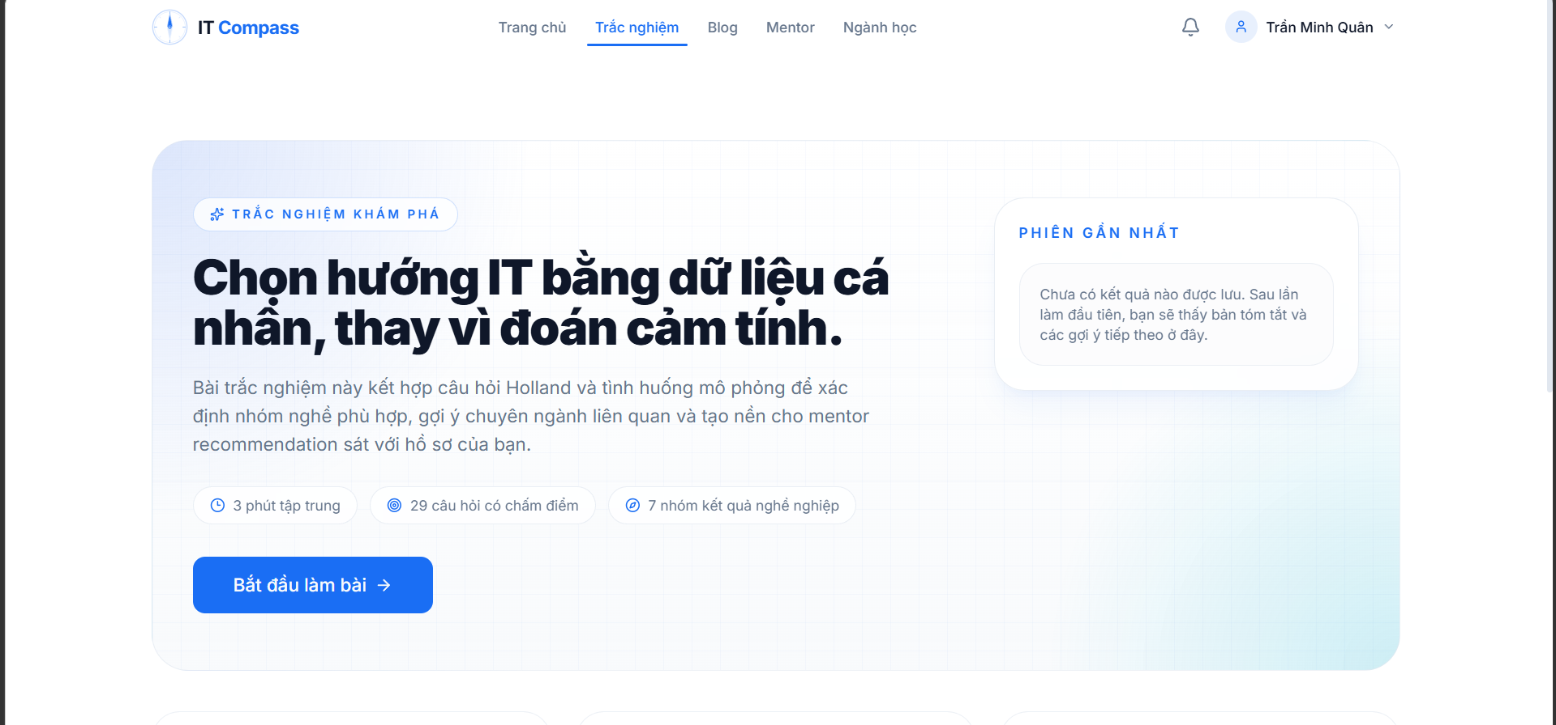
Hình 4.2 : Giao Diện Trang Trắc Nghiệm
Phần này trình bày cách thức sử dụng các thẻ HTML để phân chia được bố cục trang Trắc nghiệm:
- Thẻ <section>: Trang được chia thành 3 khu vực nội dung chính:
- Hero Section: Phần giới thiệu tiêu đề, mô tả và nút bắt đầu.
- How It Works: Phần giới thiệu quy trình 3 bước thực hiện bài test.
- Sample Result Preview: Phần hiển thị kết quả mẫu để tăng độ tin cậy.
- Hệ thống Lưới (Grid system): Sử dụng các thẻ <div> kết hợp cấu trúc lưới để hiển thị các đặc điểm của bài test (Quick Stats) và các thanh biểu đồ kết quả mẫu.
- Thẻ <img> và Hình ảnh: Sử dụng các thẻ ảnh đại diện (avatar) kết hợp với văn bản để tạo hiệu ứng xã hội (social proof), cho biết số lượng người đã tham gia.
- Thẻ tiêu đề & Badge: Sử dụng các thẻ <div> bo tròn làm "badge" (nhãn) và thẻ <h1>, <h2> để làm nổi bật thông điệp "Bạn sinh ra để làm nghề IT nào?".
Phần này trình bày kỹ thuật sử dụng CSS để định các phần của trang Trắc nghiệm hiển thị theo bố cục đã thiết kế:
- Xử lý Nền và Ánh sáng (Decorative Blobs): Sử dụng các lớp absolute, bg-secondary/10 kết hợp blur-[100px] để tạo ra các khối màu mờ ảo ở nền trang, giúp giao diện có chiều sâu và hiện đại.
- Hiệu ứng State-based Styling (CSS theo trạng thái):
- Sử dụng các lớp grayscale (đen trắng) và opacity-60 làm mặc định cho các bước quy trình.
- Khi người dùng tương tác, CSS sẽ chuyển sang grayscale-0 và opacity-100 để làm nổi bật nội dung đang được chọn.
- Định dạng Nút bấm (Button Styling): Tạo hiệu ứng đổ bóng phát sáng (Glowing effect) bằng shadow-[0_0_30px_rgba(0,180,216,0.4)], mang lại cảm giác công nghệ cao.
- Progress Bars (Thanh tiến trình): Sử dụng bg-muted làm nền và lớp bg-gradient-to-r cho phần phần trăm hiển thị kết quả, bo tròn tuyệt đối bằng rounded-full.
Phần này trình bày thuật toán hoặc các bước xử lý để có được các chức năng theo yêu cầu:
- Quản lý Trạng thái Trải nghiệm (Journey State):
- Sử dụng hook useState để quản lý biến isJourneyStarted.
- Thuật toán: Khi người dùng di chuột (onMouseEnter) vào bước đầu tiên, biến trạng thái sẽ chuyển thành true, kích hoạt đồng loạt các hiệu ứng CSS (đổi màu, xoay icon, trượt nội dung) cho toàn bộ quy trình 3 bước. Khi di chuột ra ngoài (onMouseLeave), hệ thống sẽ reset trạng thái.
- Điều hướng thông minh: Sử dụng useNavigate để xử lý sự kiện click vào các nút "Bắt đầu trắc nghiệm", giúp chuyển trang mượt mà tới module làm bài quiz mà không cần load lại trình duyệt.
- Tự động Hiển thị Dữ liệu mẫu: Sử dụng phương thức .map() để duyệt qua danh sách majorsPreview, tự động tính toán độ dài của thanh màu dựa trên thuộc tính match (phần trăm) có sẵn trong dữ liệu.
- Tối ưu hóa Desktop & Mobile: Sử dụng các logic điều kiện về kích thước màn hình để tự động ẩn/hiện hoặc thay đổi hướng hiển thị (từ hàng ngang sang hàng dọc) của các bước quy trình trên thiết bị di động.
b) Phía backend
Triển khai các lớp tầng DataAccess
Đối với chức năng Trắc nghiệm, tầng DataAccess được xây dựng nhằm phục vụ toàn bộ quá trình lấy bộ câu hỏi, lưu kết quả làm bài, truy xuất lịch sử làm bài và thống kê dữ liệu đánh giá. Trong hệ thống, dữ liệu mỗi lần người dùng hoàn thành bài trắc nghiệm được lưu trong thực thể AssessmentAttempt. Thực thể này chứa các thông tin quan trọng như mã người dùng, loại bài trắc nghiệm, phiên bản bộ câu hỏi, mã kết quả, nhóm tính cách nổi bật, điểm số chi tiết, toàn bộ đáp án, phần tóm tắt kết quả và thời điểm bắt đầu – nộp bài. Việc thiết kế cấu trúc lưu trữ như vậy giúp backend không chỉ ghi nhận kết quả cuối cùng mà còn bảo toàn đầy đủ dữ liệu trung gian để phục vụ việc xem lại lịch sử, hiển thị chi tiết kết quả và phân tích thống kê về sau.
Về mặt cài đặt, hệ thống sử dụng Prisma để thao tác với cơ sở dữ liệu. Khi người dùng nộp bài, backend tạo mới một bản ghi AssessmentAttempt để lưu toàn bộ kết quả đã chấm. Khi cần hiển thị kết quả gần nhất, backend thực hiện truy vấn lấy bản ghi mới nhất theo thời điểm nộp bài của chính người dùng đó. Với chức năng xem lịch sử, backend kết hợp thao tác đếm tổng số bản ghi và truy vấn danh sách bản ghi theo phân trang để đảm bảo hiệu năng khi dữ liệu tăng lên. Ngoài ra, ở khu vực quản trị, backend còn thực hiện các truy vấn tổng hợp để thống kê số lượt làm bài, số người dùng đã hoàn thành trắc nghiệm và phân bố kết quả theo từng nhóm nghề nghiệp.
Một điểm đáng chú ý là bộ câu hỏi của trang Trắc nghiệm không được lưu động trong cơ sở dữ liệu mà được tổ chức sẵn trong mã nguồn dưới dạng catalog. Cách làm này giúp hệ thống kiểm soát chặt chẽ phiên bản bài trắc nghiệm, đảm bảo backend luôn dùng đúng bộ câu hỏi và đúng quy tắc chấm điểm đã định nghĩa. Đồng thời, khi cần thay đổi bộ câu hỏi hoặc nâng cấp phiên bản bài test, hệ thống vẫn có thể lưu lại quizVersion để phân biệt các lần làm bài thuộc các phiên bản khác nhau.
Triển khai lớp tầng Business
Tầng Business là nơi đóng vai trò trung tâm trong chức năng Trắc nghiệm, bởi toàn bộ nghiệp vụ chấm điểm, xác định kết quả, tạo phần tóm tắt và chuẩn hóa dữ liệu đều được xử lý tại đây. Trước tiên, backend cung cấp nghiệp vụ lấy bộ câu hỏi hiện hành để frontend hiển thị cho người dùng. Bộ dữ liệu này bao gồm danh sách câu hỏi Holland, danh sách câu hỏi tình huống, thời lượng ước tính, số lượng câu hỏi và các hồ sơ kết quả có thể trả về sau khi chấm điểm.
Khi người dùng hoàn thành bài làm và gửi đáp án lên hệ thống, tầng Business tiếp nhận dữ liệu thô gồm điểm của các câu Holland và lựa chọn ở các câu hỏi tình huống. Tại đây, backend tự kiểm tra lại độ đầy đủ của đáp án, chuẩn hóa dữ liệu đầu vào, sau đó tiến hành chấm điểm trên server. Việc chấm điểm ở backend là rất quan trọng vì nó bảo đảm kết quả cuối cùng không phụ thuộc vào phép tính phía client. Điều này giúp hệ thống tránh được các sai lệch do frontend xử lý nhầm, đồng thời tăng tính tin cậy và an toàn cho dữ liệu kết quả.
Về logic chấm điểm, hệ thống cộng dồn điểm của 6 nhóm tính cách Holland gồm R, I, A, S, E, C; sau đó cộng thêm các điểm thưởng phát sinh từ nhóm câu hỏi tình huống. Từ tổng điểm thu được, backend sắp xếp các nhóm theo mức độ nổi trội, xác định cặp nhóm tính cách chi phối, tính độ chênh giữa các nhóm và áp dụng các quy tắc ánh xạ để suy ra resultCode tương ứng với nhóm nghề nghiệp phù hợp. Trong những trường hợp kết quả chưa đủ rõ ràng, hệ thống có cơ chế rơi về nhánh dự phòng (Fallback) để tránh đưa ra một kết luận quá cứng khi dữ liệu chưa thể hiện rõ xu hướng nghề nghiệp của người dùng.
Sau khi xác định được kết quả cuối cùng, tầng Business tiếp tục xây dựng phần tóm tắt đánh giá. Phần này bao gồm tên nhóm nghề nghiệp phù hợp, mô tả ngắn gọn, danh sách nghề liên quan, các chuyên ngành gợi ý, nhóm tính cách nổi bật, bảng xếp hạng các lựa chọn nghề và phần phân tích chi tiết theo Holland. Tất cả dữ liệu này được đóng gói thành một cấu trúc thống nhất để frontend có thể hiển thị trực tiếp ở màn hình kết quả mà không cần tự xử lý lại.
Ngoài việc phục vụ trực tiếp cho trang Trắc nghiệm, kết quả từ module này còn được tái sử dụng ở các chức năng khác trong hệ thống. Cụ thể, khi người dùng đăng nhập, backend có thể trả kèm assessment summary trong thông tin hồ sơ để frontend hiển thị dữ liệu định hướng nghề nghiệp ngay lập tức. Bên cạnh đó, chức năng gợi ý mentor cũng khai thác kết quả assessment mới nhất để đề xuất những mentor có chuyên môn gần với nhóm nghề mà người dùng vừa được xác định.
Triển khai lớp tầng Controller
Tầng Controller của chức năng Trắc nghiệm được xây dựng với nhiệm vụ tiếp nhận yêu cầu từ frontend, bóc tách dữ liệu từ request và điều phối xuống tầng Business để xử lý. Controller không trực tiếp chấm điểm hay thao tác nghiệp vụ phức tạp, mà chỉ giữ vai trò điều phối luồng xử lý, từ đó giúp kiến trúc hệ thống rõ ràng và dễ bảo trì hơn.
Cụ thể, khi frontend yêu cầu lấy bộ câu hỏi, controller gọi service để trả về template hiện hành. Khi người dùng nộp bài, controller lấy thông tin người dùng từ phiên đăng nhập, nhận dữ liệu đáp án từ request body, rồi chuyển toàn bộ xuống service để xử lý chấm điểm và lưu kết quả. Đối với chức năng xem lại kết quả, controller cung cấp các action như lấy lần làm bài gần nhất, lấy lịch sử làm bài có phân trang và lấy chi tiết một lần làm bài cụ thể. Ngoài ra, controller còn hỗ trợ endpoint thống kê dành cho quản trị viên để phục vụ dashboard quản trị.
Để đảm bảo tính an toàn và đúng đắn của dữ liệu, tầng Controller được kết hợp với middleware xác thực và middleware kiểm tra quyền truy cập. Cụ thể, API lấy bộ câu hỏi được mở public để người dùng có thể bắt đầu trải nghiệm, trong khi các API nộp bài, xem kết quả gần nhất và xem lịch sử đều yêu cầu người dùng đã đăng nhập và còn ở trạng thái hoạt động. Riêng endpoint thống kê được giới hạn cho vai trò quản trị viên. Song song với đó, dữ liệu đầu vào còn được kiểm tra bằng validator để đảm bảo người dùng gửi đủ toàn bộ đáp án bắt buộc, giá trị lựa chọn nằm trong danh sách hợp lệ và các tham số phân trang hoặc mã lần làm bài đúng định dạng trước khi được đưa xuống tầng nghiệp vụ.
Tóm lại, backend của trang Trắc nghiệm được tổ chức theo mô hình phân tầng rõ ràng: tầng DataAccess phụ trách truy xuất và lưu trữ dữ liệu làm bài; tầng Business đảm nhiệm toàn bộ nghiệp vụ chấm điểm, phân tích và tổng hợp kết quả; còn tầng Controller đóng vai trò kết nối giữa frontend và backend, bảo đảm dữ liệu được tiếp nhận đúng, xử lý đúng và trả về đúng ngữ cảnh sử dụng. Cách tổ chức này giúp chức năng Trắc nghiệm hoạt động ổn định, dễ mở rộng và đảm bảo tính nhất quán của kết quả trong toàn hệ thống.

4.1.4. Trang Khám Phá Các Chuyên Ngành IT
a) Phía font end
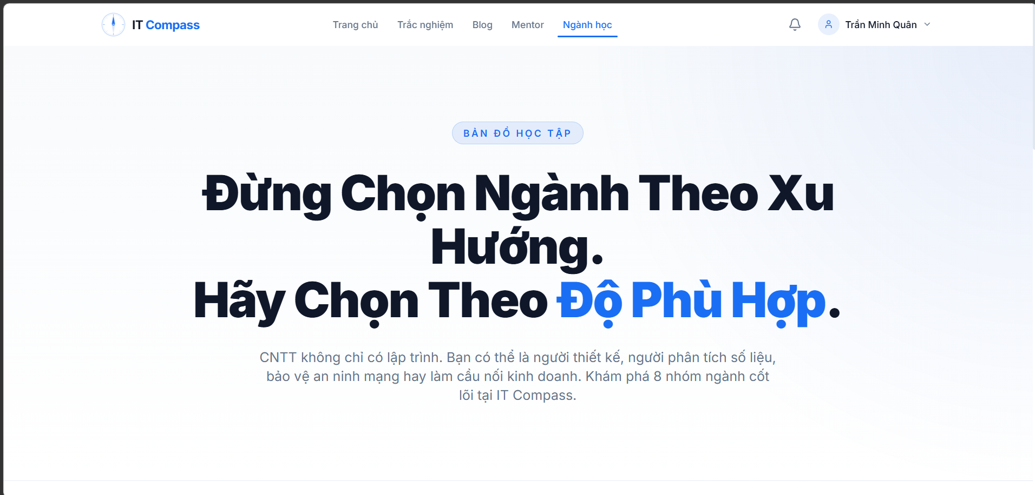
Hình 4.3 : Giao Diện Trang Khám Phá Các Chuyên Ngành IT
b) Phía backend
Triển khai các lớp tầng DataAccess
Tầng DataAccess chịu trách nhiệm truy xuất dữ liệu phục vụ cho trang trắc nghiệm, bao gồm danh sách câu hỏi, đáp án, chủ đề bài test và kết quả bài làm. Các lớp ở tầng này thực hiện các thao tác lấy dữ liệu từ cơ sở dữ liệu và trả về cho tầng xử lý nghiệp vụ. Việc tách riêng tầng DataAccess giúp hệ thống dễ bảo trì và thuận tiện khi cập nhật dữ liệu câu hỏi.
Triển khai lớp tầng Business
Tầng Business thực hiện các xử lý nghiệp vụ liên quan đến bài trắc nghiệm như lấy ngẫu nhiên câu hỏi, kiểm tra đáp án, tính điểm, lưu kết quả và xác định mức đánh giá sau khi hoàn thành bài làm. Các quy tắc xử lý được tập trung tại đây để đảm bảo tính nhất quán và đúng logic của hệ thống. Tầng này cũng giúp Controller không phải xử lý trực tiếp các nghiệp vụ phức tạp.
Triển khai lớp tầng Controller
Tầng Controller tiếp nhận yêu cầu từ giao diện trắc nghiệm và điều phối xử lý tương ứng. Các Action trong Controller sẽ gọi đến tầng Business để lấy câu hỏi, nhận kết quả làm bài hoặc trả kết quả chấm điểm về View. Nhờ đó, Controller đóng vai trò trung gian giữa giao diện và xử lý phía sau, giúp hệ thống hoạt động rõ ràng, mạch lạc và dễ mở rộng.

4.1.5. Trang Mentor
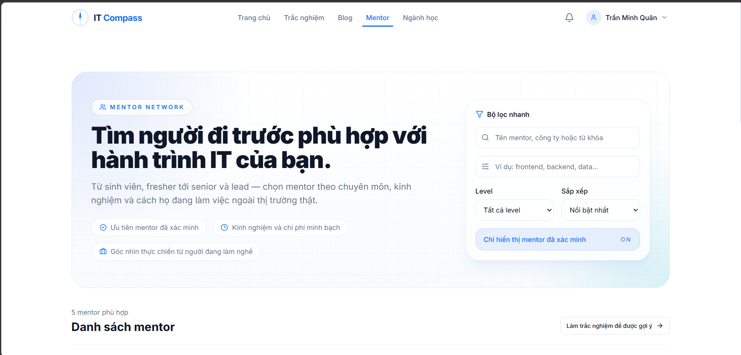
Hình 4.4 : Giao Diện Trang Mentor
a) Phía Frontend
1. Xây dựng bố cục trang Mentor bằng các thẻ HTML
Trang /mentor được xây dựng dựa trên hệ thống thẻ HTML nhằm phân chia bố cục nội dung một cách rõ ràng và hợp lý. Giao diện trang thường bao gồm phần danh sách mentor, khu vực hiển thị thông tin chi tiết, phần mô tả chuyên môn, kinh nghiệm, đánh giá và các nút thao tác như xem thêm hoặc đặt lịch tư vấn.
Mỗi mentor được trình bày dưới dạng một khối nội dung riêng để người dùng dễ dàng theo dõi và lựa chọn. Việc tổ chức bố cục bằng HTML giúp trang có cấu trúc chặt chẽ, thuận tiện cho việc hiển thị thông tin và mở rộng thêm các chức năng về sau.
2. Kỹ thuật định dạng bằng CSS
CSS được sử dụng để định dạng giao diện trang Mentor theo hướng chuyên nghiệp, trực quan và thân thiện với người dùng. Các thuộc tính về màu sắc, font chữ, khoảng cách, đường viền, bo góc, đổ bóng và hiệu ứng khi rê chuột được áp dụng để làm nổi bật từng khối thông tin của mentor.
Ngoài ra, CSS còn hỗ trợ sắp xếp các mentor theo dạng lưới hoặc dạng danh sách, giúp người dùng dễ dàng quan sát, so sánh và lựa chọn mentor phù hợp. Nhờ có CSS, giao diện trang Mentor trở nên hài hòa, dễ sử dụng và đảm bảo khả năng hiển thị tốt trên nhiều thiết bị khác nhau.
3. Sử dụng Javascript, Jquery, ReactJS để lập trình các chức năng
Javascript, jQuery và ReactJS được sử dụng để xây dựng các chức năng động trên trang Mentor. Các chức năng này có thể bao gồm hiển thị danh sách mentor, xem chi tiết thông tin từng mentor, lọc theo chuyên môn, tìm kiếm mentor phù hợp, đặt lịch hẹn và cập nhật giao diện theo tương tác của người dùng.
ReactJS hỗ trợ xây dựng giao diện theo mô hình component, giúp tách biệt các thành phần như thẻ mentor, khu vực thông tin chi tiết và phần đặt lịch. Nhờ cơ chế quản lý trạng thái, hệ thống có thể thay đổi nội dung linh hoạt theo thao tác của người dùng mà không cần tải lại trang. Việc kết hợp các công nghệ này giúp trang Mentor hoạt động mượt mà, hiện đại và dễ mở rộng.
b) Phía Backend
1. Triển khai các lớp tầng DataAccess
Tầng DataAccess được xây dựng để thực hiện các thao tác truy xuất dữ liệu từ cơ sở dữ liệu phục vụ cho trang Mentor. Dữ liệu ở tầng này thường bao gồm thông tin mentor, chuyên môn, kinh nghiệm, lịch rảnh, đánh giá và các thông tin liên quan khác.
Các lớp DataAccess chịu trách nhiệm thực hiện truy vấn, lấy danh sách mentor, lấy thông tin chi tiết hoặc lấy dữ liệu theo điều kiện tìm kiếm. Việc tách riêng tầng này giúp cho hệ thống dễ quản lý dữ liệu, thuận tiện cho bảo trì và dễ dàng thay đổi khi có yêu cầu mới.
2. Triển khai lớp tầng Business
Tầng Business đảm nhiệm việc xử lý các nghiệp vụ liên quan đến trang Mentor. Dữ liệu sau khi được lấy từ tầng DataAccess sẽ được tổng hợp, sắp xếp, lọc và xử lý theo các quy tắc của hệ thống trước khi chuyển đến Controller.
Ví dụ, tầng Business có thể thực hiện việc phân loại mentor theo chuyên ngành, sắp xếp theo mức độ phù hợp, xử lý thông tin lịch hẹn hoặc tổng hợp dữ liệu đánh giá. Việc tổ chức logic nghiệp vụ tại tầng Business giúp hệ thống hoạt động nhất quán, dễ kiểm soát và hạn chế việc xử lý phức tạp trực tiếp ở tầng giao diện.
3. Triển khai lớp tầng Controller
Tầng Controller đóng vai trò tiếp nhận yêu cầu từ giao diện người dùng và điều phối đến các tầng xử lý phía sau. Khi người dùng truy cập trang Mentor, xem chi tiết một mentor hoặc thực hiện thao tác đặt lịch, Controller sẽ nhận yêu cầu, gọi đến tầng Business để xử lý và trả kết quả về giao diện hiển thị.
Các Action trong Controller được cài đặt để phục vụ cho các chức năng như lấy danh sách mentor, xem thông tin chi tiết, tìm kiếm mentor hoặc xử lý yêu cầu đặt lịch. Nhờ đó, Controller trở thành cầu nối giữa frontend và backend, giúp hệ thống hoạt động rõ ràng, dễ bảo trì và dễ mở rộng.

4.1.6. Trang Blog
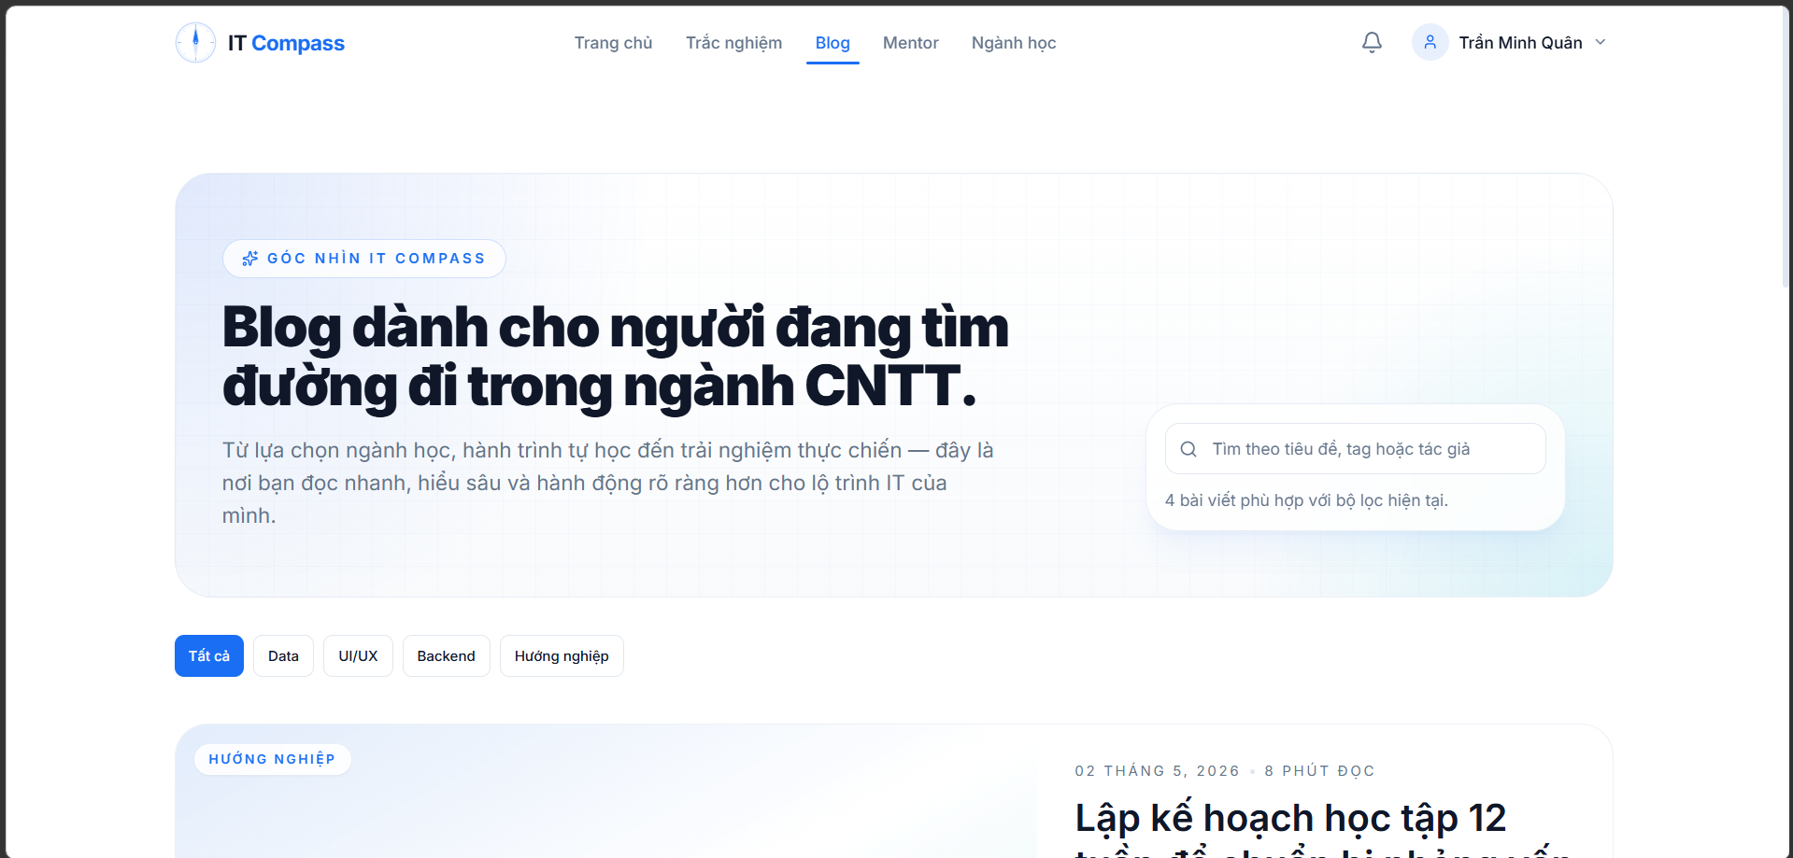
Hình 4.5 : Giao Diện Trang Blog
a) Phía Frontend
- Xây dựng bố cục trang Blog bằng các thẻ HTML
Trang Blog được xây dựng dựa trên hệ thống thẻ HTML nhằm phân chia bố cục nội dung một cách rõ ràng và hợp lý. Giao diện trang thường bao gồm phần tiêu đề, danh sách bài viết, khu vực hiển thị nội dung tóm tắt, hình ảnh minh họa, thông tin tác giả, ngày đăng và các nút xem chi tiết.
Mỗi bài viết được trình bày dưới dạng một khối nội dung riêng, giúp người dùng dễ dàng theo dõi và lựa chọn bài viết phù hợp. Việc sử dụng các thẻ HTML hợp lý giúp trang có cấu trúc rõ ràng, thuận tiện cho việc hiển thị thông tin và mở rộng nội dung về sau.
2. Kỹ thuật định dạng bằng CSS
CSS được sử dụng để định dạng giao diện trang Blog theo hướng trực quan, hiện đại và dễ đọc. Các thuộc tính về màu sắc, font chữ, khoảng cách, đường viền, bo góc, đổ bóng và hiệu ứng khi rê chuột được áp dụng nhằm làm nổi bật từng bài viết và tạo sự hài hòa cho toàn bộ bố cục trang.

Ngoài ra, CSS còn hỗ trợ trình bày danh sách bài viết theo dạng lưới hoặc dạng cột, giúp người dùng dễ dàng quan sát và lựa chọn nội dung cần xem. Nhờ có CSS, giao diện trang Blog trở nên đẹp mắt, chuyên nghiệp và đảm bảo khả năng hiển thị tốt trên nhiều thiết bị khác nhau.
3. Sử dụng Javascript, Jquery, ReactJS để lập trình các chức năng
Javascript, jQuery và ReactJS được sử dụng để xây dựng các chức năng động trên trang Blog. Các chức năng này có thể bao gồm hiển thị danh sách bài viết, xem chi tiết bài viết, tìm kiếm, lọc theo danh mục, phân trang và cập nhật nội dung theo thao tác của người dùng.
ReactJS hỗ trợ xây dựng giao diện theo mô hình component, giúp tách biệt các thành phần như thẻ bài viết, khu vực danh mục và phần nội dung chi tiết. Nhờ cơ chế quản lý trạng thái, giao diện có thể thay đổi linh hoạt mà không cần tải lại trang. Việc kết hợp các công nghệ này giúp trang Blog hoạt động mượt mà, dễ tương tác và dễ mở rộng.
b) Phía Backend
1. Triển khai các lớp tầng DataAccess
Tầng DataAccess được xây dựng để thực hiện các thao tác truy xuất dữ liệu từ cơ sở dữ liệu phục vụ cho trang Blog. Dữ liệu ở tầng này thường bao gồm tiêu đề bài viết, nội dung, hình ảnh, danh mục, tác giả, ngày đăng và các thông tin liên quan khác.
Các lớp DataAccess chịu trách nhiệm thực hiện truy vấn, lấy danh sách bài viết, lấy dữ liệu theo danh mục hoặc lấy thông tin chi tiết của từng bài viết. Việc tách riêng tầng này giúp hệ thống dễ quản lý dữ liệu, thuận tiện cho bảo trì và dễ dàng thay đổi khi có yêu cầu mới.
2. Triển khai lớp tầng Business
Tầng Business đảm nhiệm việc xử lý các nghiệp vụ liên quan đến trang Blog. Dữ liệu sau khi được lấy từ tầng DataAccess sẽ được tổng hợp, sắp xếp, lọc và xử lý theo các quy tắc của hệ thống trước khi chuyển đến Controller.
Ví dụ, tầng Business có thể thực hiện việc phân loại bài viết theo danh mục, sắp xếp bài viết mới nhất, lấy các bài viết nổi bật hoặc xử lý thông tin hiển thị chi tiết. Việc tổ chức logic nghiệp vụ tại tầng Business giúp hệ thống hoạt động nhất quán, dễ kiểm soát và hạn chế việc xử lý phức tạp trực tiếp ở tầng giao diện.
3. Triển khai lớp tầng Controller
Tầng Controller đóng vai trò tiếp nhận yêu cầu từ giao diện người dùng và điều phối đến các tầng xử lý phía sau. Khi người dùng truy cập trang Blog, xem chi tiết một bài viết hoặc thực hiện tìm kiếm, Controller sẽ nhận yêu cầu, gọi đến tầng Business để xử lý và trả kết quả về giao diện hiển thị.
Các Action trong Controller được cài đặt để phục vụ cho các chức năng như lấy danh sách bài viết, xem chi tiết bài viết, lọc theo danh mục hoặc xử lý yêu cầu tìm kiếm. Nhờ đó, Controller trở thành cầu nối giữa frontend và backend, giúp hệ thống hoạt động rõ ràng, dễ bảo trì và dễ mở rộng.

4.1.7. Trang Thực hiện bài test
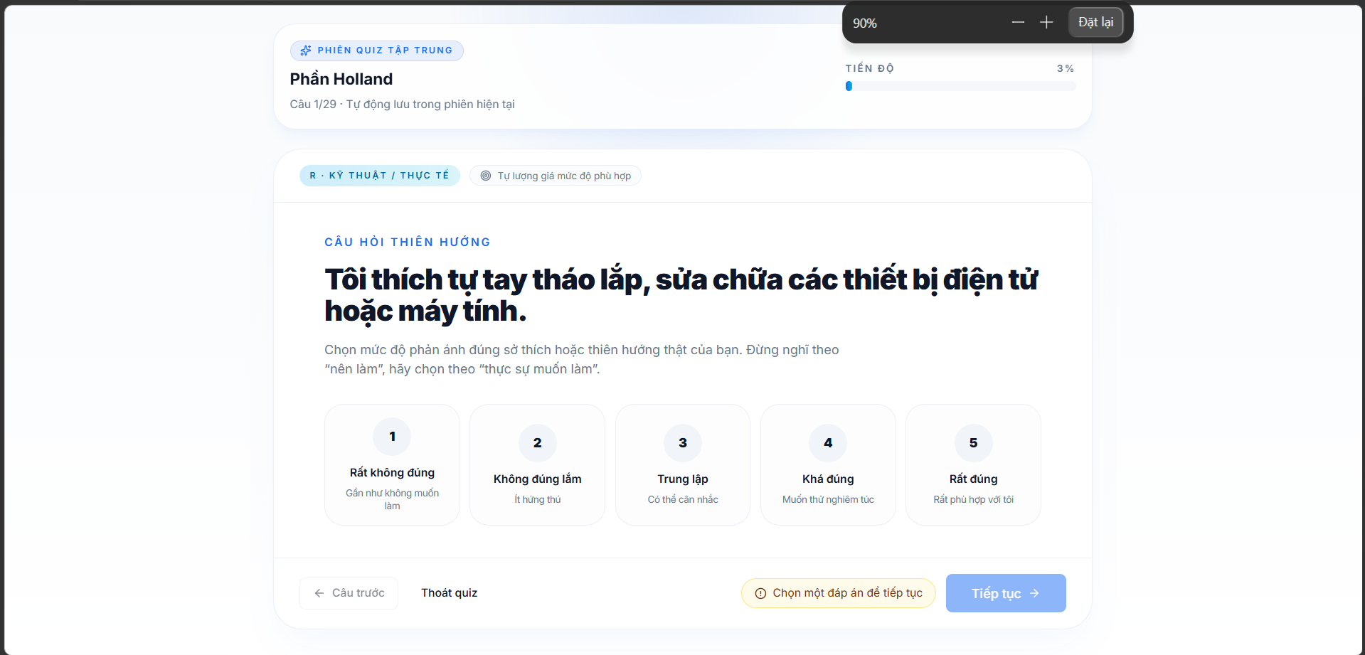
Hình 4.6 : Giao Diện Trang Thực Hiện Bài Test

a) Phía Frontend

1. Xây dựng bố cục trang thực hiện bài test bằng các thẻ HTML

Trang thực hiện bài test được xây dựng dựa trên hệ thống thẻ HTML nhằm phân chia bố cục nội dung một cách rõ ràng và thuận tiện cho người sử dụng. Giao diện trang thường bao gồm phần tiêu đề bài test, thông tin mô tả, khu vực hiển thị từng câu hỏi, danh sách các phương án trả lời, các nút chuyển câu, nút lưu tạm và nút nộp bài.

Mỗi câu hỏi được trình bày trong một khu vực riêng để người dùng dễ dàng quan sát và thao tác. Việc sử dụng các thẻ HTML hợp lý giúp trang có cấu trúc chặt chẽ, hỗ trợ việc hiển thị nội dung theo từng bước và tạo điều kiện thuận lợi cho quá trình làm bài kiểm tra trực tuyến.

2. Kỹ thuật định dạng bằng CSS

CSS được sử dụng để định dạng giao diện trang thực hiện bài test theo hướng trực quan, rõ ràng và dễ sử dụng. Các thành phần như câu hỏi, đáp án, trạng thái lựa chọn, thanh tiến trình và các nút chức năng được trình bày hợp lý để người dùng có thể theo dõi và thao tác thuận tiện.

Bên cạnh đó, CSS còn được áp dụng để làm nổi bật câu hỏi đang được hiển thị, đánh dấu đáp án đã chọn và tạo sự thống nhất về màu sắc, khoảng cách, font chữ cũng như bố cục tổng thể của trang. Việc kết hợp giữa HTML và CSS giúp giao diện bài test trở nên chuyên nghiệp, thân thiện và phù hợp với nhiều thiết bị khác nhau.

3. Sử dụng Javascript, Jquery, ReactJS để lập trình các chức năng

Javascript, jQuery và ReactJS được sử dụng để xây dựng các chức năng động trên trang thực hiện bài test. Các chức năng này bao gồm hiển thị câu hỏi theo từng bước, chọn đáp án, chuyển sang câu tiếp theo, quay lại câu trước, lưu trạng thái bài làm và nộp bài để hệ thống chấm điểm.

ReactJS hỗ trợ xây dựng giao diện theo mô hình component, giúp tách biệt phần hiển thị câu hỏi, danh sách đáp án và khu vực điều hướng. Nhờ cơ chế quản lý trạng thái, hệ thống có thể theo dõi tiến trình làm bài của người dùng và cập nhật nội dung linh hoạt mà không cần tải lại trang. Việc sử dụng các công nghệ này giúp quá trình làm bài test diễn ra mượt mà, chính xác và thuận tiện.

b) Phía Backend

1. Triển khai các lớp tầng DataAccess

Tầng DataAccess được xây dựng để thực hiện các thao tác truy xuất dữ liệu từ cơ sở dữ liệu phục vụ cho trang thực hiện bài test. Dữ liệu ở tầng này thường bao gồm danh sách câu hỏi, đáp án, thông tin bài test, kết quả làm bài và các thông tin liên quan khác.

Các lớp DataAccess chịu trách nhiệm thực hiện truy vấn, lấy dữ liệu theo bài test được chọn và trả kết quả về cho tầng xử lý nghiệp vụ. Việc tách riêng tầng này giúp hệ thống dễ quản lý dữ liệu, thuận tiện cho bảo trì và dễ dàng cập nhật khi có thay đổi về nội dung câu hỏi hoặc cấu trúc bài test.

2. Triển khai lớp tầng Business

Tầng Business đảm nhiệm việc xử lý các nghiệp vụ liên quan đến quá trình làm bài test. Dữ liệu sau khi được lấy từ tầng DataAccess sẽ được sắp xếp, kiểm tra và xử lý theo các quy tắc của hệ thống trước khi chuyển đến Controller.

Ví dụ, tầng Business có thể thực hiện việc lấy ngẫu nhiên câu hỏi, xác định đáp án đúng, lưu câu trả lời của người dùng, tính điểm và xác định kết quả cuối cùng của bài test. Việc tổ chức logic nghiệp vụ tại tầng Business giúp hệ thống hoạt động nhất quán, dễ kiểm soát và hạn chế việc xử lý phức tạp trực tiếp ở tầng giao diện.

3. Triển khai lớp tầng Controller

Tầng Controller đóng vai trò tiếp nhận yêu cầu từ giao diện người dùng và điều phối đến các tầng xử lý phía sau. Khi người dùng bắt đầu bài test, chọn câu hỏi hoặc nộp bài, Controller sẽ nhận yêu cầu, gọi đến tầng Business để xử lý và trả kết quả về giao diện hiển thị.

Các Action trong Controller được cài đặt để phục vụ cho các chức năng như lấy danh sách câu hỏi, nhận dữ liệu trả lời, xử lý nộp bài và trả kết quả chấm điểm. Nhờ đó, Controller trở thành cầu nối giữa frontend và backend, giúp hệ thống hoạt động rõ ràng, dễ bảo trì và dễ mở rộng.

4.1.8. Trang Đăng nhập / đăng ký
Form đăng nhập
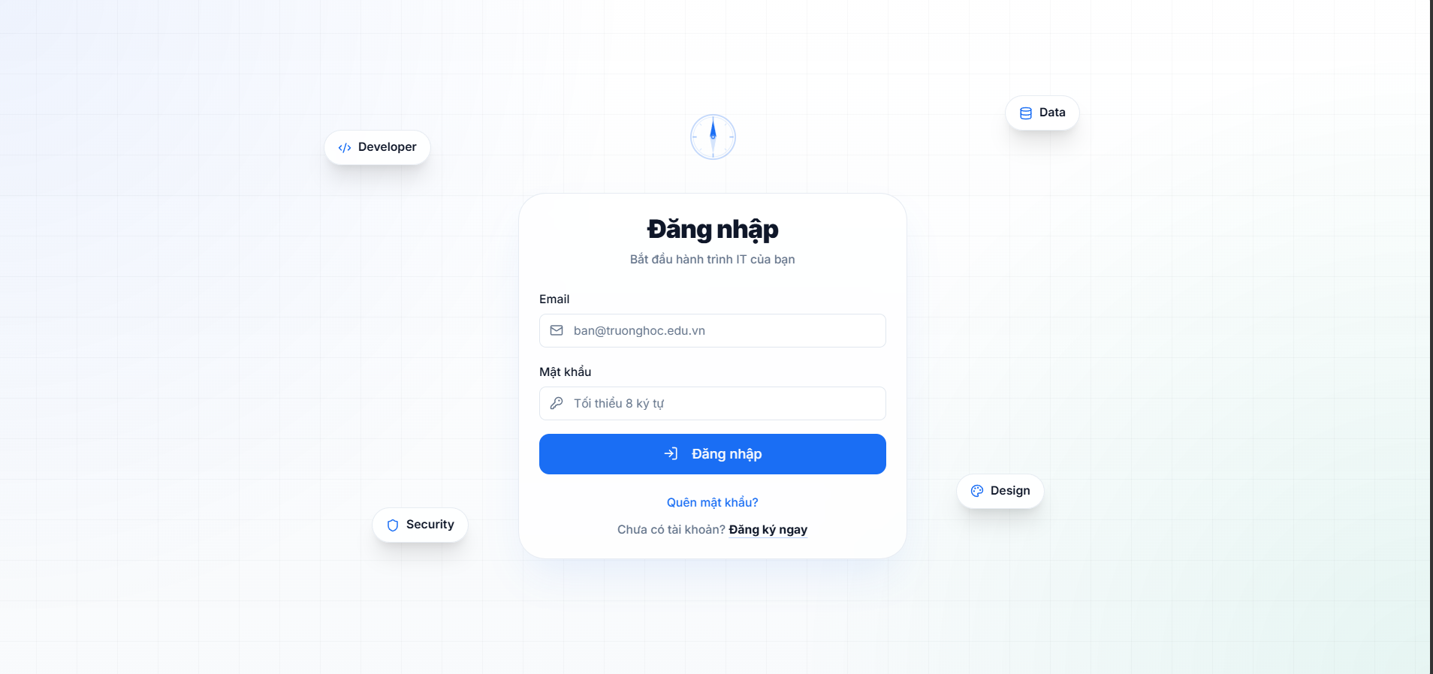
Hình 4.7 : Giao Diện Trang Đăng Nhập

Form Đăng ký
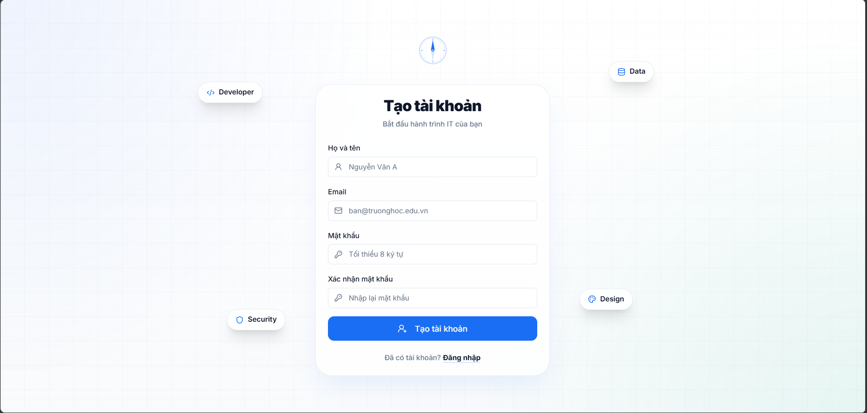
Hình 4.8 : Giao Diện Trang Đăng Ký
a) Phía Frontend
1. Xây dựng bố cục trang đăng nhập / đăng ký bằng các thẻ HTML
Trang đăng nhập / đăng ký được xây dựng dựa trên hệ thống các thẻ HTML nhằm phân chia bố cục nội dung rõ ràng, dễ theo dõi và thuận tiện cho người sử dụng. Giao diện thường bao gồm phần tiêu đề, các trường nhập thông tin tài khoản, mật khẩu, xác nhận mật khẩu, nút đăng nhập, nút đăng ký và các liên kết hỗ trợ như quên mật khẩu hoặc chuyển đổi giữa hai chức năng đăng nhập và đăng ký.
Việc sử dụng các thẻ HTML hợp lý giúp trang có cấu trúc chặt chẽ, dễ quản lý nội dung và đảm bảo tính thống nhất trong quá trình hiển thị.
2. Kỹ thuật định dạng bằng CSS
CSS được sử dụng để định dạng giao diện trang đăng nhập / đăng ký theo hướng đơn giản, rõ ràng và thân thiện với người dùng. Các thuộc tính về màu sắc, font chữ, kích thước ô nhập liệu, khoảng cách, đường viền, bo góc và hiệu ứng khi người dùng tương tác được áp dụng nhằm làm cho giao diện trở nên hài hòa và chuyên nghiệp hơn.
Bên cạnh đó, CSS còn giúp căn chỉnh bố cục form hợp lý, làm nổi bật các nút chức năng và hỗ trợ hiển thị tốt trên nhiều kích thước màn hình khác nhau. Nhờ đó, người dùng có thể dễ dàng thực hiện thao tác đăng nhập hoặc đăng ký tài khoản
3. Sử dụng Javascript, Jquery, ReactJS để lập trình các chức năng
Javascript, jQuery và ReactJS được sử dụng để xây dựng các chức năng tương tác trên trang đăng nhập / đăng ký. Các chức năng cơ bản bao gồm kiểm tra dữ liệu nhập vào, hiển thị thông báo lỗi, chuyển đổi giữa form đăng nhập và form đăng ký, xác thực thông tin người dùng và gửi dữ liệu đến hệ thống xử lý.
ReactJS hỗ trợ xây dựng giao diện theo mô hình component, giúp quản lý trạng thái form một cách linh hoạt và tái sử dụng các thành phần giao diện. Nhờ đó, trang đăng nhập / đăng ký hoạt động mượt mà, thuận tiện và đáp ứng tốt yêu cầu tương tác của người dùng.
b) Phía Backend
1. Triển khai các lớp tầng DataAccess
Tầng DataAccess được xây dựng để thực hiện các thao tác truy xuất dữ liệu từ cơ sở dữ liệu phục vụ cho chức năng đăng nhập / đăng ký. Dữ liệu tại tầng này thường bao gồm thông tin tài khoản, mật khẩu đã mã hóa, vai trò người dùng và các thông tin liên quan khác.
Các lớp DataAccess chịu trách nhiệm kiểm tra sự tồn tại của tài khoản, lấy thông tin người dùng theo tên đăng nhập hoặc email và lưu thông tin tài khoản mới khi đăng ký. Việc tách riêng tầng này giúp hệ thống dễ quản lý dữ liệu, thuận tiện cho bảo trì và đảm bảo tính rõ ràng trong xử lý.
2. Triển khai lớp tầng Business
Tầng Business đảm nhiệm việc xử lý các nghiệp vụ liên quan đến đăng nhập / đăng ký. Dữ liệu sau khi được lấy từ tầng DataAccess sẽ được kiểm tra, xác thực và xử lý theo các quy tắc của hệ thống trước khi chuyển đến Controller.
Ví dụ, tầng Business có thể thực hiện việc kiểm tra tài khoản hợp lệ, so sánh mật khẩu, xác minh thông tin đăng ký, tạo tài khoản mới và xử lý các trường hợp trùng lặp thông tin. Việc tổ chức logic nghiệp vụ tại tầng Business giúp hệ thống hoạt động nhất quán, an toàn và dễ kiểm soát hơn.
3. Triển khai lớp tầng Controller
Tầng Controller đóng vai trò tiếp nhận yêu cầu từ giao diện người dùng và điều phối đến các tầng xử lý phía sau. Khi người dùng thực hiện đăng nhập hoặc đăng ký, Controller sẽ nhận dữ liệu từ form, gọi đến tầng Business để xử lý và trả kết quả phù hợp về giao diện.
Các Action trong Controller được cài đặt để phục vụ cho các chức năng như hiển thị form đăng nhập, hiển thị form đăng ký, xử lý xác thực tài khoản, tạo tài khoản mới và chuyển hướng sau khi đăng nhập thành công. Nhờ đó, Controller trở thành cầu nối giữa frontend và backend, giúp hệ thống vận hành rõ ràng, dễ bảo trì và dễ mở rộng.

4.1.9. Trang Hồ sơ cá nhân
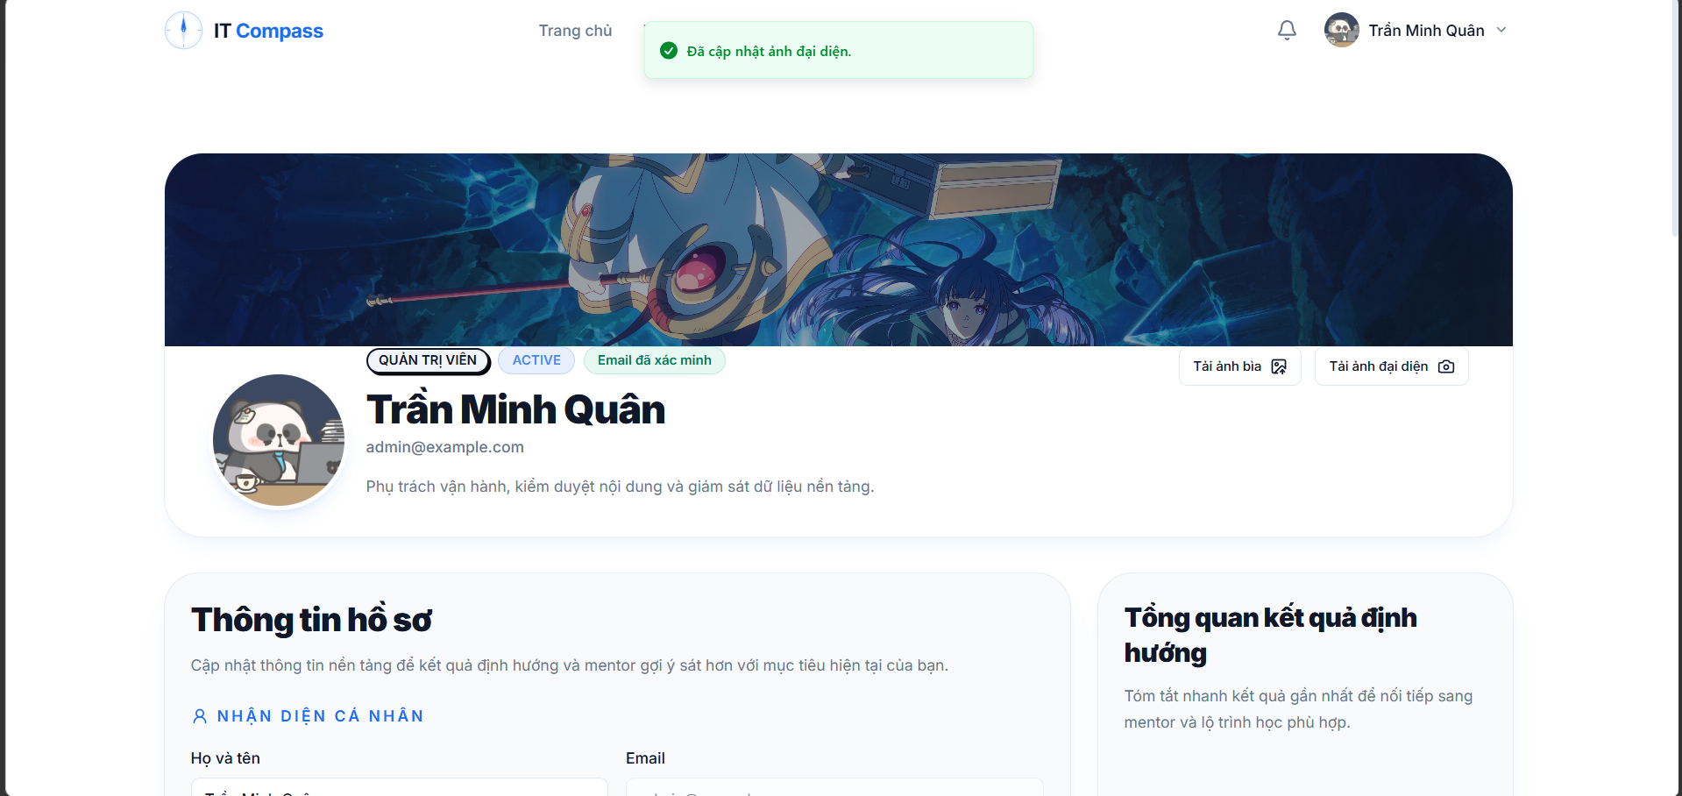
Hình 4.9: Giao Diện Trang Hồ Sơ Cá Nhân
a) Phía Frontend
1. Xây dựng bố cục trang profile người dùng bằng các thẻ HTML
Trang profile người dùng được xây dựng dựa trên hệ thống các thẻ HTML nhằm phân chia bố cục nội dung rõ ràng, khoa học và dễ theo dõi. Giao diện trang thường bao gồm phần thông tin cá nhân, ảnh đại diện, các trường dữ liệu như họ tên, email, số điện thoại, mật khẩu, lịch sử hoạt động và các nút thao tác như cập nhật thông tin hoặc đổi mật khẩu.
Việc sử dụng các thẻ HTML hợp lý giúp trang có cấu trúc chặt chẽ, thuận tiện cho việc trình bày thông tin cá nhân cũng như hỗ trợ người dùng dễ dàng quản lý tài khoản của mình.
2. Kỹ thuật định dạng bằng CSS
CSS được sử dụng để định dạng giao diện trang profile người dùng theo hướng đơn giản, rõ ràng và thân thiện với người sử dụng. Các thuộc tính về màu sắc, font chữ, kích thước ảnh đại diện, khoảng cách giữa các thành phần, đường viền, bo góc và hiệu ứng khi tương tác được áp dụng nhằm tạo giao diện hài hòa và chuyên nghiệp hơn.
Bên cạnh đó, CSS còn giúp căn chỉnh bố cục các thông tin cá nhân một cách hợp lý, làm nổi bật các nút chức năng và đảm bảo giao diện hiển thị tốt trên nhiều thiết bị khác nhau.
3. Sử dụng Javascript, Jquery, ReactJS để lập trình các chức năng
Javascript, jQuery và ReactJS được sử dụng để xây dựng các chức năng tương tác trên trang profile người dùng. Các chức năng cơ bản bao gồm hiển thị thông tin tài khoản, chỉnh sửa thông tin cá nhân, thay đổi mật khẩu, kiểm tra dữ liệu nhập vào và cập nhật thông tin lên hệ thống.
ReactJS hỗ trợ xây dựng giao diện theo mô hình component, giúp tách biệt các thành phần như khối thông tin cá nhân, form chỉnh sửa và khu vực lịch sử hoạt động. Nhờ cơ chế quản lý trạng thái, người dùng có thể thao tác linh hoạt và giao diện được cập nhật nhanh chóng mà không cần tải lại trang.
b) Phía Backend
1. Triển khai các lớp tầng DataAccess
Tầng DataAccess được xây dựng để thực hiện các thao tác truy xuất dữ liệu từ cơ sở dữ liệu phục vụ cho trang profile người dùng. Dữ liệu tại tầng này thường bao gồm thông tin cá nhân, tài khoản đăng nhập, mật khẩu đã mã hóa, lịch sử hoạt động và các thông tin liên quan khác.
Các lớp DataAccess chịu trách nhiệm lấy thông tin người dùng theo tài khoản đăng nhập, cập nhật dữ liệu cá nhân và lưu các thay đổi vào cơ sở dữ liệu. Việc tách riêng tầng này giúp hệ thống dễ quản lý dữ liệu, thuận tiện cho bảo trì và đảm bảo tính rõ ràng trong xử lý.
2. Triển khai lớp tầng Business
Tầng Business đảm nhiệm việc xử lý các nghiệp vụ liên quan đến profile người dùng. Dữ liệu sau khi được lấy từ tầng DataAccess sẽ được kiểm tra, tổng hợp và xử lý theo các quy tắc của hệ thống trước khi chuyển đến Controller.
Ví dụ, tầng Business có thể thực hiện việc kiểm tra tính hợp lệ của thông tin cập nhật, xử lý đổi mật khẩu, xác thực người dùng trước khi cho phép thay đổi dữ liệu và tổng hợp lịch sử hoạt động. Việc tổ chức logic nghiệp vụ tại tầng Business giúp hệ thống hoạt động nhất quán, an toàn và dễ kiểm soát hơn.
3. Triển khai lớp tầng Controller
Tầng Controller đóng vai trò tiếp nhận yêu cầu từ giao diện người dùng và điều phối đến các tầng xử lý phía sau. Khi người dùng truy cập trang profile, chỉnh sửa thông tin cá nhân hoặc thay đổi mật khẩu, Controller sẽ nhận yêu cầu, gọi đến tầng Business để xử lý và trả kết quả phù hợp về giao diện.
Các Action trong Controller được cài đặt để phục vụ cho các chức năng như hiển thị thông tin cá nhân, cập nhật hồ sơ, đổi mật khẩu và xử lý phản hồi sau khi lưu thay đổi. Nhờ đó, Controller trở thành cầu nối giữa frontend và backend, giúp hệ thống vận hành rõ ràng, dễ bảo trì và dễ mở rộng.

4.2. Triển khai các chức năng cho phân hệ Mentor

4.2.1. Trang Dashboard Mentor
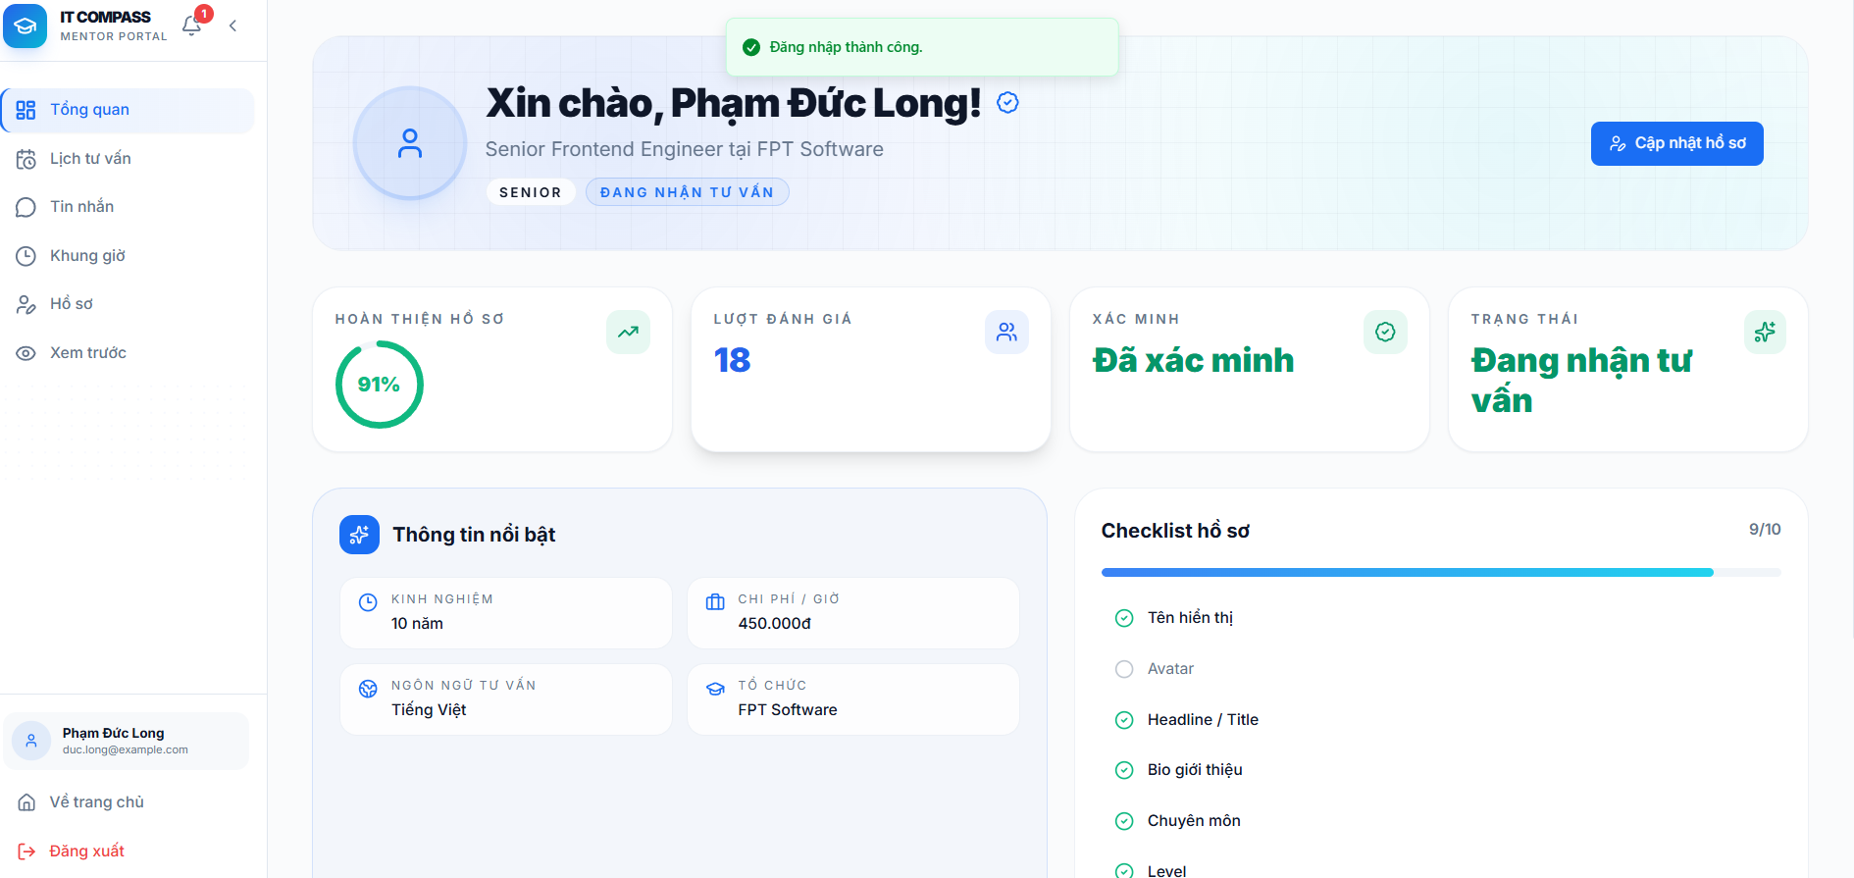
Hình 4.10 : Giao Diện Trang Dashboard Mentor
a) Phía Frontend
1. Xây dựng bố cục trang dashboard Mentor bằng các thẻ HTML
Trang dashboard Mentor được xây dựng trên nền tảng các thẻ HTML nhằm tổ chức bố cục giao diện theo dạng trang tổng quan. Cấu trúc trang bao gồm khu vực sidebar điều hướng, phần header trên thiết bị di động và vùng nội dung chính hiển thị các thông tin tổng quan của mentor.
Trong nội dung dashboard, hệ thống trình bày phần chào mừng, ảnh đại diện, thông tin tên hiển thị, headline nghề nghiệp, trạng thái hồ sơ và các khối thống kê. Ngoài ra, trang còn có khu vực danh sách các tiêu chí hoàn thiện hồ sơ và phần thông tin nhanh về kinh nghiệm, chi phí tư vấn, ngôn ngữ sử dụng và đơn vị công tác. Việc phân chia bố cục bằng HTML giúp trang có cấu trúc rõ ràng, thuận tiện cho việc theo dõi và thao tác của mentor.
2. Kỹ thuật định dạng bằng CSS
CSS được sử dụng để định dạng giao diện dashboard Mentor theo hướng hiện đại, trực quan và chuyên nghiệp. Các thẻ thống kê, khối chào mừng, danh sách thông tin nhanh và khu vực checklist được trình bày bằng các kiểu hiển thị khác nhau nhằm làm nổi bật các thông tin quan trọng.
Bên cạnh đó, CSS còn hỗ trợ tạo hiệu ứng bo góc, đổ bóng, màu nền, trạng thái hover và bố cục responsive cho cả màn hình máy tính lẫn thiết bị di động. Sidebar được thiết kế có thể thu gọn trên desktop và chuyển thành dạng drawer trên mobile, giúp giao diện linh hoạt và thân thiện hơn với người dùng.
3. Sử dụng Javascript, Jquery, ReactJS để lập trình các chức năng
Javascript và ReactJS được sử dụng để xây dựng các chức năng động của dashboard Mentor. Khi trang được tải, hệ thống gọi API /mentor/dashboard để lấy dữ liệu tổng quan, bao gồm thông tin mentor và các chỉ số thống kê. Dữ liệu sau đó được hiển thị động trên giao diện thông qua các component React.
Ngoài ra, trang còn có các chức năng như chuyển đến trang cập nhật hồ sơ, hiển thị tiến trình hoàn thiện hồ sơ bằng vòng tròn phần trăm, kiểm tra trạng thái xác minh và trạng thái hoạt động của mentor. Sidebar cho phép điều hướng đến các chức năng liên quan như lịch tư vấn, tin nhắn, khung giờ, hồ sơ và xem trước trang mentor. Việc sử dụng ReactJS giúp giao diện hoạt động linh hoạt, cập nhật nhanh và dễ mở rộng.
b) Phía Backend
1. Triển khai các lớp tầng DataAccess
Tầng DataAccess được xây dựng để truy xuất dữ liệu từ cơ sở dữ liệu phục vụ cho dashboard Mentor. Dữ liệu được lấy bao gồm thông tin hồ sơ mentor, trạng thái tài khoản, số lượt đánh giá, mức độ hoàn thiện hồ sơ và các trường dữ liệu công khai như tên, ảnh đại diện, tiêu đề, kinh nghiệm, chi phí tư vấn, công ty hoặc trường đang công tác.
Các thao tác truy vấn dữ liệu được thực hiện theo cơ chế self-service, tức là mentor chỉ có thể truy cập dữ liệu hồ sơ của chính mình. Việc tách riêng tầng truy xuất dữ liệu giúp hệ thống dễ quản lý, dễ bảo trì và đảm bảo tính an toàn trong xử lý dữ liệu cá nhân.
2. Triển khai lớp tầng Business
Tầng Business đảm nhiệm xử lý các nghiệp vụ liên quan đến dashboard Mentor. Tại đây, hệ thống tổng hợp dữ liệu hồ sơ để tính toán mức độ hoàn thiện, xác định trạng thái xác minh, trạng thái hoạt động và số lượng đánh giá của mentor.
Ngoài ra, tầng Business còn thực hiện việc chuẩn hóa dữ liệu hồ sơ trước khi trả về giao diện, bảo đảm thông tin hiển thị đúng định dạng và nhất quán. Logic nghiệp vụ được đặt tại tầng này giúp tách biệt rõ giữa truy xuất dữ liệu và xử lý chức năng, đồng thời giúp Controller không phải xử lý trực tiếp các quy tắc nghiệp vụ.
3. Triển khai lớp tầng Controller
Tầng Controller đóng vai trò tiếp nhận yêu cầu từ giao diện dashboard Mentor và điều phối đến tầng Business để xử lý. Trong hệ thống, route /mentor/dashboard được bảo vệ bởi cơ chế xác thực, chỉ cho phép người dùng có vai trò Mentor truy cập.
Khi mentor mở trang tổng quan, Controller sẽ gọi đến service tương ứng để lấy dữ liệu dashboard và trả kết quả về cho frontend dưới dạng JSON. Bên cạnh đó, Controller còn phục vụ các chức năng liên quan như xem hồ sơ mentor và cập nhật hồ sơ cá nhân. Nhờ đó, Controller đóng vai trò trung gian giữa giao diện và xử lý nghiệp vụ, giúp hệ thống hoạt động đúng mô hình và đảm bảo tính bảo mật.

4.2.2. Trang Quản lý lịch tư vấn
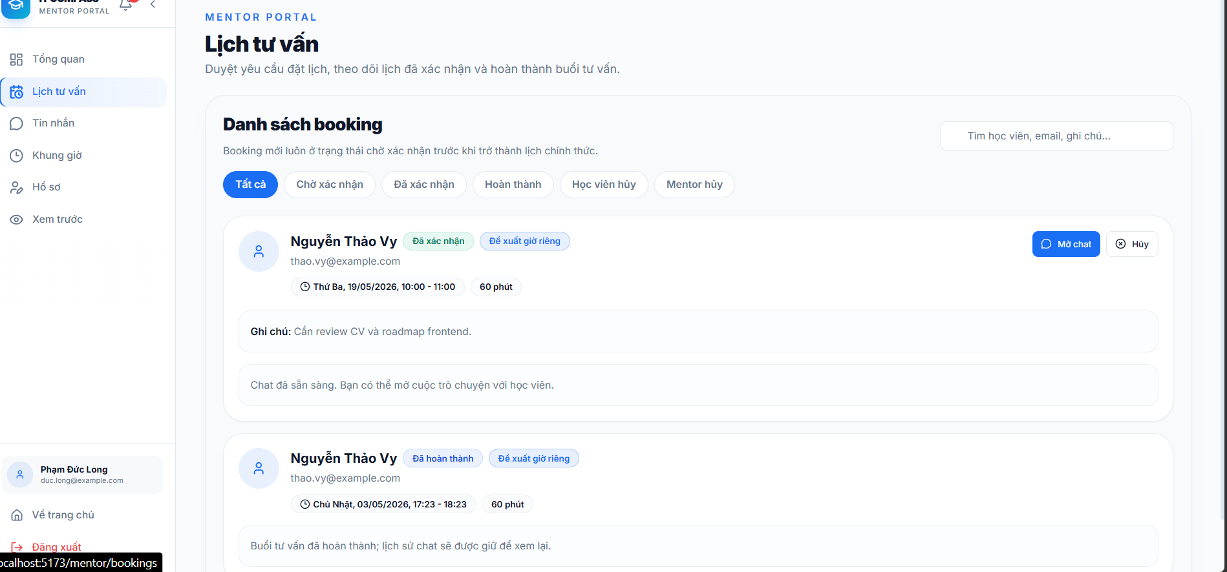
Hình 4.11 : Giao Diện Trang Quản Lý Lịch Tư Vấn
a) Phía Frontend
1. Xây dựng bố cục trang dashboard Mentor bằng các thẻ HTML
Trang dashboard Mentor được xây dựng trên nền tảng các thẻ HTML nhằm tổ chức bố cục giao diện theo dạng trang tổng quan. Cấu trúc trang bao gồm khu vực sidebar điều hướng, phần header trên thiết bị di động và vùng nội dung chính hiển thị các thông tin tổng quan của mentor.
Trong nội dung dashboard, hệ thống trình bày phần chào mừng, ảnh đại diện, thông tin tên hiển thị, headline nghề nghiệp, trạng thái hồ sơ và các khối thống kê. Ngoài ra, trang còn có khu vực danh sách các tiêu chí hoàn thiện hồ sơ và phần thông tin nhanh về kinh nghiệm, chi phí tư vấn, ngôn ngữ sử dụng và đơn vị công tác. Việc phân chia bố cục bằng HTML giúp trang có cấu trúc rõ ràng, thuận tiện cho việc theo dõi và thao tác của mentor.
2. Kỹ thuật định dạng bằng CSS
CSS được sử dụng để định dạng giao diện dashboard Mentor theo hướng hiện đại, trực quan và chuyên nghiệp. Các thẻ thống kê, khối chào mừng, danh sách thông tin nhanh và khu vực checklist được trình bày bằng các kiểu hiển thị khác nhau nhằm làm nổi bật các thông tin quan trọng.
Bên cạnh đó, CSS còn hỗ trợ tạo hiệu ứng bo góc, đổ bóng, màu nền, trạng thái hover và bố cục responsive cho cả màn hình máy tính lẫn thiết bị di động. Sidebar được thiết kế có thể thu gọn trên desktop và chuyển thành dạng drawer trên mobile, giúp giao diện linh hoạt và thân thiện hơn với người dùng.
3. Sử dụng Javascript, Jquery, ReactJS để lập trình các chức năng
Javascript và ReactJS được sử dụng để xây dựng các chức năng động của dashboard Mentor. Khi trang được tải, hệ thống gọi API /mentor/dashboard để lấy dữ liệu tổng quan, bao gồm thông tin mentor và các chỉ số thống kê. Dữ liệu sau đó được hiển thị động trên giao diện thông qua các component React.
Ngoài ra, trang còn có các chức năng như chuyển đến trang cập nhật hồ sơ, hiển thị tiến trình hoàn thiện hồ sơ bằng vòng tròn phần trăm, kiểm tra trạng thái xác minh và trạng thái hoạt động của mentor. Sidebar cho phép điều hướng đến các chức năng liên quan như lịch tư vấn, tin nhắn, khung giờ, hồ sơ và xem trước trang mentor. Việc sử dụng ReactJS giúp giao diện hoạt động linh hoạt, cập nhật nhanh và dễ mở rộng.

b) Phía Backend
1. Triển khai các lớp tầng DataAccess
Tầng DataAccess được xây dựng để truy xuất dữ liệu từ cơ sở dữ liệu phục vụ cho dashboard Mentor. Dữ liệu được lấy bao gồm thông tin hồ sơ mentor, trạng thái tài khoản, số lượt đánh giá, mức độ hoàn thiện hồ sơ và các trường dữ liệu công khai như tên, ảnh đại diện, tiêu đề, kinh nghiệm, chi phí tư vấn, công ty hoặc trường đang công tác.
Các thao tác truy vấn dữ liệu được thực hiện theo cơ chế self-service, tức là mentor chỉ có thể truy cập dữ liệu hồ sơ của chính mình. Việc tách riêng tầng truy xuất dữ liệu giúp hệ thống dễ quản lý, dễ bảo trì và đảm bảo tính an toàn trong xử lý dữ liệu cá nhân.
2. Triển khai lớp tầng Business
Tầng Business đảm nhiệm xử lý các nghiệp vụ liên quan đến dashboard Mentor. Tại đây, hệ thống tổng hợp dữ liệu hồ sơ để tính toán mức độ hoàn thiện, xác định trạng thái xác minh, trạng thái hoạt động và số lượng đánh giá của mentor.
Ngoài ra, tầng Business còn thực hiện việc chuẩn hóa dữ liệu hồ sơ trước khi trả về giao diện, bảo đảm thông tin hiển thị đúng định dạng và nhất quán. Logic nghiệp vụ được đặt tại tầng này giúp tách biệt rõ giữa truy xuất dữ liệu và xử lý chức năng, đồng thời giúp Controller không phải xử lý trực tiếp các quy tắc nghiệp vụ.
3. Triển khai lớp tầng Controller
Tầng Controller đóng vai trò tiếp nhận yêu cầu từ giao diện dashboard Mentor và điều phối đến tầng Business để xử lý. Trong hệ thống, route /mentor/dashboard được bảo vệ bởi cơ chế xác thực, chỉ cho phép người dùng có vai trò Mentor truy cập.
Khi mentor mở trang tổng quan, Controller sẽ gọi đến service tương ứng để lấy dữ liệu dashboard và trả kết quả về cho frontend dưới dạng JSON. Bên cạnh đó, Controller còn phục vụ các chức năng liên quan như xem hồ sơ mentor và cập nhật hồ sơ cá nhân. Nhờ đó, Controller đóng vai trò trung gian giữa giao diện và xử lý nghiệp vụ, giúp hệ thống hoạt động đúng mô hình và đảm bảo tính bảo mật.

4.2.3. Trang Trò chuyện
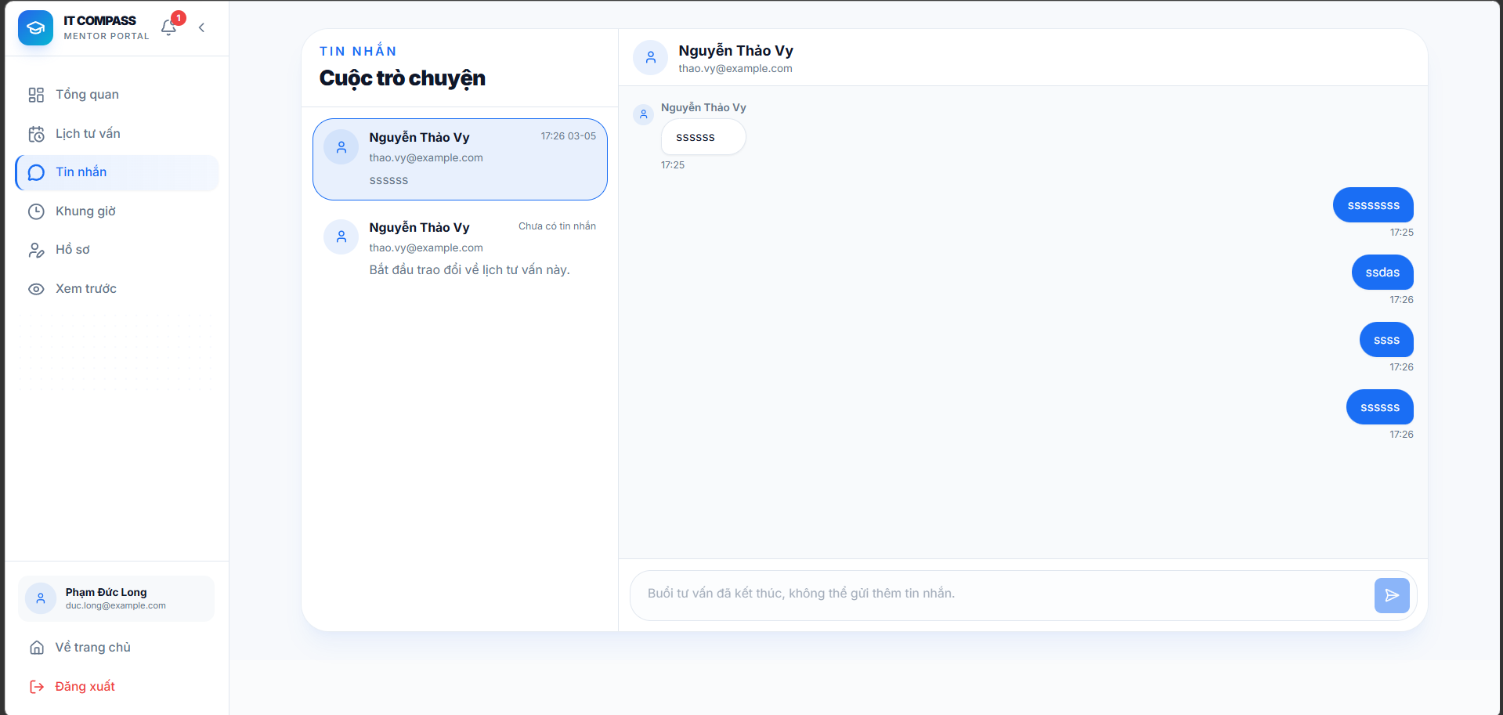
Hình 4.12 : Giao Diện Trang Trò Chuyện
a) Phía Frontend
1. Xây dựng bố cục trang trò chuyện bằng các thẻ HTML
Trang trò chuyện được xây dựng dựa trên các thẻ HTML nhằm tổ chức giao diện theo hai khu vực chính gồm danh sách cuộc trò chuyện và khung nội dung tin nhắn. Giao diện có bố cục rõ ràng với phần tiêu đề, danh sách các cuộc trò chuyện, khu vực hiển thị nội dung trao đổi và ô nhập tin nhắn ở phía dưới.
Mỗi cuộc trò chuyện được hiển thị dưới dạng một mục riêng, bao gồm thông tin đối tượng trao đổi, nội dung tin nhắn mới nhất và thời gian cập nhật gần nhất. Khi người dùng chọn một cuộc trò chuyện, khung nội dung bên phải sẽ hiển thị toàn bộ luồng tin nhắn của cuộc trò chuyện đó. Việc phân chia bố cục như vậy giúp người dùng dễ theo dõi và thao tác trong quá trình trao đổi.
2. Kỹ thuật định dạng bằng CSS
CSS được sử dụng để định dạng giao diện trang trò chuyện theo hướng hiện đại, trực quan và dễ sử dụng. Danh sách cuộc trò chuyện và khung chat được bố trí theo dạng hai cột trên màn hình lớn và chuyển sang dạng một cột trên thiết bị di động.
Các tin nhắn được trình bày bằng các bong bóng chat riêng biệt, giúp phân biệt rõ giữa tin nhắn của người dùng hiện tại và tin nhắn từ phía đối phương. Ngoài ra, CSS còn hỗ trợ hiển thị trạng thái đang chọn, trạng thái tải dữ liệu, ô nhập tin nhắn và các nút chức năng như quay lại danh sách hoặc kết thúc sớm buổi tư vấn. Nhờ đó, giao diện trang trò chuyện trở nên rõ ràng, trực quan và thân thiện với người dùng.
3. Sử dụng Javascript, Jquery, ReactJS để lập trình các chức năng
Javascript và ReactJS được sử dụng để xây dựng các chức năng động trên trang trò chuyện. Hệ thống gọi API để lấy danh sách cuộc trò chuyện, nội dung tin nhắn và đồng bộ dữ liệu theo cuộc trò chuyện được chọn. Khi người dùng chọn một cuộc trò chuyện, nội dung tin nhắn sẽ được tải tương ứng và cập nhật theo URL thông qua conversationId.
Ngoài cơ chế gọi API, trang còn sử dụng socket realtime để nhận và gửi tin nhắn ngay lập tức mà không cần tải lại trang. Khi người dùng mở một cuộc trò chuyện, hệ thống sẽ tham gia vào phòng chat tương ứng, lắng nghe tin nhắn mới và cập nhật giao diện theo thời gian thực. Đối với mentor, trang còn hỗ trợ chức năng kết thúc sớm buổi tư vấn khi cuộc trò chuyện đang ở trạng thái phù hợp. Việc sử dụng ReactJS giúp quản lý trạng thái cuộc trò chuyện, dữ liệu tin nhắn và giao diện tương tác một cách hiệu quả.
b) Phía Backend
1. Triển khai các lớp tầng DataAccess
Tầng DataAccess được xây dựng để truy xuất dữ liệu cuộc trò chuyện từ cơ sở dữ liệu phục vụ cho chức năng chat. Dữ liệu tại tầng này bao gồm danh sách conversation, nội dung tin nhắn, thông tin người gửi, booking liên quan, mentor, học viên và trạng thái của buổi tư vấn.
Các lớp truy xuất dữ liệu chịu trách nhiệm lấy danh sách cuộc trò chuyện theo người dùng hiện tại, lấy nội dung tin nhắn của từng conversation và truy xuất cuộc trò chuyện theo booking. Ngoài ra, hệ thống còn bảo đảm chỉ những người có quyền liên quan đến cuộc trò chuyện mới có thể truy cập dữ liệu tương ứng. Việc tách riêng tầng DataAccess giúp hệ thống dễ quản lý dữ liệu, thuận tiện cho bảo trì và đảm bảo tính an toàn.
2. Triển khai lớp tầng Business
Tầng Business đảm nhiệm việc xử lý các nghiệp vụ của trang trò chuyện. Tại đây, hệ thống kiểm tra quyền truy cập cuộc trò chuyện, tự động tạo conversation khi lịch tư vấn đã được xác nhận, lọc danh sách cuộc trò chuyện, sắp xếp tin nhắn và xử lý điều kiện gửi tin nhắn.
Ngoài ra, tầng Business còn xác định các điều kiện để người dùng có thể nhắn tin, ví dụ chỉ cho phép gửi khi booking ở trạng thái xác nhận. Khi mentor hoặc học viên gửi tin nhắn, dữ liệu sẽ được xử lý tại tầng này trước khi lưu vào cơ sở dữ liệu và phát ra realtime cho các bên liên quan. Việc tổ chức logic nghiệp vụ ở tầng Business giúp hệ thống hoạt động nhất quán, dễ kiểm soát và giảm phụ thuộc vào tầng giao diện.
3. Triển khai lớp tầng Controller
Tầng Controller đóng vai trò tiếp nhận yêu cầu từ giao diện trò chuyện và điều phối đến các tầng xử lý phía sau. Hệ thống cung cấp các route như lấy danh sách cuộc trò chuyện, lấy tin nhắn theo conversation, gửi tin nhắn mới và lấy cuộc trò chuyện theo booking.
Khi người dùng truy cập trang trò chuyện hoặc mở chat từ lịch tư vấn, Controller sẽ gọi service tương ứng để lấy dữ liệu và trả kết quả về frontend dưới dạng JSON. Bên cạnh đó, Controller còn phối hợp với socket để hỗ trợ truyền tin nhắn realtime, giúp các bên nhìn thấy tin nhắn ngay khi được gửi đi. Nhờ đó, Controller trở thành cầu nối giữa frontend, backend và cơ chế realtime, giúp hệ thống chat vận hành rõ ràng và hiệu quả.

4.2.4. Trang Quản lý khung giờ tư vấn
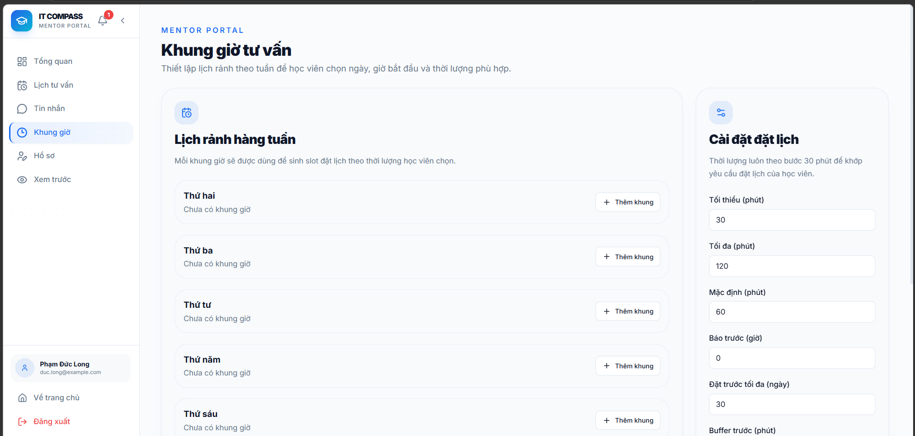
Hình 4.13 : Giao Diện Trang Quản Lý Khung Giờ Tư Vấn
a) Phía Frontend
1. Xây dựng bố cục trang quản lý khung giờ tư vấn bằng các thẻ HTML
Trang quản lý khung giờ tư vấn được xây dựng dựa trên các thẻ HTML nhằm tổ chức nội dung thành hai khu vực chính: danh sách khung giờ rảnh theo từng ngày trong tuần và khu vực cài đặt thông số đặt lịch.
Phần khung giờ rảnh được trình bày theo từng thứ trong tuần, từ thứ hai đến chủ nhật. Mỗi ngày hiển thị số lượng khung giờ hiện có và cho phép thêm mới, chỉnh sửa hoặc xóa từng khung giờ. Phần cài đặt đặt lịch bao gồm các thông số như thời lượng tối thiểu, tối đa, thời lượng mặc định, thời gian báo trước, số ngày đặt trước tối đa và khoảng đệm trước/sau buổi tư vấn. Việc tổ chức bố cục như vậy giúp mentor dễ dàng quản lý toàn bộ lịch rảnh của mình trên cùng một giao diện.
2. Kỹ thuật định dạng bằng CSS
CSS được sử dụng để định dạng giao diện trang quản lý khung giờ tư vấn theo hướng rõ ràng, hiện đại và dễ thao tác. Các khối thông tin được trình bày dưới dạng card, có bo góc, đổ bóng và khoảng cách hợp lý để phân tách từng khu vực nội dung.
Bên cạnh đó, CSS còn được áp dụng cho các hàng nhập thời gian, các nút thêm khung giờ, nút lưu lịch và nút lưu cài đặt để làm nổi bật thao tác cần thực hiện. Giao diện được thiết kế responsive, giúp mentor có thể thao tác thuận tiện trên cả màn hình lớn và thiết bị di động.
3. Sử dụng Javascript, Jquery, ReactJS để lập trình các chức năng
Javascript và ReactJS được sử dụng để xây dựng các chức năng động của trang quản lý khung giờ tư vấn. Hệ thống gọi API để lấy danh sách khung giờ hiện có và thông số đặt lịch, sau đó cho phép mentor chỉnh sửa trực tiếp trên giao diện.
Các chức năng chính bao gồm thêm khung giờ mới theo từng ngày, thay đổi giờ bắt đầu và kết thúc, xóa khung giờ và lưu toàn bộ lịch rảnh sau khi chỉnh sửa. Ngoài ra, trang còn cho phép cập nhật các cài đặt như độ dài buổi tư vấn, thời gian báo trước và buffer trước/sau. Trước khi lưu, hệ thống kiểm tra dữ liệu đầu vào để bảo đảm giờ bắt đầu nhỏ hơn giờ kết thúc, các khung giờ trong cùng một ngày không bị chồng lấn và thời lượng tư vấn phải theo bước 30 phút. Việc sử dụng ReactJS giúp giao diện cập nhật nhanh, quản lý trạng thái dễ dàng và giảm thao tác tải lại trang.

b) Phía Backend
1. Triển khai các lớp tầng DataAccess
Tầng DataAccess được xây dựng để truy xuất dữ liệu liên quan đến lịch rảnh và cài đặt đặt lịch của mentor từ cơ sở dữ liệu. Dữ liệu tại tầng này bao gồm các khung giờ theo từng ngày trong tuần, trạng thái kích hoạt của từng khung giờ, cùng các thông số cấu hình như thời lượng tối thiểu, tối đa, thời lượng mặc định, thời gian báo trước và khoảng đệm trước/sau.

Các thao tác truy xuất dữ liệu được giới hạn theo mentor hiện tại, bảo đảm chỉ người sở hữu mới có quyền xem và cập nhật lịch rảnh của mình. Việc tách riêng tầng DataAccess giúp hệ thống dễ quản lý, dễ bảo trì và đảm bảo tính an toàn trong xử lý dữ liệu.
2. Triển khai lớp tầng Business
Tầng Business đảm nhiệm việc xử lý các nghiệp vụ liên quan đến lịch rảnh và cài đặt đặt lịch. Tại đây, hệ thống kiểm tra tính hợp lệ của các khung giờ, bao gồm việc đảm bảo giờ bắt đầu nhỏ hơn giờ kết thúc và không có các khung giờ bị chồng lấn trong cùng một ngày.
Ngoài ra, tầng Business còn xử lý các quy tắc đặt lịch như giới hạn thời lượng theo bước 30 phút, kiểm tra khoảng thời lượng tối thiểu và tối đa, xác định thời lượng mặc định hợp lệ, cũng như áp dụng các thông số buffer và thời gian báo trước. Khi mentor cập nhật dữ liệu, tầng Business sẽ chuẩn hóa và lưu lại thông tin trước khi trả kết quả về Controller. Việc tổ chức logic nghiệp vụ tại tầng này giúp hệ thống hoạt động nhất quán và dễ kiểm soát.
3. Triển khai lớp tầng Controller
Tầng Controller đóng vai trò tiếp nhận yêu cầu từ giao diện quản lý khung giờ tư vấn và điều phối đến các tầng xử lý phía sau. Các route dành cho mentor được bảo vệ bởi cơ chế xác thực và kiểm tra vai trò, chỉ cho phép người dùng có vai trò Mentor truy cập.
Các Action trong Controller phục vụ cho các chức năng như lấy danh sách khung giờ, cập nhật lịch rảnh, lấy thông số đặt lịch và lưu cài đặt đặt lịch. Khi mentor thực hiện thay đổi trên giao diện, Controller sẽ nhận dữ liệu từ form, gọi đến tầng Business để xử lý và trả kết quả về frontend dưới dạng JSON. Nhờ đó, Controller trở thành cầu nối giữa giao diện và nghiệp vụ, giúp hệ thống hoạt động rõ ràng, an toàn và dễ mở rộng.

4.2.5. Trang Chỉnh sửa hồ sơ mentor
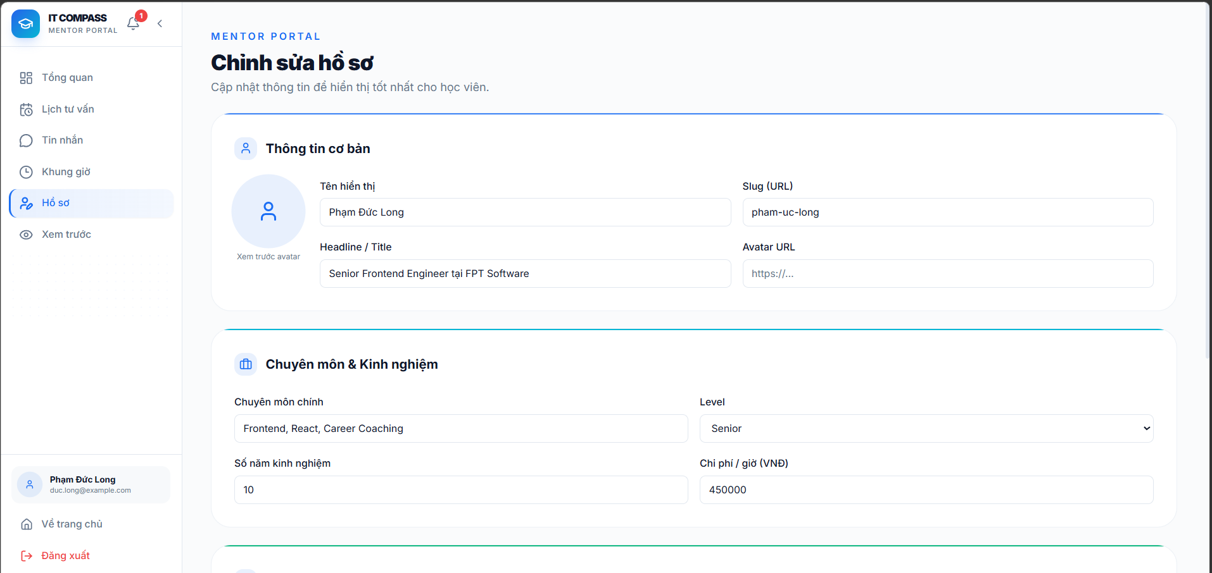
Hình 4.14 : Giao Diện Trang Chỉnh Sửa Hồ Sơ Mentor
a) Phía Frontend
1. Xây dựng bố cục trang hồ sơ mentor bằng các thẻ HTML
Trang hồ sơ mentor được xây dựng dựa trên các thẻ HTML nhằm tổ chức nội dung theo dạng form chỉnh sửa thông tin cá nhân và chuyên môn. Giao diện được chia thành các khu vực rõ ràng gồm phần thông tin cơ bản, phần chuyên môn và kinh nghiệm, phần hiển thị công khai ra ngoài hệ thống.
Trong phần thông tin cơ bản, mentor có thể cập nhật tên hiển thị, slug URL, headline/title và avatar. Trong phần chuyên môn, người dùng có thể chỉnh sửa level, chuyên môn chính, số năm kinh nghiệm và chi phí tư vấn theo giờ. Phần hiển thị công khai cho phép cập nhật công ty hiện tại, job title, trường học và ngôn ngữ tư vấn. Cấu trúc này giúp nội dung được trình bày mạch lạc, thuận tiện cho việc chỉnh sửa và quản lý hồ sơ.
2. Kỹ thuật định dạng bằng CSS
CSS được sử dụng để định dạng giao diện trang hồ sơ mentor theo hướng rõ ràng, hiện đại và chuyên nghiệp. Các phần form được trình bày trong những khối card riêng biệt, có đường viền, bo góc và khoảng cách hợp lý để phân tách từng nhóm thông tin.
Bên cạnh đó, CSS còn hỗ trợ hiển thị ảnh đại diện xem trước, các ô nhập liệu, danh sách chọn level và nút lưu hồ sơ ở trạng thái sticky phía dưới khi form có thay đổi. Nhờ vậy, giao diện vừa dễ nhìn vừa thuận tiện cho thao tác cập nhật thông tin trên nhiều kích thước màn hình.
3. Sử dụng Javascript, Jquery, ReactJS để lập trình các chức năng
Javascript và ReactJS được sử dụng để xây dựng các chức năng động của trang hồ sơ mentor. Khi trang được mở, hệ thống gọi API để lấy dữ liệu hồ sơ hiện tại và đổ vào form chỉnh sửa. Sau đó, người dùng có thể thay đổi từng trường thông tin, hệ thống sẽ theo dõi trạng thái thay đổi của form để hiển thị nút lưu khi có dữ liệu chưa được cập nhật.
Trước khi lưu, trang thực hiện kiểm tra dữ liệu đầu vào như độ dài tên hiển thị, slug, headline, bio, chuyên môn, số năm kinh nghiệm, chi phí theo giờ và ngôn ngữ tư vấn. Khi dữ liệu hợp lệ, form được gửi lên backend để cập nhật hồ sơ mentor. ReactJS giúp quản lý trạng thái form, trạng thái dirty và cập nhật giao diện nhanh mà không cần tải lại trang.
b) Phía Backend
1. Triển khai các lớp tầng DataAccess
Tầng DataAccess được xây dựng để truy xuất dữ liệu hồ sơ mentor từ cơ sở dữ liệu. Dữ liệu bao gồm tên hiển thị, slug, avatar, title, bio, level, chuyên môn chính, số năm kinh nghiệm, chi phí theo giờ, công ty, trường học, job title, ngôn ngữ tư vấn và các thông tin liên quan khác.
Các thao tác truy xuất được gắn với tài khoản mentor hiện tại, đảm bảo mentor chỉ có thể xem và chỉnh sửa hồ sơ của chính mình. Khi mentor chưa có bản ghi riêng, hệ thống tự tạo một hồ sơ tối thiểu để đảm bảo trang hồ sơ và dashboard có thể hoạt động ngay. Việc tách riêng tầng DataAccess giúp hệ thống dễ quản lý dữ liệu, thuận tiện bảo trì và đảm bảo an toàn.
2. Triển khai lớp tầng Business
Tầng Business đảm nhiệm việc xử lý các nghiệp vụ liên quan đến hồ sơ mentor. Tại đây, hệ thống chuẩn hóa dữ liệu nhập vào, kiểm tra tính hợp lệ của slug, xác minh tính duy nhất của slug, xử lý các trường có thể rỗng và giới hạn giá trị cho các thông tin hồ sơ.
Ngoài ra, tầng này còn tính toán mức độ hoàn thiện hồ sơ dựa trên các trường công khai quan trọng để hiển thị trên dashboard. Việc tổ chức logic nghiệp vụ tại tầng Business giúp hệ thống hoạt động nhất quán, giảm rủi ro sai lệch dữ liệu và tách biệt rõ ràng giữa giao diện và xử lý nghiệp vụ.
3. Triển khai lớp tầng Controller
Tầng Controller đóng vai trò tiếp nhận yêu cầu từ giao diện hồ sơ mentor và điều phối đến tầng Business để xử lý. Các route của mentor được bảo vệ bằng cơ chế xác thực và kiểm tra vai trò, chỉ cho phép người dùng có vai trò Mentor truy cập.
Các Action trong Controller phục vụ cho các chức năng như lấy hồ sơ mentor và cập nhật hồ sơ mentor. Khi mentor thực hiện chỉnh sửa, Controller nhận dữ liệu từ form, chuyển cho service xử lý và trả kết quả về frontend dưới dạng JSON. Nhờ đó, Controller trở thành cầu nối giữa giao diện và nghiệp vụ, giúp hệ thống vận hành rõ ràng, an toàn và dễ mở rộng.

4.3. Triển khai các chức năng cho phân hệ quản trị

4.3.1. Trang Dashborad admin
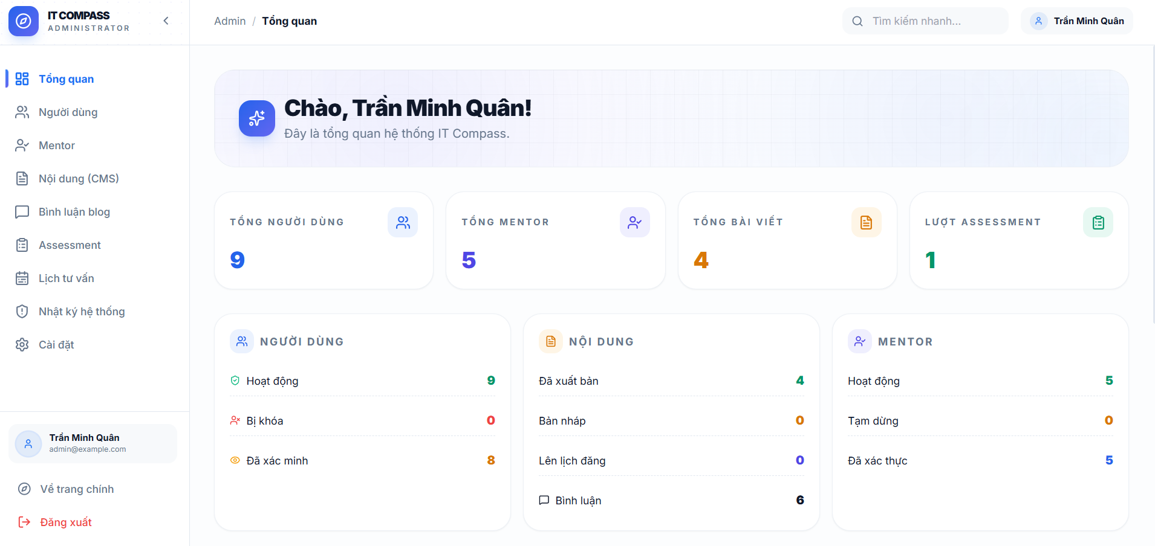
Hình 4.15 : Giao Diện Trang Dashboard Admin
a) Phía Frontend
1. Xây dựng bố cục trang dashboard Admin bằng các thẻ HTML
Trang dashboard Admin được xây dựng dựa trên hệ thống các thẻ HTML nhằm tổ chức giao diện theo mô hình quản trị tổng quan. Bố cục trang gồm thanh điều hướng bên trái, phần header phía trên, khu vực nội dung chính và các khối thống kê trung tâm.
Trong nội dung dashboard, hệ thống hiển thị lời chào, các thẻ thống kê tổng quan, các khối phân tích chi tiết theo từng nhóm dữ liệu như người dùng, nội dung và mentor, biểu đồ xu hướng đánh giá và khu vực truy cập nhanh đến các chức năng quản trị quan trọng. Việc sắp xếp bố cục như vậy giúp admin dễ dàng nắm bắt tình hình hệ thống ngay từ màn hình tổng quan.
2. Kỹ thuật định dạng bằng CSS
CSS được sử dụng để định dạng giao diện dashboard Admin theo hướng hiện đại, rõ ràng và chuyên nghiệp. Các khối thống kê được trình bày dưới dạng card, có bo góc, đổ bóng và màu sắc nhấn mạnh giúp người dùng dễ nhận biết thông tin quan trọng.
Bên cạnh đó, CSS còn được áp dụng cho phần sidebar, breadcrumb, thanh tìm kiếm, các khối thống kê chi tiết và khu vực biểu đồ để đảm bảo giao diện đồng nhất. Trang cũng được thiết kế responsive, hỗ trợ hiển thị tốt trên cả thiết bị desktop và mobile, trong đó sidebar có thể thu gọn hoặc mở dạng drawer trên màn hình nhỏ.
3. Sử dụng Javascript, Jquery, ReactJS để lập trình các chức năng
Javascript và ReactJS được sử dụng để xây dựng các chức năng động trên dashboard Admin. Khi trang được tải, hệ thống đồng thời gọi nhiều API để lấy dữ liệu thống kê từ các phân hệ khác nhau như người dùng, mentor, blog và assessment.
Dữ liệu sau khi tải về được hiển thị theo dạng thẻ thống kê, bảng tổng hợp và biểu đồ đường thể hiện xu hướng assessment trong 6 tháng gần nhất. Ngoài ra, dashboard còn cung cấp các liên kết truy cập nhanh đến các chức năng quản trị như quản lý người dùng, lịch tư vấn, duyệt nội dung, nhật ký hệ thống và thống kê assessment. Việc sử dụng ReactJS giúp cập nhật giao diện nhanh, tách biệt các khu vực nội dung và hỗ trợ điều hướng linh hoạt.
b) Phía Backend
1. Triển khai các lớp tầng DataAccess
Tầng DataAccess được xây dựng để truy xuất dữ liệu từ cơ sở dữ liệu phục vụ cho dashboard Admin. Dữ liệu bao gồm số lượng người dùng, trạng thái tài khoản, số lượng mentor, tình trạng bài viết, bình luận và thống kê kết quả assessment.
Các truy vấn dữ liệu được lấy từ nhiều phân hệ khác nhau của hệ thống để tổng hợp thành các chỉ số phục vụ màn hình tổng quan. Việc tách riêng tầng DataAccess giúp hệ thống dễ quản lý dữ liệu, thuận tiện cho bảo trì và đảm bảo tính rõ ràng trong việc lấy số liệu thống kê.
2. Triển khai lớp tầng Business
Tầng Business đảm nhiệm việc xử lý và tổng hợp các số liệu thống kê của hệ thống. Tại đây, dữ liệu lấy từ nhiều nguồn được tính toán, phân loại và gom nhóm thành các chỉ số như tổng số người dùng, số mentor hoạt động, số bài viết đã xuất bản, số lượt assessment và các thống kê chi tiết theo trạng thái.
Ngoài ra, tầng này còn xử lý dữ liệu xu hướng assessment theo thời gian để phục vụ biểu đồ trên dashboard. Việc tổ chức logic nghiệp vụ tại tầng Business giúp hệ thống hoạt động nhất quán, dễ kiểm soát và tránh việc xử lý phức tạp ở tầng giao diện.
3. Triển khai lớp tầng Controller
Tầng Controller đóng vai trò tiếp nhận yêu cầu từ giao diện dashboard Admin và điều phối đến các tầng xử lý phía sau. Trang dashboard không chỉ phụ thuộc vào một nguồn dữ liệu duy nhất mà được xây dựng từ các API thống kê của nhiều phân hệ như người dùng, mentor, blog và assessment.
Khi admin truy cập dashboard, Controller sẽ nhận yêu cầu, gọi các service tương ứng để lấy dữ liệu thống kê và trả kết quả về frontend dưới dạng JSON. Nhờ đó, Controller trở thành cầu nối giữa giao diện quản trị và các phân hệ backend, giúp trang tổng quan hoạt động rõ ràng, đầy đủ và dễ mở rộng.

4.3.2. Trang Quản lý người dùng
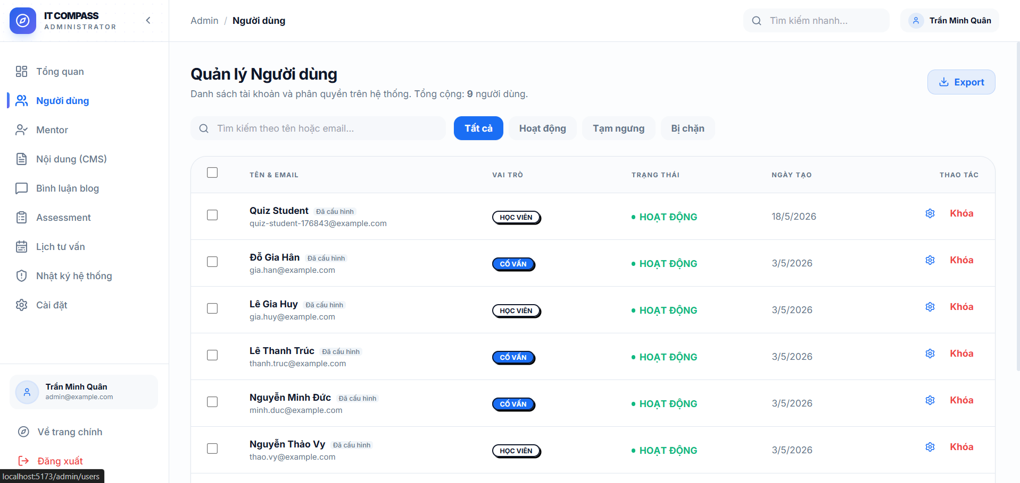
Hình 4.16 : Giao Diện Trang Quản Lý Người Dùng
a) Phía Frontend
1. Xây dựng bố cục trang quản lý người dùng bằng các thẻ HTML
Trang quản lý người dùng được xây dựng dựa trên hệ thống các thẻ HTML nhằm tổ chức dữ liệu theo dạng bảng quản trị. Giao diện bao gồm phần tiêu đề trang, thanh tìm kiếm, các tab lọc theo trạng thái, vùng thao tác hàng loạt, bảng danh sách người dùng, phân trang và các hộp thoại xử lý nghiệp vụ.
Mỗi người dùng được hiển thị trên một dòng trong bảng với các thông tin chính như họ tên, email, vai trò, trạng thái và ngày tạo. Ngoài ra, giao diện còn có nút chỉnh sửa chi tiết, nút khóa/mở khóa tài khoản, vùng chọn nhiều người dùng và nút export dữ liệu. Việc tổ chức bố cục như vậy giúp admin theo dõi và quản lý tài khoản người dùng một cách rõ ràng, thuận tiện.
2. Kỹ thuật định dạng bằng CSS
CSS được sử dụng để định dạng giao diện trang quản lý người dùng theo hướng trực quan và dễ thao tác. Bảng dữ liệu được trình bày với đường viền, nền xen kẽ, trạng thái chọn dòng và hiệu ứng hover để dễ theo dõi từng tài khoản.
Bên cạnh đó, các nút chức năng như khóa, mở khóa, tạm ngưng, chặn, hủy phiên và export được thiết kế nổi bật bằng màu sắc khác nhau nhằm hỗ trợ admin nhận biết nhanh hành động cần thực hiện. Giao diện cũng được tối ưu để hiển thị tốt trên nhiều kích thước màn hình, đặc biệt là trong các thao tác quản trị có mật độ thông tin lớn.
3. Sử dụng Javascript, Jquery, ReactJS để lập trình các chức năng
Javascript và ReactJS được sử dụng để xây dựng các chức năng động của trang quản lý người dùng. Hệ thống cho phép tìm kiếm theo tên hoặc email, lọc theo trạng thái, chọn nhiều người dùng cùng lúc và thực hiện các thao tác hàng loạt.
Ngoài ra, trang còn hỗ trợ mở hộp thoại chỉnh sửa chi tiết, hộp thoại xác nhận thay đổi trạng thái, thu hồi phiên đăng nhập và xuất dữ liệu ra file Excel hoặc CSV. Khi admin thực hiện cập nhật, dữ liệu được gửi lên backend và danh sách người dùng được làm mới lại thông qua cơ chế query cache. Việc sử dụng ReactJS giúp quản lý trạng thái giao diện và xử lý dữ liệu bảng một cách linh hoạt, chính xác và hiệu quả.
b) Phía Backend
1. Triển khai các lớp tầng DataAccess
Tầng DataAccess được xây dựng để truy xuất dữ liệu người dùng từ cơ sở dữ liệu phục vụ cho trang quản lý người dùng. Dữ liệu ở tầng này bao gồm thông tin tài khoản, trạng thái, vai trò, xác minh email, hồ sơ cá nhân, số phiên đăng nhập và lịch sử thao tác quản trị.
Các truy vấn dữ liệu hỗ trợ nhiều điều kiện lọc như vai trò, trạng thái, xác minh email, có/không có hồ sơ, thời gian tạo và từ khóa tìm kiếm. Việc tách riêng tầng DataAccess giúp hệ thống dễ quản lý dữ liệu, thuận tiện bảo trì và đảm bảo tính rõ ràng khi truy xuất thông tin người dùng.
2. Triển khai lớp tầng Business
Tầng Business đảm nhiệm việc xử lý các nghiệp vụ quản trị người dùng. Tại đây, hệ thống tổng hợp số liệu thống kê, phân trang danh sách user, tính trạng thái tài khoản, xác định người dùng có hồ sơ hay không và thống kê số phiên đăng nhập đang hoạt động.
Ngoài ra, tầng này còn xử lý các nghiệp vụ quản trị như cập nhật thông tin tài khoản, cập nhật hồ sơ, thay đổi trạng thái, thay đổi vai trò, thu hồi phiên đăng nhập và xử lý cập nhật hàng loạt. Mỗi thao tác quản trị đều được ghi nhận vào audit log để phục vụ việc kiểm soát và truy vết sau này. Việc tổ chức logic nghiệp vụ tại tầng này giúp hệ thống hoạt động nhất quán, an toàn và dễ kiểm soát.
3. Triển khai lớp tầng Controller
Tầng Controller đóng vai trò tiếp nhận yêu cầu từ giao diện quản trị và điều phối đến các tầng xử lý phía sau. Các route quản trị người dùng chỉ cho phép tài khoản có vai trò Admin truy cập, bảo đảm tính bảo mật cho dữ liệu hệ thống.
Các Action trong Controller phục vụ cho các chức năng như lấy danh sách người dùng, lấy thống kê người dùng, xem chi tiết tài khoản, cập nhật trạng thái, cập nhật vai trò, cập nhật hồ sơ, thu hồi phiên đăng nhập và thực hiện thao tác hàng loạt. Khi admin thao tác trên giao diện, Controller nhận dữ liệu từ form, chuyển cho service xử lý và trả kết quả về frontend dưới dạng JSON. Nhờ đó, Controller trở thành cầu nối giữa giao diện và nghiệp vụ, giúp hệ thống vận hành rõ ràng và dễ mở rộng.

4.3.3. Trang Quản lý Mentor
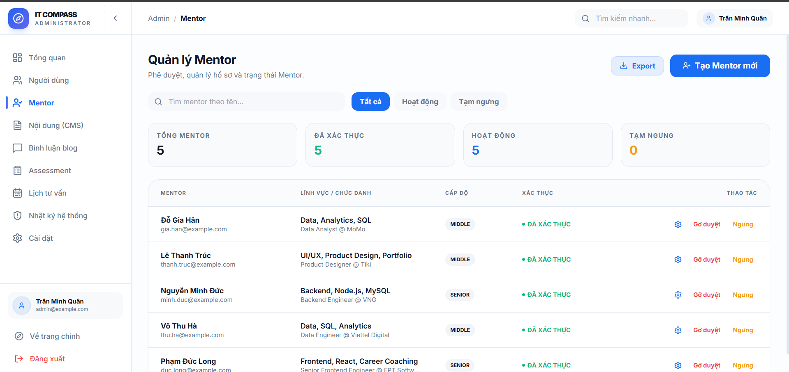
Hinh 4.17 : Giao Diện Trang Quản Lý Mentor
a) Phía Frontend
1. Xây dựng bố cục trang quản lý mentor bằng các thẻ HTML
Trang quản lý mentor được xây dựng dựa trên hệ thống các thẻ HTML nhằm tổ chức dữ liệu theo dạng bảng quản trị. Giao diện bao gồm phần tiêu đề trang, khu vực tìm kiếm, bộ lọc theo trạng thái, các thẻ thống kê tổng quan, bảng danh sách mentor, phân trang và các hộp thoại thao tác.
Mỗi mentor được hiển thị trên một dòng trong bảng với các thông tin chính như tên, email, lĩnh vực chuyên môn, chức danh hiện tại, cấp độ, trạng thái xác thực và các nút thao tác. Bên cạnh đó, giao diện còn hỗ trợ tạo mentor mới, chỉnh sửa mentor hiện có, phê duyệt hoặc gỡ duyệt mentor, kích hoạt hoặc tạm ngưng tài khoản mentor và export dữ liệu. Cách tổ chức này giúp admin theo dõi và quản lý mentor một cách rõ ràng, thuận tiện.
2. Kỹ thuật định dạng bằng CSS
CSS được sử dụng để định dạng giao diện trang quản lý mentor theo hướng trực quan và chuyên nghiệp. Bảng dữ liệu được trình bày gọn gàng, có viền, khoảng cách và hiệu ứng hover để dễ quan sát từng mentor.
Các trạng thái như đã xác thực, chờ duyệt, hoạt động và tạm ngưng được làm nổi bật bằng màu sắc khác nhau, giúp admin nhận biết nhanh tình trạng của từng mentor. Ngoài ra, các nút chức năng như phê duyệt, gỡ duyệt, kích hoạt, ngưng hoạt động, tạo mới và export cũng được định dạng nổi bật để hỗ trợ thao tác quản trị hiệu quả. Giao diện được thiết kế phù hợp với nhiều kích thước màn hình và đáp ứng nhu cầu quản lý dữ liệu với số lượng lớn.
3. Sử dụng Javascript, Jquery, ReactJS để lập trình các chức năng
Javascript và ReactJS được sử dụng để xây dựng các chức năng động trên trang quản lý mentor. Hệ thống hỗ trợ tìm kiếm mentor theo tên, lọc theo trạng thái hoạt động, hiển thị số liệu tổng quan và phân trang danh sách mentor.
Ngoài ra, trang còn cho phép tạo mentor mới, chỉnh sửa thông tin mentor thông qua form modal, phê duyệt hoặc gỡ phê duyệt mentor và thay đổi trạng thái hoạt động của mentor. Khi admin thực hiện thao tác, dữ liệu được gửi lên backend và danh sách mentor được làm mới thông qua cơ chế query cache. Tính năng export cũng được tích hợp để xuất dữ liệu mentor ra file Excel hoặc CSV. Việc sử dụng ReactJS giúp giao diện linh hoạt, cập nhật nhanh và quản lý trạng thái thao tác hiệu quả.
b) Phía Backend
1. Triển khai các lớp tầng DataAccess
Tầng DataAccess được xây dựng để truy xuất dữ liệu mentor từ cơ sở dữ liệu phục vụ cho trang quản lý mentor. Dữ liệu ở tầng này bao gồm thông tin hồ sơ mentor, tài khoản liên kết, trạng thái hoạt động, trạng thái xác thực, cấp độ, chuyên môn, số năm kinh nghiệm và các thông tin liên quan khác.

Các truy vấn dữ liệu hỗ trợ lọc theo trạng thái, tìm kiếm theo tên và phân trang. Việc tách riêng tầng DataAccess giúp hệ thống dễ quản lý dữ liệu, thuận tiện cho bảo trì và đảm bảo tính rõ ràng khi truy xuất thông tin mentor.
2. Triển khai lớp tầng Business
Tầng Business đảm nhiệm việc xử lý các nghiệp vụ quản trị mentor. Tại đây, hệ thống tổng hợp số liệu thống kê, phân trang danh sách mentor, phân loại mentor theo trạng thái hoạt động và xác thực, đồng thời xử lý các thao tác tạo mới và cập nhật hồ sơ mentor.
Ngoài ra, tầng này còn xử lý các nghiệp vụ như thay đổi trạng thái mentor từ hoạt động sang tạm ngưng, phê duyệt hoặc gỡ phê duyệt mentor, và bảo đảm dữ liệu mentor được đồng bộ giữa hồ sơ công khai và dữ liệu quản trị. Việc tổ chức logic nghiệp vụ tại tầng này giúp hệ thống hoạt động nhất quán, dễ kiểm soát và tránh việc xử lý phức tạp ở tầng giao diện.
3. Triển khai lớp tầng Controller
Tầng Controller đóng vai trò tiếp nhận yêu cầu từ giao diện quản lý mentor và điều phối đến các tầng xử lý phía sau. Các route quản trị mentor chỉ cho phép tài khoản có vai trò Admin truy cập, bảo đảm tính bảo mật cho hệ thống.
Các Action trong Controller phục vụ cho các chức năng như lấy danh sách mentor, xem chi tiết mentor, tạo mentor mới, cập nhật mentor, thay đổi trạng thái mentor và thay đổi trạng thái xác thực mentor. Khi admin thực hiện thao tác trên giao diện, Controller nhận dữ liệu từ form, gọi service xử lý và trả kết quả về frontend dưới dạng JSON. Nhờ đó, Controller trở thành cầu nối giữa giao diện và nghiệp vụ, giúp hệ thống vận hành rõ ràng và dễ mở rộng.

4.3.4. Trang Quản lý bài viết
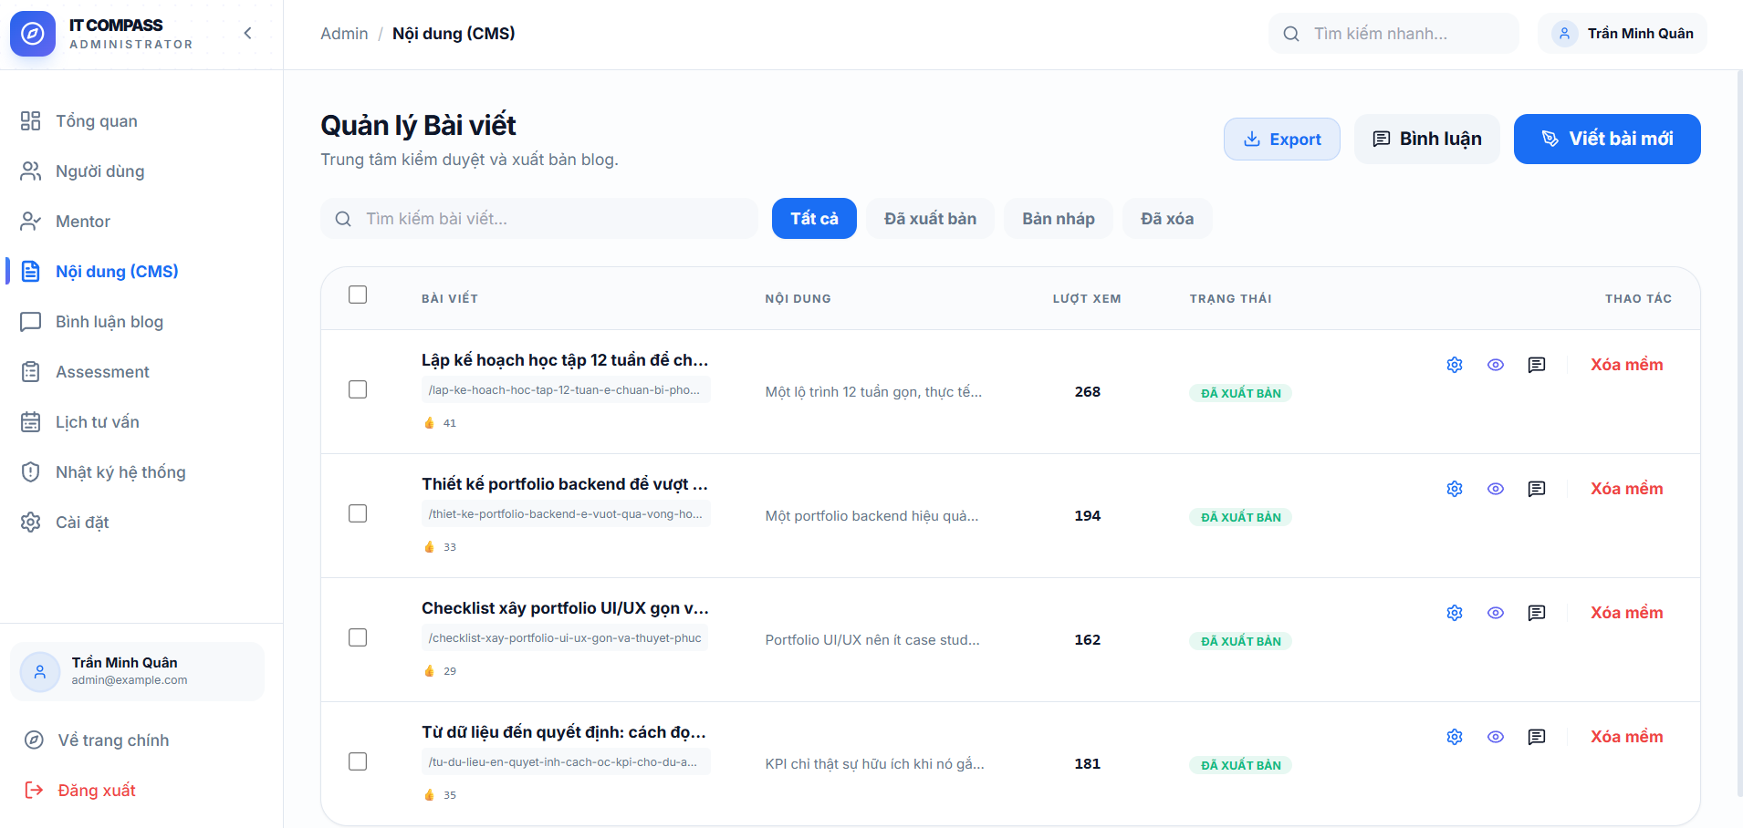
Hình 4.18 : Giao Diện Trang Quản Lý Bài Viết
a) Phía Frontend
1. Xây dựng bố cục trang quản lý bài viết bằng các thẻ HTML
Trang quản lý bài viết được xây dựng dựa trên các thẻ HTML nhằm tổ chức nội dung theo dạng bảng quản trị và khu vực điều hành nội dung blog. Giao diện bao gồm phần tiêu đề trang, thanh tìm kiếm, các tab lọc theo trạng thái, vùng thao tác hàng loạt, bảng danh sách bài viết, phân trang và các hộp thoại xử lý nghiệp vụ.
Mỗi bài viết được hiển thị trên một dòng với các thông tin như tiêu đề, slug, nội dung tóm tắt, lượt xem, trạng thái và các nút thao tác. Ngoài ra, giao diện còn hỗ trợ viết bài mới, xem trước bài viết, chỉnh sửa bài viết, truy cập bình luận của bài viết, xuất bản, khôi phục, xóa và export dữ liệu. Cách tổ chức này giúp admin kiểm soát toàn bộ quá trình biên tập và xuất bản nội dung blog.
2. Kỹ thuật định dạng bằng CSS
CSS được sử dụng để định dạng giao diện trang quản lý bài viết theo hướng trực quan, rõ ràng và thuận tiện cho thao tác quản trị. Bảng dữ liệu được trình bày gọn gàng với hiệu ứng hover, trạng thái chọn dòng và làm mờ những bài viết đã xóa.

Các trạng thái của bài viết như nháp, lên lịch đăng, đã xuất bản và đã xóa được thể hiện bằng màu sắc khác nhau để admin dễ nhận biết. Bên cạnh đó, các nút chức năng như viết bài mới, xem trước, chỉnh sửa, xuất bản, khôi phục, xóa, bình luận và export cũng được định dạng nổi bật nhằm tăng khả năng thao tác nhanh và chính xác. Giao diện được thiết kế theo hướng responsive để phù hợp với nhiều kích thước màn hình.
3. Sử dụng Javascript, Jquery, ReactJS để lập trình các chức năng
Javascript và ReactJS được sử dụng để xây dựng các chức năng động trên trang quản lý bài viết. Hệ thống cho phép tìm kiếm bài viết theo từ khóa, lọc theo trạng thái, chọn nhiều bài viết cùng lúc và thực hiện các thao tác hàng loạt như xuất bản, khôi phục hoặc xóa.
Ngoài ra, trang còn hỗ trợ tạo bài viết mới, chỉnh sửa bài viết hiện có, xem trước nội dung bài viết và điều hướng sang màn hình bình luận của bài viết đó. Khi admin thực hiện một thao tác, dữ liệu được gửi lên backend và danh sách bài viết được làm mới thông qua cơ chế query cache. Tính năng export cũng được tích hợp để xuất dữ liệu ra file Excel hoặc CSV. Việc sử dụng ReactJS giúp quản lý trạng thái giao diện và thao tác nội dung blog một cách linh hoạt, hiệu quả.
b) Phía Backend
1. Triển khai các lớp tầng DataAccess
Tầng DataAccess được xây dựng để truy xuất dữ liệu bài viết từ cơ sở dữ liệu phục vụ cho trang quản lý bài viết. Dữ liệu ở tầng này bao gồm tiêu đề, slug, nội dung, mô tả ngắn, trạng thái, lượt xem, lượt thích, ngày tạo, ngày cập nhật và các thông tin SEO liên quan.
Các truy vấn dữ liệu hỗ trợ lọc theo trạng thái, tìm kiếm theo tiêu đề hoặc nội dung, phân trang và lấy dữ liệu chi tiết của từng bài viết. Việc tách riêng tầng DataAccess giúp hệ thống dễ quản lý dữ liệu, thuận tiện cho bảo trì và đảm bảo tính rõ ràng trong việc truy xuất nội dung blog.

2. Triển khai lớp tầng Business
Tầng Business đảm nhiệm việc xử lý các nghiệp vụ biên tập và xuất bản bài viết. Tại đây, hệ thống tổng hợp danh sách bài viết, phân loại theo trạng thái, xử lý thao tác xuất bản, lên lịch đăng, khôi phục hoặc xóa bài viết.
Ngoài ra, tầng này còn hỗ trợ các thao tác hàng loạt như xóa nhiều bài viết, khôi phục nhiều bài viết và xuất bản nhiều bài viết cùng lúc. Các quy tắc nghiệp vụ được tập trung tại tầng Business giúp hệ thống hoạt động nhất quán, dễ kiểm soát và hạn chế xử lý trực tiếp ở tầng giao diện.
3. Triển khai lớp tầng Controller
Tầng Controller đóng vai trò tiếp nhận yêu cầu từ giao diện quản lý bài viết và điều phối đến các tầng xử lý phía sau. Các route quản trị blog chỉ cho phép tài khoản có vai trò Admin truy cập, bảo đảm tính bảo mật cho hệ thống.
Các Action trong Controller phục vụ cho các chức năng như lấy danh sách bài viết, lấy thống kê blog, xem chi tiết bài viết, tạo bài viết mới, cập nhật bài viết, xuất bản, lên lịch đăng, xóa, khôi phục, xem trước và thao tác hàng loạt. Khi admin thao tác trên giao diện, Controller nhận dữ liệu từ form, gọi service xử lý và trả kết quả về frontend dưới dạng JSON. Nhờ đó, Controller trở thành cầu nối giữa giao diện và nghiệp vụ, giúp hệ thống vận hành rõ ràng và dễ mở rộng.

4.3.5. Trang Quản lý bình luận blog
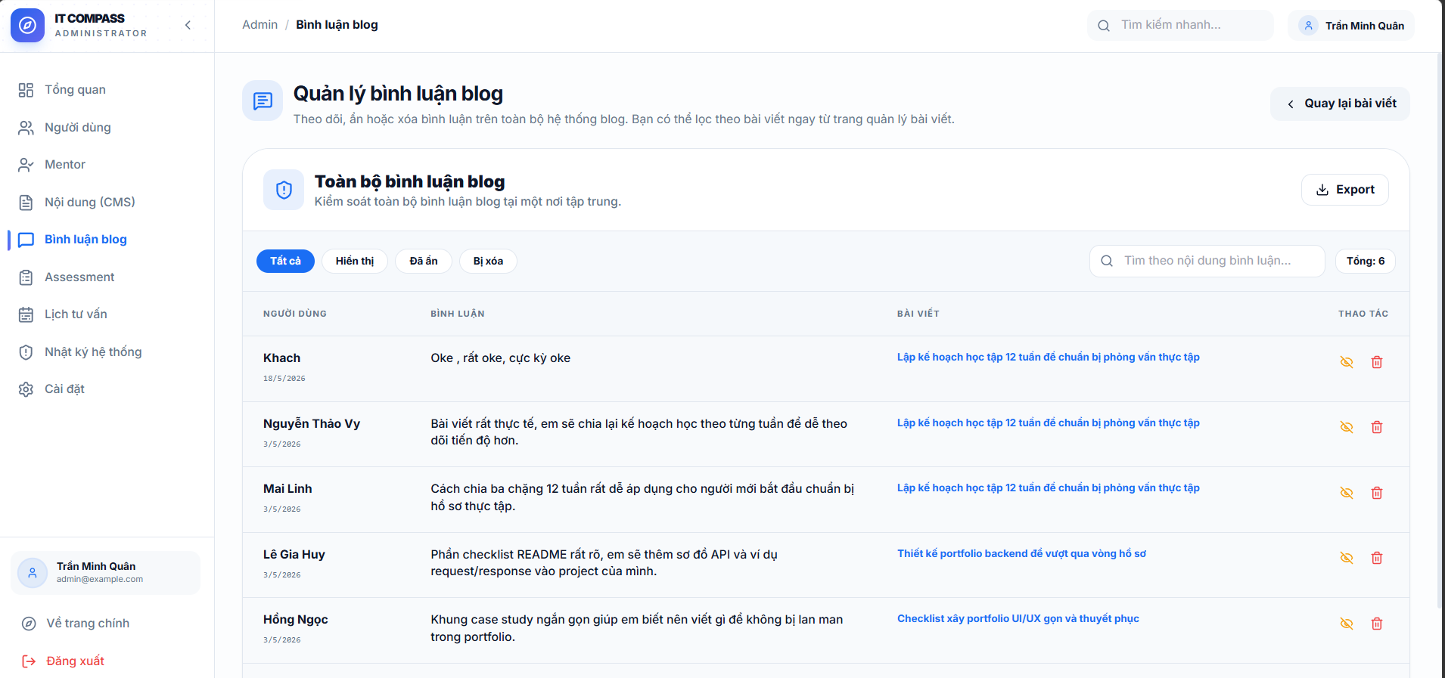
Hình 4.19 : Giao Diện Trang Quản Lý Bình Luận Blog
a) Phía Frontend
1. Xây dựng bố cục trang quản lý bài viết bằng các thẻ HTML
Trang quản lý bài viết được xây dựng bằng các thẻ HTML để tổ chức giao diện theo dạng danh sách quản trị. Bố cục gồm phần tiêu đề, thanh tìm kiếm, các tab lọc trạng thái, khu vực thao tác hàng loạt, bảng danh sách bài viết, phân trang và các hộp thoại chức năng.
Mỗi bài viết hiển thị các thông tin chính như tiêu đề, slug, nội dung tóm tắt, lượt xem, trạng thái và các nút thao tác. Ngoài ra, giao diện còn hỗ trợ tạo bài viết mới, xem trước, chỉnh sửa, xuất bản, khôi phục, xóa và xuất dữ liệu. Cách bố trí này giúp admin dễ dàng quản lý toàn bộ nội dung blog.
2. Kỹ thuật định dạng bằng CSS
CSS được sử dụng để định dạng giao diện trang quản lý bài viết theo hướng rõ ràng, trực quan và thuận tiện cho thao tác. Bảng dữ liệu được trình bày gọn gàng, có hiệu ứng hover, trạng thái chọn dòng và làm mờ bài viết đã xóa.
Các trạng thái như nháp, lên lịch đăng, đã xuất bản và đã xóa được thể hiện bằng màu sắc khác nhau để dễ phân biệt. Các nút chức năng cũng được thiết kế nổi bật nhằm hỗ trợ thao tác nhanh và chính xác. Giao diện được tối ưu để hiển thị tốt trên nhiều thiết bị.
3. Sử dụng Javascript, Jquery, ReactJS để lập trình các chức năng
Javascript và ReactJS được sử dụng để xây dựng các chức năng động trên trang quản lý bài viết. Hệ thống hỗ trợ tìm kiếm theo từ khóa, lọc theo trạng thái, chọn nhiều bài viết và thực hiện thao tác hàng loạt như xuất bản, khôi phục hoặc xóa.
Ngoài ra, trang còn cho phép viết bài mới, chỉnh sửa bài viết, xem trước nội dung và chuyển sang trang bình luận của bài viết. Khi admin thao tác, dữ liệu được gửi lên backend và danh sách bài viết được cập nhật lại. Tính năng export cũng được tích hợp để xuất dữ liệu ra file Excel hoặc CSV.
b) Phía Backend
1. Triển khai các lớp tầng DataAccess
Tầng DataAccess được xây dựng để truy xuất dữ liệu bài viết từ cơ sở dữ liệu. Dữ liệu gồm tiêu đề, slug, nội dung, mô tả ngắn, trạng thái, lượt xem, lượt thích, ngày tạo, ngày cập nhật và thông tin SEO.
Các truy vấn hỗ trợ lọc theo trạng thái, tìm kiếm theo tiêu đề hoặc nội dung, phân trang và lấy chi tiết bài viết. Việc tách riêng tầng này giúp hệ thống dễ quản lý và bảo trì.
2. Triển khai lớp tầng Business
Tầng Business đảm nhiệm xử lý các nghiệp vụ biên tập và xuất bản bài viết. Tại đây, hệ thống tổng hợp danh sách bài viết, phân loại theo trạng thái và xử lý các thao tác như xuất bản, lên lịch đăng, khôi phục hoặc xóa bài viết.
Ngoài ra, tầng này còn hỗ trợ thao tác hàng loạt như xóa nhiều bài viết, khôi phục nhiều bài viết và xuất bản nhiều bài viết cùng lúc. Việc tập trung logic nghiệp vụ ở tầng này giúp hệ thống hoạt động nhất quán và dễ kiểm soát.
3. Triển khai lớp tầng Controller
Tầng Controller tiếp nhận yêu cầu từ giao diện quản lý bài viết và điều phối đến các tầng xử lý phía sau. Route quản trị blog chỉ cho phép tài khoản Admin truy cập, bảo đảm tính bảo mật.
Các Action trong Controller phục vụ cho việc lấy danh sách bài viết, xem thống kê blog, xem chi tiết, tạo mới, cập nhật, xuất bản, lên lịch, xóa, khôi phục, xem trước và thao tác hàng loạt. Nhờ đó, Controller đóng vai trò cầu nối giữa giao diện và nghiệp vụ.

4.3.6. Trang Quản lý làm bài test
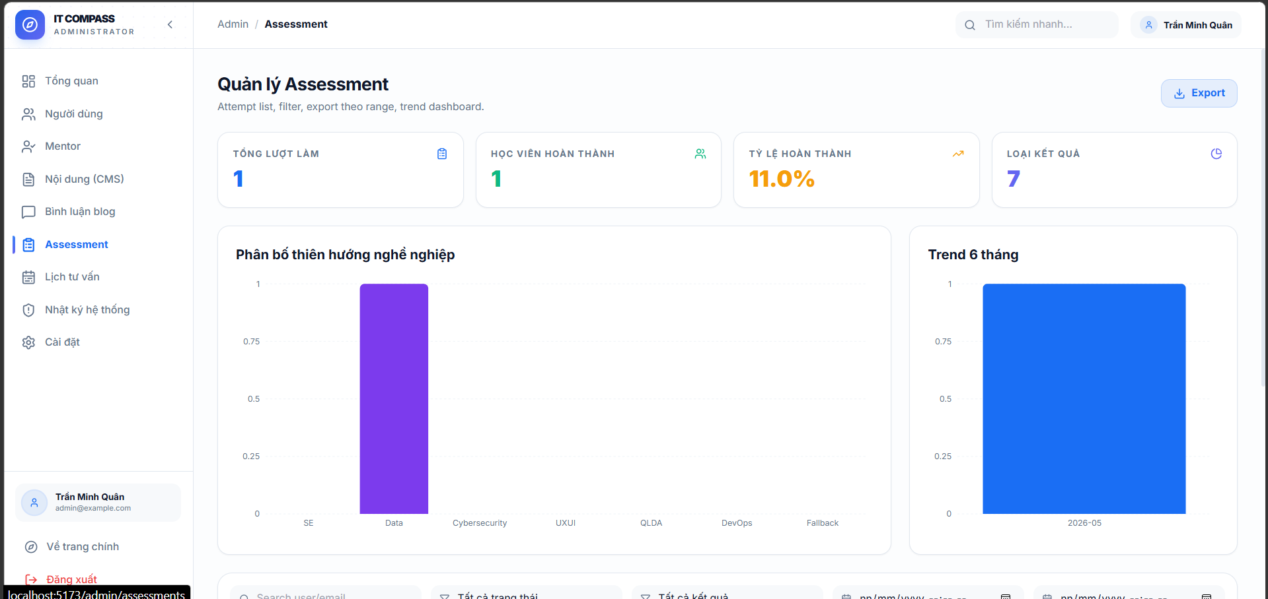
Hình 4.20 : Giao Diện Trang Quản Lý Bài Test
a) Phía Frontend
1. Xây dựng bố cục trang quản lý assessment bằng các thẻ HTML
Trang quản lý assessment được xây dựng dựa trên hệ thống các thẻ HTML nhằm tổ chức nội dung theo dạng dashboard thống kê kết hợp danh sách dữ liệu. Giao diện bao gồm phần tiêu đề trang, các thẻ thống kê tổng quan, khu vực biểu đồ phân bố kết quả, biểu đồ xu hướng theo thời gian, thanh lọc dữ liệu, bảng danh sách các lần làm bài và hộp thoại xuất dữ liệu.
Mỗi lần làm assessment được hiển thị trong bảng với các thông tin như người làm bài, kết quả, thời điểm nộp bài, thời lượng làm bài và nhóm đặc điểm nổi bật. Nhờ bố cục rõ ràng, admin có thể theo dõi tình hình sử dụng assessment và phân tích xu hướng nghề nghiệp của người dùng một cách thuận tiện.
2. Kỹ thuật định dạng bằng CSS
CSS được sử dụng để định dạng giao diện trang quản lý assessment theo hướng trực quan và hiện đại. Các thẻ thống kê được hiển thị dạng card, có bo góc, đổ bóng và màu sắc nhấn mạnh để làm nổi bật các chỉ số quan trọng như tổng lượt làm, số học viên hoàn thành và tỷ lệ hoàn thành.
Biểu đồ được bố trí gọn gàng trong các khối nội dung riêng, giúp người dùng dễ quan sát phân bố kết quả và xu hướng 6 tháng gần nhất. Bên cạnh đó, các bộ lọc, bảng dữ liệu, nút export và phân trang đều được định dạng để đảm bảo tính dễ nhìn, dễ thao tác và tương thích tốt trên nhiều kích thước màn hình.
3. Sử dụng Javascript, Jquery, ReactJS để lập trình các chức năng
Javascript và ReactJS được sử dụng để xây dựng các chức năng động trên trang quản lý assessment. Hệ thống cho phép lọc dữ liệu theo trạng thái, mã kết quả, khoảng thời gian tạo, tìm kiếm theo người dùng và tải lại dữ liệu theo phân trang.
Ngoài ra, trang còn hiển thị biểu đồ cột thể hiện phân bố kết quả và biểu đồ xu hướng theo thời gian dựa trên dữ liệu từ backend. Khi admin cần xuất dữ liệu, hệ thống hỗ trợ xuất file Excel hoặc CSV với các cột có thể chọn và phạm vi dữ liệu linh hoạt. Việc sử dụng ReactJS giúp cập nhật giao diện nhanh, tách biệt rõ phần biểu đồ, bảng dữ liệu và thao tác xuất file.
b) Phía Backend
1. Triển khai các lớp tầng DataAccess
Tầng DataAccess được xây dựng để truy xuất dữ liệu assessment từ cơ sở dữ liệu phục vụ cho trang quản lý assessment. Dữ liệu tại tầng này bao gồm các lần làm bài, thông tin người dùng, kết quả nghề nghiệp, đặc điểm nổi bật, thời điểm bắt đầu và nộp bài, cũng như các thống kê phục vụ biểu đồ.
Các truy vấn dữ liệu hỗ trợ lọc theo trạng thái, mã kết quả, từ khóa tìm kiếm và khoảng thời gian tạo. Việc tách riêng tầng DataAccess giúp hệ thống dễ quản lý dữ liệu, thuận tiện cho bảo trì và đảm bảo tính rõ ràng khi xử lý dữ liệu đánh giá.
2. Triển khai lớp tầng Business
Tầng Business đảm nhiệm việc xử lý các nghiệp vụ thống kê và tổng hợp của assessment. Tại đây, hệ thống tính toán tổng lượt làm, số học viên đã hoàn thành, tỷ lệ hoàn thành, phân bố kết quả nghề nghiệp và xu hướng làm bài theo thời gian.
Ngoài ra, tầng này còn xử lý danh sách lượt làm bài theo các điều kiện lọc để phục vụ hiển thị trên bảng và xuất dữ liệu. Các quy tắc xử lý được tập trung tại tầng Business giúp hệ thống hoạt động nhất quán, dễ kiểm soát và tránh việc xử lý phức tạp ở tầng giao diện.
3. Triển khai lớp tầng Controller
Tầng Controller đóng vai trò tiếp nhận yêu cầu từ giao diện quản lý assessment và điều phối đến các tầng xử lý phía sau. Các route quản trị assessment chỉ cho phép tài khoản có vai trò Admin truy cập, bảo đảm tính bảo mật của hệ thống.
Các Action trong Controller phục vụ cho việc lấy thống kê assessment, lấy danh sách lượt làm bài, lấy dữ liệu export và lấy xu hướng theo thời gian. Khi admin thao tác trên giao diện, Controller nhận tham số lọc từ URL, gọi service xử lý và trả kết quả về frontend dưới dạng JSON. Nhờ đó, Controller trở thành cầu nối giữa giao diện thống kê và nghiệp vụ xử lý dữ liệu, giúp hệ thống vận hành rõ ràng và dễ mở rộng.

4.3.7. Trang Quản lý lich tư vấn
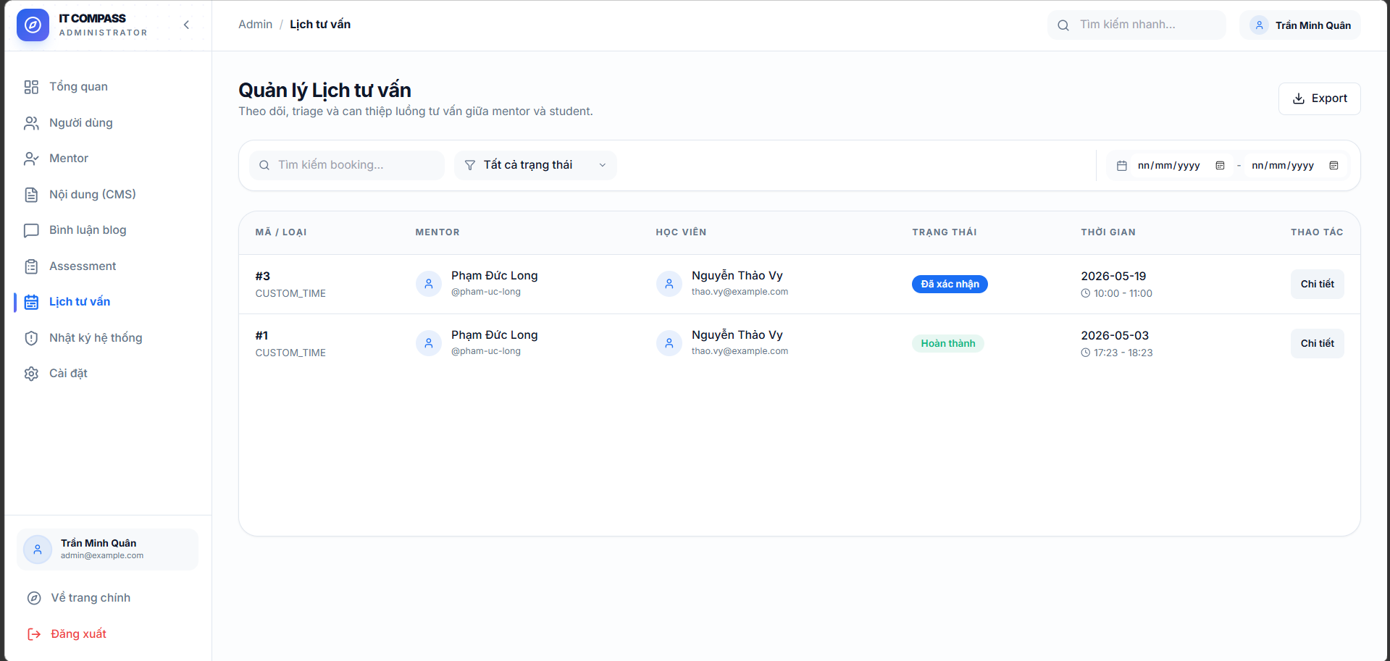
Hinh 4.21 : Giao Diện Trang Quản Lý Lịch Tư vấn
a) Phía Frontend
1. Xây dựng bố cục trang quản lý lịch tư vấn bằng các thẻ HTML
Trang quản lý lịch tư vấn được xây dựng dựa trên hệ thống các thẻ HTML nhằm tổ chức giao diện theo dạng bảng dữ liệu kết hợp bảng điều khiển. Bố cục trang gồm phần tiêu đề, thanh tìm kiếm, bộ lọc theo trạng thái, bộ lọc theo khoảng ngày, bảng danh sách booking, phân trang và hộp thoại chi tiết booking.
Mỗi lịch tư vấn được hiển thị trên một dòng với các thông tin như mã booking, loại yêu cầu, mentor, học viên, trạng thái và thời gian tư vấn. Khi chọn một booking, hệ thống mở hộp thoại chi tiết để hiển thị đầy đủ thông tin như thời gian, người tham gia, ghi chú và lý do hủy nếu có. Bên cạnh đó, trang còn hỗ trợ export dữ liệu để phục vụ công tác quản lý và báo cáo.
2. Kỹ thuật định dạng bằng CSS
CSS được sử dụng để định dạng giao diện trang quản lý lịch tư vấn theo hướng rõ ràng và dễ theo dõi. Bảng danh sách được trình bày gọn gàng, có hiệu ứng hover, trạng thái chọn dòng và bố cục phù hợp cho dữ liệu nhiều cột.
Các trạng thái booking như chờ xác nhận, đã xác nhận, hoàn thành, học viên hủy, mentor hủy và no-show được thể hiện bằng màu sắc khác nhau để admin dễ nhận diện nhanh. Hộp thoại chi tiết booking cũng được định dạng dưới dạng modal nổi bật, giúp việc xem thông tin và thao tác điều chỉnh trở nên thuận tiện hơn.
3. Sử dụng Javascript, Jquery, ReactJS để lập trình các chức năng
Javascript và ReactJS được sử dụng để xây dựng các chức năng động trên trang quản lý lịch tư vấn. Hệ thống hỗ trợ tìm kiếm booking theo từ khóa, lọc theo trạng thái, lọc theo khoảng ngày, chuyển trang và tải dữ liệu chi tiết theo booking được chọn.
Ngoài chức năng hiển thị, trang còn cho phép admin thực hiện các thao tác nghiệp vụ như xác nhận booking, hủy booking, hoàn thành booking và đánh dấu no-show. Ngoài ra, hệ thống còn hỗ trợ xuất dữ liệu booking ra file Excel hoặc CSV với phạm vi và cột dữ liệu có thể chọn. Việc sử dụng ReactJS giúp các dữ liệu thống kê, danh sách booking và modal chi tiết được cập nhật linh hoạt, nhanh chóng và đồng bộ với backend.
b) Phía Backend
1. Triển khai các lớp tầng DataAccess
Tầng DataAccess được xây dựng để truy xuất dữ liệu booking từ cơ sở dữ liệu phục vụ cho trang quản lý lịch tư vấn. Dữ liệu bao gồm thông tin booking, mentor, học viên, trạng thái lịch, thời gian bắt đầu và kết thúc, loại yêu cầu đặt lịch, ghi chú và lý do hủy.
Các truy vấn dữ liệu hỗ trợ lọc theo trạng thái, tìm kiếm theo từ khóa và lọc theo khoảng thời gian. Bên cạnh đó, hệ thống còn hỗ trợ lấy chi tiết từng booking và xuất danh sách booking theo điều kiện lọc. Việc tách riêng tầng này giúp hệ thống dễ quản lý dữ liệu, thuận tiện cho bảo trì và đảm bảo tính rõ ràng khi truy xuất lịch tư vấn.
2. Triển khai lớp tầng Business
Tầng Business đảm nhiệm việc xử lý các nghiệp vụ liên quan đến booking. Tại đây, hệ thống tổng hợp danh sách lịch tư vấn, phân loại theo trạng thái, lấy chi tiết booking và xử lý các thao tác quản trị như xác nhận, hủy, hoàn thành hoặc đánh dấu no-show.
Ngoài ra, tầng này còn phục vụ chức năng export dữ liệu booking theo phạm vi và bộ lọc hiện tại. Các quy tắc nghiệp vụ được tập trung tại tầng Business giúp hệ thống hoạt động nhất quán, dễ kiểm soát và giảm độ phức tạp ở tầng giao diện.
3. Triển khai lớp tầng Controller
Tầng Controller đóng vai trò tiếp nhận yêu cầu từ giao diện quản lý lịch tư vấn và điều phối đến các tầng xử lý phía sau. Các route quản trị booking chỉ cho phép tài khoản có vai trò Admin truy cập, bảo đảm tính bảo mật của hệ thống.
Các Action trong Controller phục vụ cho việc lấy danh sách booking, lấy chi tiết booking, xuất dữ liệu booking và xử lý các thao tác xác nhận, hủy, hoàn thành hoặc đánh dấu no-show. Khi admin thao tác trên giao diện, Controller nhận tham số lọc từ URL hoặc dữ liệu từ form, gọi service xử lý và trả kết quả về frontend dưới dạng JSON. Nhờ đó, Controller trở thành cầu nối giữa giao diện quản trị và nghiệp vụ backend, giúp hệ thống vận hành rõ ràng và dễ mở rộng.

4.3. Kiểm thử và triển khai ứng dụng

4.3.1.Kiểm thử

Trong quá trình phát triển, hệ thống được kiểm thử nhằm bảo đảm các chức năng hoạt động đúng theo yêu cầu thiết kế, dữ liệu được xử lý chính xác và giao diện phản hồi phù hợp với các thao tác của người dùng. Việc kiểm thử được thực hiện theo từng chức năng quan trọng của hệ thống, bao gồm kiểm thử giao diện, kiểm thử dữ liệu nhập, kiểm thử luồng xử lý nghiệp vụ và kiểm thử kết quả đầu ra.

Các bước kiểm thử được triển khai như sau:
- Xác định chức năng cần kiểm thử.
- Chuẩn bị dữ liệu đầu vào hợp lệ và không hợp lệ.
- Thực hiện hành động trên giao diện hoặc qua API.
- Đối chiếu kết quả thực tế với kết quả mong đợi.
- Ghi nhận lỗi, sửa lỗi và kiểm tra lại sau khi hiệu chỉnh.

4.3.2. Đóng gói ứng dụng

Sau khi hoàn thiện chức năng và kiểm thử, ứng dụng được tiến hành đóng gói để chuẩn bị triển khai. Quá trình đóng gói bao gồm biên dịch mã nguồn, tối ưu các thành phần cần thiết và tạo ra bộ cài hoặc bản chạy hoàn chỉnh cho hệ thống.

Quy trình đóng gói được thực hiện như sau:
- Kiểm tra và cập nhật mã nguồn ở cả phần giao diện và phần xử lý phía máy chủ.
- Cài đặt đầy đủ các thư viện phụ thuộc cần thiết.
- Chạy lệnh build để tạo phiên bản sản phẩm hoàn chỉnh.
- Kiểm tra lại các tệp sinh ra sau khi build.
- Sao lưu mã nguồn, tệp cấu hình và cơ sở dữ liệu phục vụ triển khai.

Đối với ứng dụng web, sau khi build xong, hệ thống gồm:
- Frontend: các tệp giao diện đã được tối ưu và sẵn sàng sử dụng.
- Backend: mã nguồn máy chủ được chạy ở chế độ triển khai.
- Cơ sở dữ liệu: được cấu hình và khởi tạo theo đúng mô hình của hệ thống.

Việc đóng gói giúp tách biệt rõ giữa môi trường phát triển và môi trường sử dụng thực tế, đồng thời đảm bảo ứng dụng hoạt động ổn định, dễ cài đặt và thuận tiện cho việc triển khai trên máy chủ.

4.3.3.Triển khai ứng dụng
Ứng dụng được triển khai trên môi trường phù hợp với yêu cầu của đồ án, bao gồm máy tính hoặc máy chủ có cấu hình đủ để chạy hệ thống web và cơ sở dữ liệu đi kèm.
a) Điều kiện triển khai
Phần cứng
- CPU: tối thiểu 2 nhân
- RAM: từ 4 GB trở lên
- Ổ cứng: còn trống tối thiểu 10 GB
- Kết nối mạng ổn định
Phần mềm
- Hệ điều hành: Windows 10/11 hoặc Linux
- Node.js: phiên bản tương thích với dự án
- Hệ quản trị cơ sở dữ liệu: MySQL/PostgreSQL/SQLite tùy theo cấu hình hệ thống
- Trình duyệt web hiện đại: Chrome, Edge hoặc Firefox
- Công cụ triển khai: npm, PM2, Docker hoặc môi trường tương đương nếu có
b) Quy trình triển khai
- Cài đặt môi trường chạy ứng dụng trên máy chủ hoặc máy local.
- Thiết lập biến môi trường và thông tin kết nối cơ sở dữ liệu.
- Khởi tạo và đồng bộ cơ sở dữ liệu.
- Chạy backend để cung cấp API cho hệ thống.
- Chạy frontend hoặc cấu hình web server để phục vụ giao diện người dùng.
- Kiểm tra toàn bộ chức năng sau khi triển khai.
c) Kết quả triển khai
Sau khi triển khai, hệ thống hoạt động đúng theo yêu cầu, người dùng có thể truy cập giao diện, thực hiện các thao tác nghiệp vụ và nhận kết quả phản hồi từ hệ thống. Các chức năng quan trọng như đăng nhập, quản lý dữ liệu, tra cứu và xử lý thông tin đều được vận hành ổn định trong môi trường triển khai thực tế.

KẾT LUẬN
1. Kết quả đạt được
1.1. Về kiến thức
Trong quá trình thực hiện đề tài, nhiều kiến thức chuyên môn đã được củng cố và mở rộng, bao gồm:
Quy trình phân tích yêu cầu và xác định chức năng hệ thống.
Cách tổ chức ứng dụng theo mô hình phân tầng, tách biệt giữa giao diện, xử lý nghiệp vụ và truy xuất dữ liệu.
Phương pháp thiết kế giao diện web theo hướng trực quan, thân thiện và có khả năng đáp ứng trên nhiều thiết bị.
Kiến thức về xây dựng API, truyền nhận dữ liệu giữa frontend và backend, xử lý phản hồi và quản lý trạng thái người dùng.
Cơ chế xác thực, phân quyền và bảo vệ các tài nguyên theo vai trò.
Cách tổ chức và truy xuất dữ liệu trong cơ sở dữ liệu phục vụ cho các chức năng của hệ thống.
1.2. Về sản phẩm
Hệ thống đã được xây dựng với các phân hệ chính sau:
Phân hệ người dùng:
- Trang chủ giới thiệu tổng quan hệ thống.
- Trang chuyên ngành IT.
- Trang trắc nghiệm định hướng nghề nghiệp.
- Trang mentor và đặt lịch tư vấn.
- Trang blog.
- Trang đăng nhập, đăng ký và hồ sơ người dùng.
- Trang kết quả bài test và trang trò chuyện.
Phân hệ mentor:

- Dashboard tổng quan mentor.
- Quản lý khung giờ tư vấn.
- Quản lý lịch tư vấn.
- Quản lý hồ sơ mentor.
- Trang trò chuyện với học viên.
- Trang xem trước thông tin mentor.
Phân hệ admin:
- Dashboard tổng quan hệ thống.
- Quản lý người dùng.
- Quản lý mentor.
- Quản lý bài viết.
- Quản lý assessment.
- Quản lý lịch tư vấn.
Sản phẩm đã thể hiện được luồng hoạt động tương đối đầy đủ của hệ thống, từ phía người dùng cho đến mentor và admin. Giao diện được xây dựng theo hướng rõ ràng, trực quan, giúp thao tác thuận tiện hơn trong quá trình sử dụng.
2. Những hạn chế của đề tài
2.1. Hạn chế về sản phẩm
Bên cạnh các kết quả đạt được, hệ thống vẫn còn một số hạn chế như sau:
- Một số chức năng mới dừng ở mức đáp ứng yêu cầu cơ bản, chưa được mở rộng thành các tính năng nâng cao.
- Cơ chế gợi ý chuyên ngành, mentor và nội dung blog chưa áp dụng các phương pháp cá nhân hóa sâu hơn.
- Phần thống kê và dashboard đã có nhưng chưa thật sự phong phú, chưa hỗ trợ nhiều biểu đồ và báo cáo chuyên sâu.
- Một số thao tác quản trị vẫn cần cải thiện thêm về khả năng lọc dữ liệu, tìm kiếm và phản hồi thao tác.
- Chức năng trò chuyện, đặt lịch và đánh giá vẫn có thể được hoàn thiện thêm để tiệm cận hơn với nhu cầu thực tế.
- Giao diện ở một số màn hình vẫn cần được đồng bộ và tối ưu thêm về mặt trải nghiệm người dùng.
2.2. Hạn chế về kỹ năng
Trong quá trình thực hiện, một số hạn chế về mặt kỹ năng cũng được nhận thấy:
- Kỹ năng phân tích hệ thống vẫn chưa thật sự sâu trong các trường hợp có nhiều phân hệ và nhiều luồng nghiệp vụ phức tạp.
- Khả năng thiết kế kiến trúc phần mềm và tối ưu tổ chức mã nguồn còn cần tiếp tục rèn luyện.
- Kỹ năng tối ưu truy vấn dữ liệu và xử lý hiệu năng cho các màn hình có dữ liệu lớn vẫn chưa cao.
- Công tác kiểm thử vẫn chủ yếu dừng ở mức kiểm tra theo từng chức năng riêng lẻ, chưa bao quát hết các tình huống phát sinh.
- Kinh nghiệm làm việc với các hệ thống có liên kết chặt giữa frontend, backend và cơ sở dữ liệu vẫn còn hạn chế.
3. Hướng phát triển của đề tài
Để khắc phục các hạn chế nêu trên, đề tài có thể tiếp tục được phát triển theo các hướng sau:
- Bổ sung thêm các chức năng nâng cao cho từng phân hệ.
- Phát triển hệ thống gợi ý thông minh dựa trên kết quả assessment và hành vi người dùng.
- Hoàn thiện cơ chế thông báo tự động, nhắc lịch tư vấn và cập nhật trạng thái realtime.
- Mở rộng dashboard thống kê với nhiều biểu đồ, báo cáo và bộ lọc chuyên sâu hơn.
- Cải thiện trải nghiệm người dùng trên cả máy tính và thiết bị di động.
- Tối ưu kiến trúc hệ thống để dễ bảo trì, mở rộng và nâng cấp về sau.
- Tăng cường kiểm thử, tối ưu hiệu năng và bổ sung các cơ chế bảo mật chặt chẽ hơn.
- Có thể tích hợp thêm các công nghệ mới như AI hỗ trợ tư vấn nghề nghiệp hoặc chatbot hướng dẫn người dùng.

TÀI LIỆU THAM KHẢO

[1] | Tên tác giả (năm XB), Tên sách, NXB, Nơi XB
[2] | ………..

